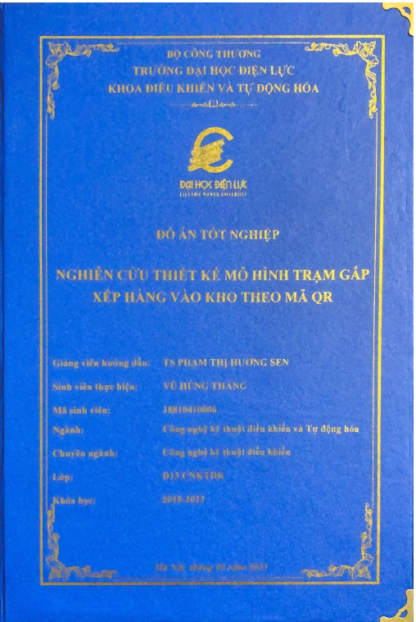

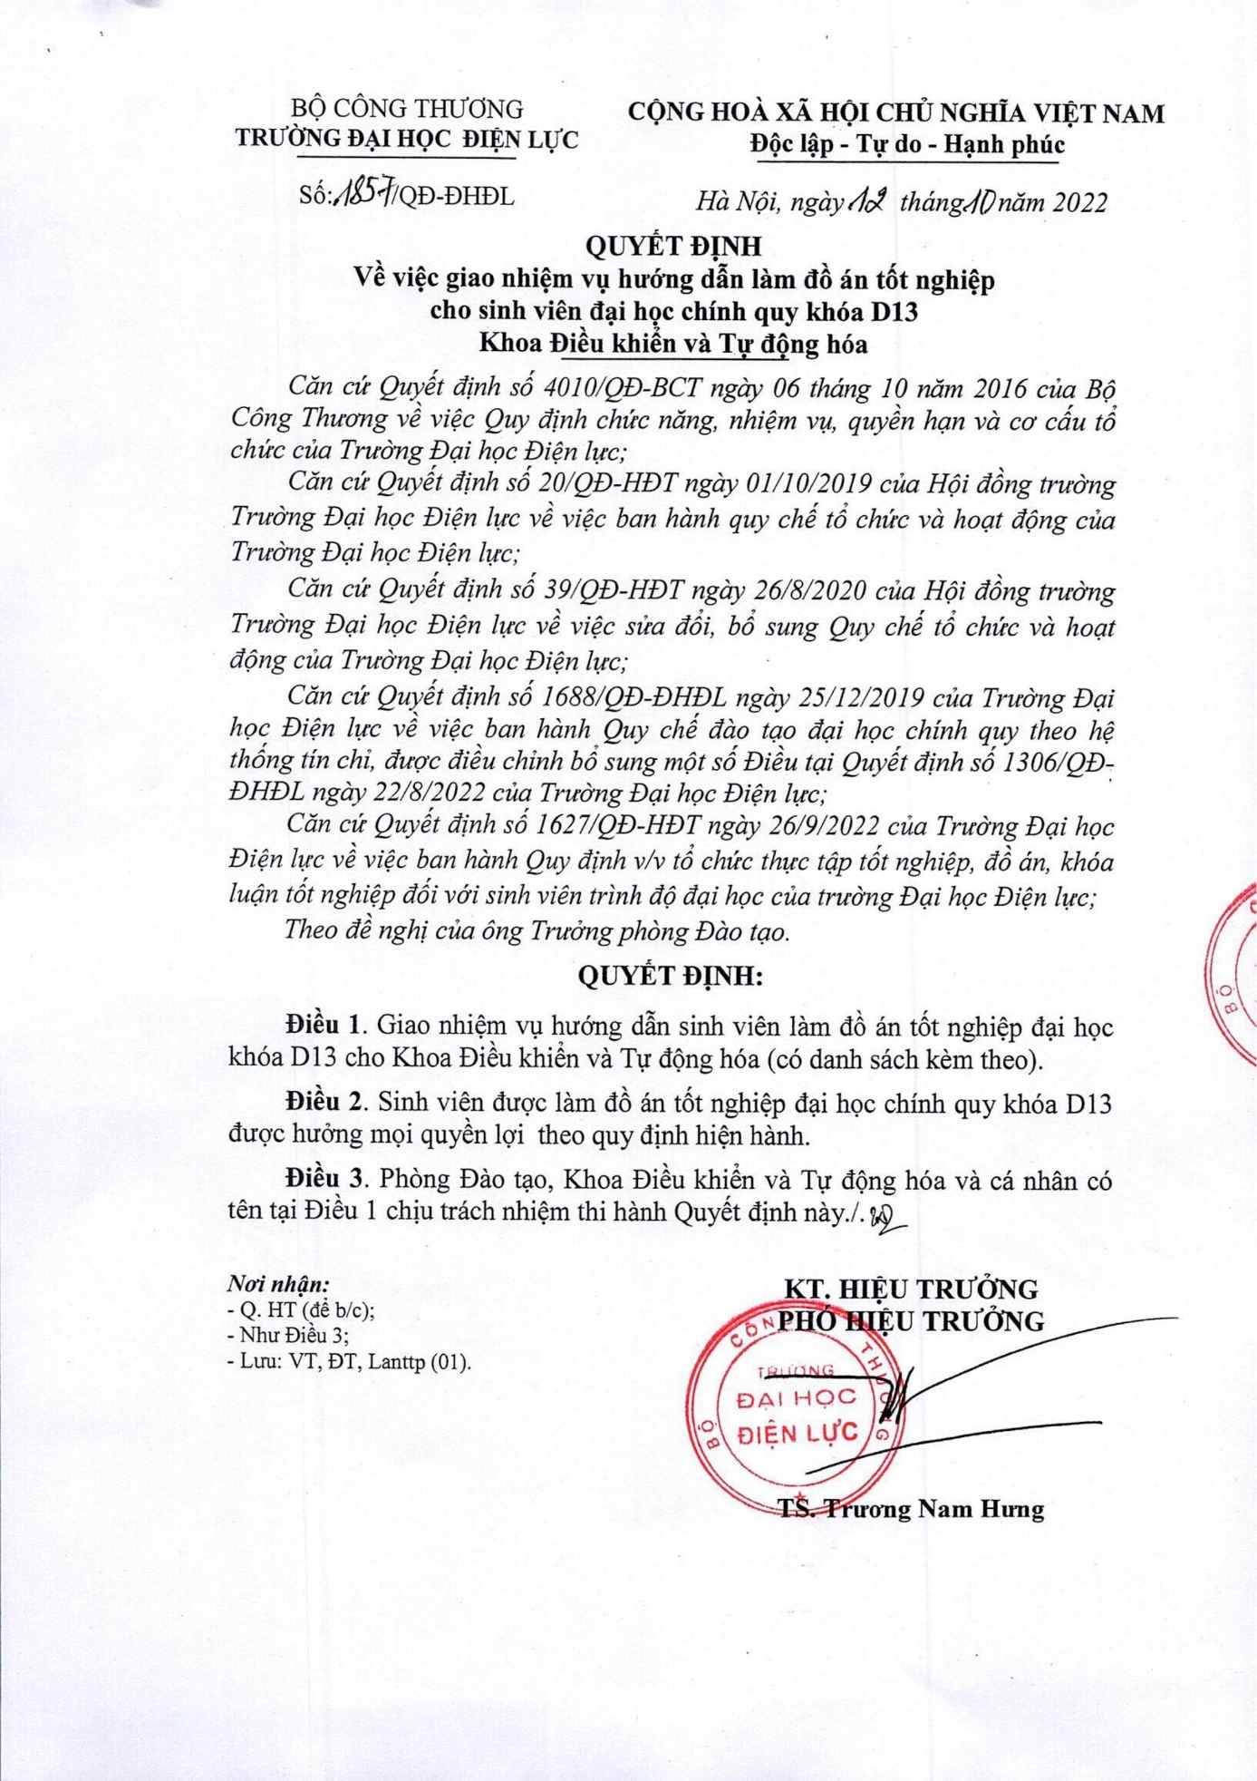

**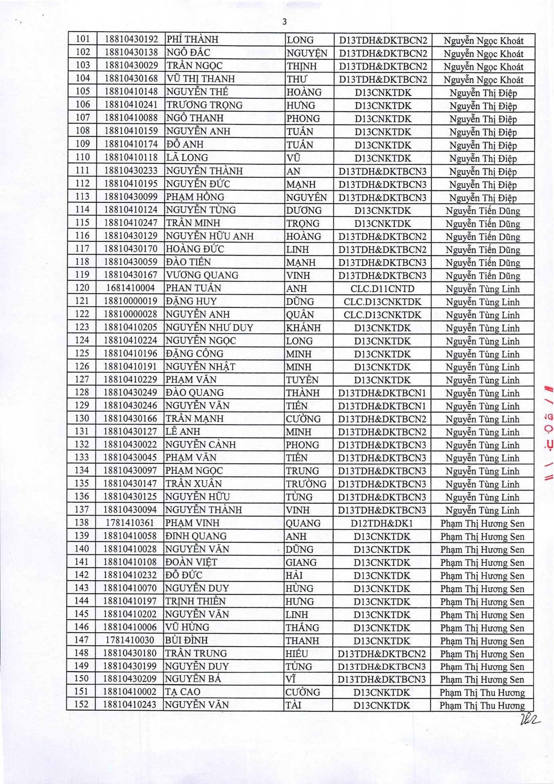**

|  |  |
| --- | --- |
| TRƯỜNG ĐẠI HỌC ĐIỆN LỰC | CỘNG HOÀ XÃ HỘI CHỦ NGHĨA VIỆT NAM  **Độc lập - Tự do – Hạnh phúc** |
| **KHOA ĐK&TĐH** |

*Hà Nội, ngày…tháng…năm 2022*

**ĐỀ CƯƠNG ĐỀ TÀI**

**ĐỒ ÁN TỐT NGHIỆP TRÌNH ĐỘ ĐẠI HỌC**

Họ và tên sinh viên : Vũ Hùng Thắng Mã sinh viên: 18810410006

Lớp: D13CNKTDK Khóa: 2018 – 2023

Ngành: Công nghệ kỹ thuật điều khiển và tự động hoá

Chuyên ngành: Công nghệ kỹ thuật điều khiển

1. Tên đề tài đồ án

**Nghiên cứu thiết kế mô hình trạm gắp xếp hàng vào kho theo mã QR**

1. Lý do chọn đề tài *(Nếu có và không quá ½ trang)*

Mô hình tiện lợi, sát với thực tế, hiện nay có rất nhiều loại lưu trữ hàng hóa.

Nhưng vẫn còn nhiều vấn đề trong khâu vận chuyển hàng hóa.

- Trong khi vận chuyển hàng hóa vào nơi lưu trữ, làm thế nào để tối ưu và ít cần sự can thiệp của con người?

- Trong khi vận hành, nếu hoạt động liên tục thì có ảnh hưởng gì tới khối lượng công việc, chất lượng của thiết bị hay không?

- Nên chọn những thiết bị nào để tiết kiệm chi phí nhưng vẫn đảm bảo được an toàn và tối ưu khi vận hành?

- Và còn rất nhiều vấn đề khác. Từ những vấn đề ở trên, nhóm quyết định chọn đề tài Nghiên cứu thiết kế mô hình trạm gắp xếp hàng vào kho theo mã QR để tìm hiểu và phát triển.

1. Nội dung, nhiệm vụ nghiên cứu

Nội dung đề tài đồ án của nhóm gồm 3 chương:

Chương 1: Giới thiệu về hệ thống lưu kho tự động

Chương 2: Thiết kế phần cứng

Chương 3: Thiết kế điều khiển giám sát

1. Tài liệu tham khảo dự kiến

[1] Tham khảo trang website: <https://itgtechnology.vn/asrs/>

[2] Tài liệu tính toán trục vitme: Lê Văn Uyển, Vũ Lê Huy Trường Đại học Bách Khoa Hà Nội, Phương pháp tính toán thiết kế và lựa chọn truyền động Vitme-Bi 2007.

1. Ngày giao đề tài: Ngày 14 tháng 10 năm 2022

Ngày nộp quyển: Ngày 15 tháng 02 năm 2023

|  |  |
| --- | --- |
| **Phụ Trách Khoa**    **TRƯƠNG NAM HƯNG** | **Giảng viên hướng dẫn**    **TS. PHẠM THỊ HƯƠNG SEN** |

|  |  |
| --- | --- |
| TRƯỜNG ĐẠI HỌC ĐIỆN LỰC | CỘNG HOÀ XÃ HỘI CHỦ NGHĨA VIỆT NAM  **Độc lập - Tự do – Hạnh phúc** |
| **KHOA ĐK&TĐH** |

**NHẬN XÉT CỦA GIẢNG VIÊN HƯỚNG DẪN**

**I. Thông tin chung**

|  |  |  |
| --- | --- | --- |
| Họ và tên người hướng dẫn: | Phạm Thị Hương Sen | |
| Đơn vị công tác: | Khoa Điều khiển và Tự động hóa | |
| Học hàm, học vị: | Tiến sĩ | |
| Họ và tên sinh viên: | Vũ Hùng Thắng | Ngày sinh: 23/01/2000 |
|  |
| Mã sinh viên | 18810410006 | Lớp: D13CNKTDK |
| Tên đề tài: | Nghiên cứu thiết kế mô hình trạm gắp xếp hàng vào kho theo mã QR | |

**II. Nhận xét về đồ án tốt nghiệp**

2.1. Nhận xét về hình thức: (kết cấu, phương pháp trình bày)

2.2. Mục tiêu và nội dung: (*cơ sở lý luận, tính thực tiễn, khả năng ứng dụng*)

2.3. Kết quả đạt được:

2.4. Kết luận và kiến nghị: (*các hướng nghiên cứu của đề tài có thể tiếp tục phát triển cao hơn*)



**III. Nhận xét tinh thần và thái độ làm việc của sinh viên**



**IV. Đề nghị**

Được báo cáo: 

Không được báo cáo:

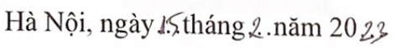

**Giảng viên hướng dẫn**

****

|  |
| --- |
|  |

**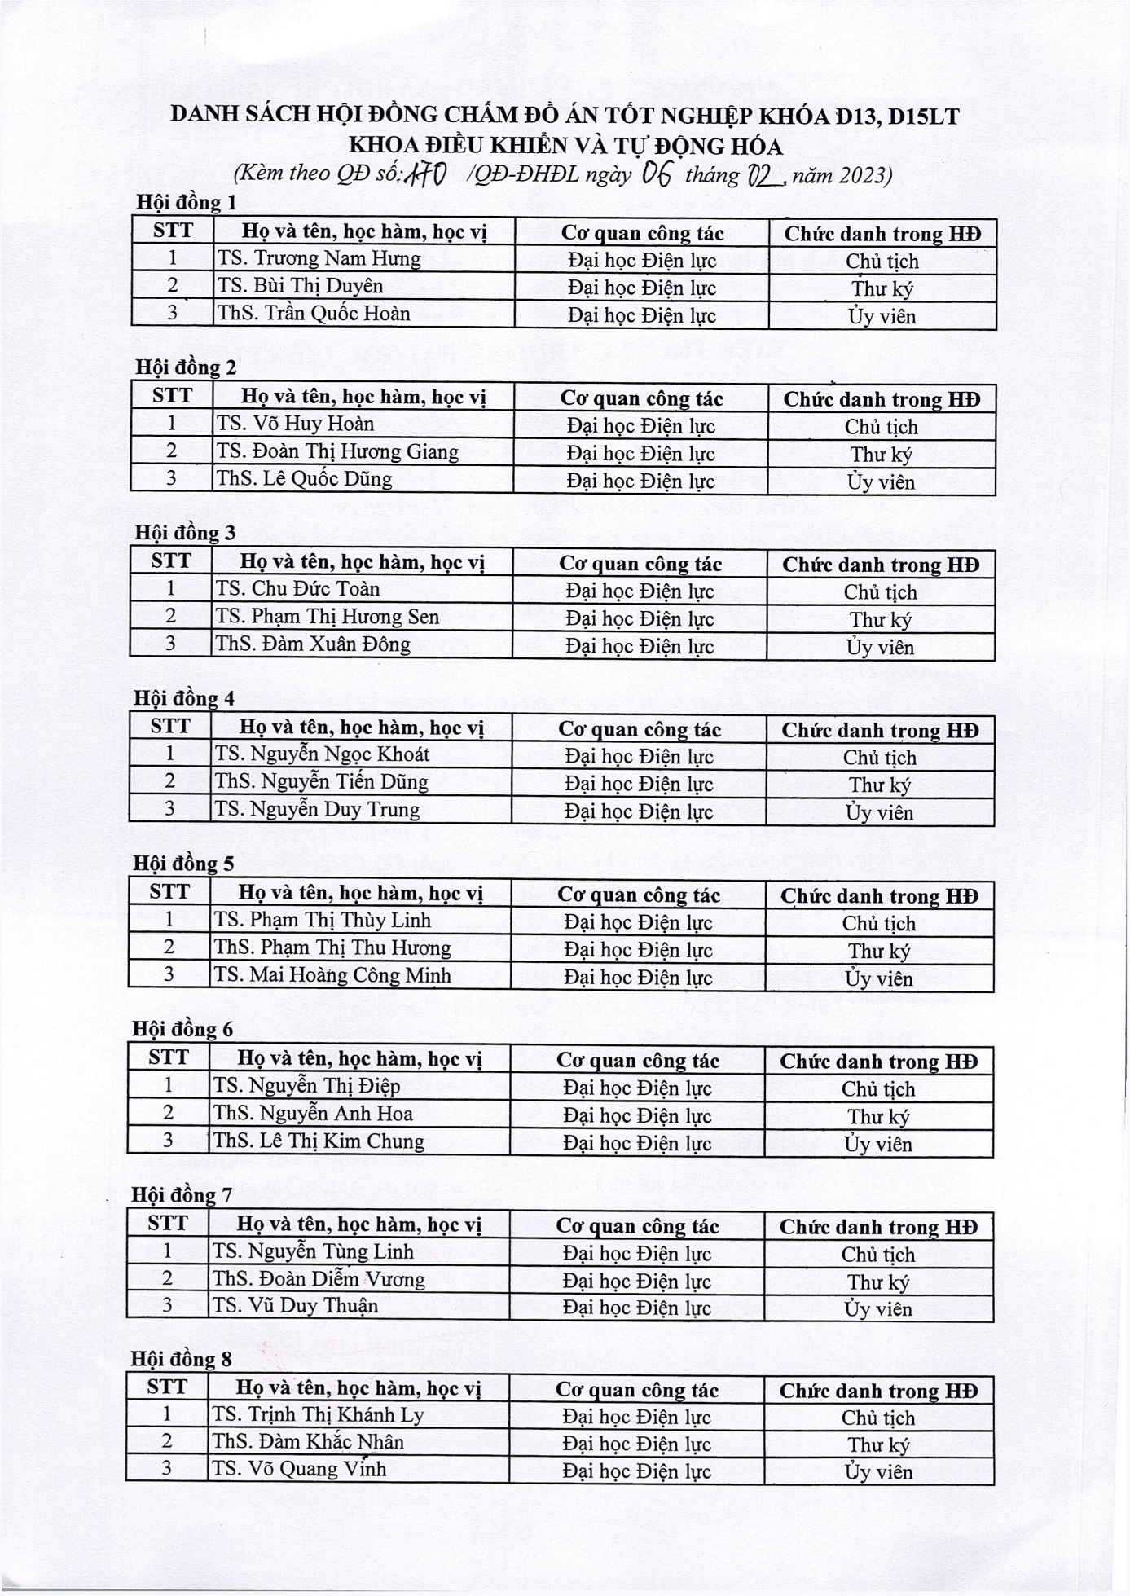**

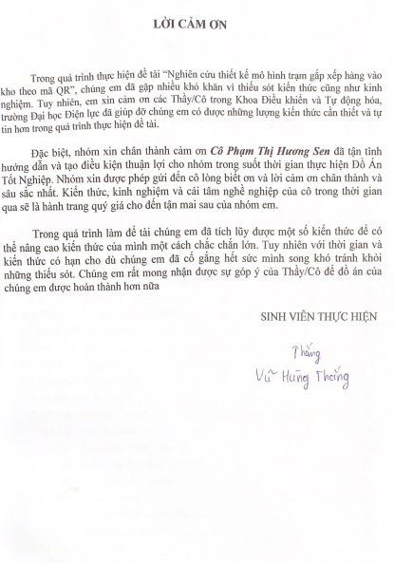

**MỤC LỤC**

[DANH MỤC BẢNG BIỂU](#_Toc127330579)

[DANH MỤC HÌNH ẢNH](#_Toc127330580)

[MỞ ĐẦU](#_Toc127330581)

[CHƯƠNG 1 GIỚI THIỆU VỀ HỆ THỐNG LƯU KHO TỰ ĐỘNG 2](#_Toc127330582)

[1.1 Tầm quan trọng của tự động hóa 2](#_Toc127330583)

[1.2 Nhu cầu sử dụng ở đời sống 5](#_Toc127330584)

[1.3 Tìm hiểu các loại kho hàng tự động hiện nay 6](#_Toc127330585)

[1.3.1 Kệ chứa hàng Drive in 6](#_Toc127330586)

[1.3.2 Kệ con lăn 8](#_Toc127330587)

[1.3.3 Kệ kho chứa hàng AS-RS 10](#_Toc127330588)

[1.4 Cấu tạo của một hệ thống lưu kho tự động 12](#_Toc127330589)

[1.4.1 Hệ thống vận chuyển 12](#_Toc127330590)

[1.4.2 Hệ thống xuất nhập 13](#_Toc127330591)

[1.4.3 Hệ thống lưu trữ 15](#_Toc127330592)

[CHƯƠNG 2 THIẾT KẾ PHẦN CỨNG 16](#_Toc127330593)

[2.1 Sơ đồ khối của hệ thống 16](#_Toc127330594)

[2.2 Yêu cầu kĩ thuật 17](#_Toc127330595)

[2.3 Nguyên lí công nghệ 17](#_Toc127330596)

[2.4 Tính chọn vật liệu cơ khí 18](#_Toc127330597)

[2.4.1 Yêu cầu công nghệ 18](#_Toc127330598)

[2.4.2 Phân tích đai ốc vitme, ben hơi khí nén và ray trượt vuông máy CNC 18](#_Toc127330599)

[2.4.2.1 Đai ốc vitme 18](#_Toc127330600)

[2.4.2.2 Ray trượt vuông máy CNC 19](#_Toc127330601)

[2.4.3 Chọn phương án thiết kế 2 trục X, Y 21](#_Toc127330602)

[2.4.4 Chọn phương án thiết kế trục xy lanh 21](#_Toc127330603)

[2.4.5 Tính toán trục vitme 23](#_Toc127330604)

[2.4.5.1 Tính theo khả năng tải động 23](#_Toc127330605)

[2.4.5.2 Tính toán độ ổn định 25](#_Toc127330606)

[2.4.6 Lựa chọn thiết bị 27](#_Toc127330607)

[2.4.6.1 Khối điều khiển 27](#_Toc127330608)

[a) Giới thiệu về CPU 1212C DC/DC/DC 28](#_Toc127330609)

[b) Module PLC mở rộng loại 1223 DC/RLY 30](#_Toc127330610)

[2.4.6.2 Khối tín hiệu đầu vào 32](#_Toc127330611)

[a) Nút nhấn điều khiển 32](#_Toc127330612)

[b) Cảm biến hồng ngoại 33](#_Toc127330613)

[c) Máy quét mã QR code 35](#_Toc127330614)

[2.4.6.3 Khối công suất 37](#_Toc127330615)

[a) Bộ điều khiển động cơ servo 37](#_Toc127330616)

[b) Bộ điều khiển động cơ bước 38](#_Toc127330617)

[c) Relay trung gian 39](#_Toc127330618)

[2.4.6.4 Khối cơ cấu chấp hành 42](#_Toc127330619)

[a) Động cơ Servo 42](#_Toc127330620)

[b) Động cơ Step 44](#_Toc127330621)

[c) Đèn báo 45](#_Toc127330622)

[d) Động cơ giảm tốc 1 chiều 46](#_Toc127330623)

[e) Van điện từ khí nén 48](#_Toc127330624)

[2.4.6.5 Khối nguồn 50](#_Toc127330625)

[2.5 Hình ảnh khi thi công thực tế 54](#_Toc127330626)

[2.5.1 Hình ảnh mô hình thực tế 54](#_Toc127330627)

[2.5.2 Hình ảnh sơ đồ đấu dây 57](#_Toc127330628)

[CHƯƠNG 3 THIẾT KẾ ĐIỀU KHIỂN GIÁM SÁT HỆ THỐNG 61](#_Toc127330629)

[3.1 Mô tả chương trình điều khiển 61](#_Toc127330630)

[3.2 Lập trình điều khiển hệ thống 63](#_Toc127330631)

[3.2.1 Lưu đồ thuật toán 63](#_Toc127330632)

[3.2.2 Phân công đầu ra, đầu vào 66](#_Toc127330633)

[3.2.3 Xác định thông số điều khiển động cơ 2 trục X, Y. 66](#_Toc127330634)

[3.3 Phần mềm lập trình điều khiển 71](#_Toc127330635)

[3.3.1 Giới thiệu phần mềm TIA PORTAL V15.1 71](#_Toc127330636)

[3.3.2 Giới thiệu phần mềm Visual Studio 72](#_Toc127330637)

[3.3.3 Giao diện xử lý và hình ảnh thực tế khi quét mã vạch 75](#_Toc127330638)

[3.4 Thiết kế giao diện giám sát HMI 76](#_Toc127330639)

[KẾT LUẬN VÀ PHƯƠNG HƯỚNG PHÁT TRIỂN 80](#_Toc127330640)

[TÀI LIỆU THAM KHẢO](#_Toc127330641)

[PHỤ LỤC 1: CODE ĐIỀU KHIỂN HỆ THỐNG](#_Toc127330642)

DANH MỤC BẢNG BIỂU

[Bảng 2. 1 Thông số kĩ thuật đai ốc vitme 19](#_Toc127329919)

[Bảng 2. 2 Thông số kĩ thuật ray trượt vuông máy CNC 20](#_Toc127329920)

[Bảng 2. 3 Thông số kĩ thuật ống xi lanh kí nén 2 đầu 22](#_Toc127329921)

[Bảng 2. 4 Thông số kĩ thuật của máy bơm khí nén 22](#_Toc127329922)

[Bảng 2. 5 Thông số kĩ thuật của CPU 1212C DC/DC/DC 29](#_Toc127329923)

[Bảng 2. 6 Thông số kĩ thuật của Module mở rộng loại 1223 DC/RLY 31](#_Toc127329924)

[Bảng 2. 7 Thông số kĩ thuật của nút nhấn nhả LA38-11D 32](#_Toc127329925)

[Bảng 2. 8 Thông số kĩ thuật của cảm biến quang EE-SX672 34](#_Toc127329926)

[Bảng 2. 9 Thông số kĩ thuật của cảm biến quang Panasonic CX-441 35](#_Toc127329927)

[Bảng 2. 10 Thông số kĩ thuật máy quét mã QR 36](#_Toc127329928)

[Bảng 2. 11 Thông số kĩ thuật Driver Servo Minas A5 Panasonic 37](#_Toc127329929)

[Bảng 2. 12 Thông số kĩ thuật Driver Step TB6600 39](#_Toc127329930)

[Bảng 2. 13 Thông số kĩ thuật của Relay Onrom LY2N 40](#_Toc127329931)

[Bảng 2. 14 Thông số kĩ thuật Relay MY2N – J24VDC 41](#_Toc127329932)

[Bảng 2. 15 Thông số kĩ thuật động cơ servo 43](#_Toc127329933)

[Bảng 2. 16 Thông số kĩ thuật Step Motor KH42KM2R001C 44](#_Toc127329934)

[Bảng 2. 17 Thông số kĩ thuật đèn báo AD16-22DS 46](#_Toc127329935)

[Bảng 2. 18 Thông số kĩ thuật về động cơ giảm tốc DC 47](#_Toc127329936)

[Bảng 2. 19 Thông số kĩ thuật của van điện từ khí nén AIRTAC 4V210-08 49](#_Toc127329937)

[Bảng 2. 20 Thông số kĩ thuật nguồn tổ ong CR-120W 50](#_Toc127329938)

[Bảng 2. 21 Thông số nguồn điện tương ứng với thiết bị sử dụng 50](#_Toc127329939)

[Bảng 2. 22 Các thiết bị được sử dụng trong mô hình 51](#_Toc127329940)

[Bảng 3. 1 Phân công đầu vào 66](#_Toc127329950)

[Bảng 3. 2 Phân công đầu ra 66](#_Toc127329951)

[Bảng 3. 3 Tọa độ trục X nhập ô hàng số 1,2,3 67](#_Toc127329952)

[Bảng 3. 4 Tọa độ trục X nhập ô hàng số 4,5,6 67](#_Toc127329953)

[Bảng 3. 5 Tọa độ trục X nhập ô hàng số 7,8,9 67](#_Toc127329954)

[Bảng 3. 6 Tọa độ trục Y nhập ô hàng số 1,2,3 68](#_Toc127329955)

[Bảng 3. 7 Tọa độ trục Y nhập ô hàng số 4,5,6 68](#_Toc127329956)

[Bảng 3. 8 Tọa độ trục Y nhập ô hàng số 7,8,9 68](#_Toc127329957)

[Bảng 3. 9 Tọa độ trục X xuất ô hàng số 1,2,3 69](#_Toc127329958)

[Bảng 3. 10 Tọa độ trục X xuất ô hàng số 4,5,6 69](#_Toc127329959)

[Bảng 3. 11 Tọa độ trục X xuất ô hàng số 7,8,9 70](#_Toc127329960)

[Bảng 3. 12 Tọa độ trục Y xuất ô hàng số 1,2,3 70](#_Toc127329961)

[Bảng 3. 13 Tọa độ trục Y xuất ô hàng số 4,5,6 70](#_Toc127329962)

[Bảng 3. 14 Tọa độ trục Y xuất ô hàng số 7,8,9 70](#_Toc127329963)

[Bảng 3. 15 Bảng mã QR code hàng hóa trong kho 76](#_Toc127329964)

DANH MỤC HÌNH ẢNH

[Hình 1. 1 Dây chuyền tự động hóa trong nhà máy thực tế 2](#_Toc127330020)

[Hình 1. 2 Hệ thống băng tải dây truyền sản xuất 3](#_Toc127330021)

[Hình 1. 3 Tự động hóa với robot 3](#_Toc127330022)

[Hình 1. 4 Kệ chứa hàng Drive in 6](#_Toc127330023)

[Hình 1. 5 Nguyên lý hoạt động kệ chứa hàng Drive in 7](#_Toc127330024)

[Hình 1. 6 Kệ chứa hàng con lăn 8](#_Toc127330025)

[Hình 1. 7 Nguyên lý hoạt động kệ con lăn 9](#_Toc127330026)

[Hình 1. 8 Kệ kho chứa hàng AS-RS 10](#_Toc127330027)

[Hình 1. 9 Nguyên lý hoạt động kệ kho chứa hàng AS-RS 11](#_Toc127330028)

[Hình 1. 10 Cơ cấu tay máy vận chuyển sản phẩm vào kho 12](#_Toc127330029)

[Hình 1. 11 Qr code 13](#_Toc127330030)

[Hình 1. 12 QR Code và mã vạch truyền thống 14](#_Toc127330031)

[Hình 1. 13 QR Code trên hang hóa 14](#_Toc127330032)

[Hình 1. 14 Tìm kiếm bạn bè thông qua QR Code trên Messenger 15](#_Toc127330033)

[Hình 2. 1 Sơ đồ khối toàn hệ thống 16](#_Toc127330034)

[Hình 2. 2 Đai ốc vitme 19](#_Toc127330035)

[Hình 2. 3 Ray trượt vuông máy CNC 20](#_Toc127330036)

[Hình 2. 4 Ống xy lanh khí nén 21](#_Toc127330037)

[Hình 2. 5 Máy nén khí bình chứa phun sơn ETOP-XH 6009L 22](#_Toc127330038)

[Hình 2. 6 Sơ đồ chế độ làm việc của trục vitme 24](#_Toc127330039)

[Hình 2. 7 Sơ đồ xác định  và l 26](#_Toc127330040)

[Hình 2. 8 CPU 1212C DC/DC/DC của Siemen 28](#_Toc127330041)

[Hình 2. 9 Thông số kích thước CPU 1212C DC/DC/DC 29](#_Toc127330042)

[Hình 2. 10 Cảm biến đo mức chất lỏng dùng tiếp điểm NPN 30](#_Toc127330043)

[Hình 2. 11 Cảm biến đo mức chất rắn tiếp điểm PNP 30](#_Toc127330044)

[Hình 2. 12 Module mở rộng loại 1223 DC/RLY 31](#_Toc127330045)

[Hình 2. 13 Thông số kích thước module mở rộng Module PLC mở rộng loại 1223 DC/RLY 31](#_Toc127330046)

[Hình 2. 14 Thông số kích thước của nút nhấn nhả 33](#_Toc127330047)

[Hình 2. 15 Nguyên lí làm việc của cảm biến hồng ngoại 33](#_Toc127330048)

[Hình 2. 16 Thông số kích thước của cảm biến quang EE-SX672 34](#_Toc127330049)

[Hình 2. 17 Thông số kích thước cảm biến quang Panasonic CX-441 35](#_Toc127330050)

[Hình 2. 18 Máy quét mã QR 36](#_Toc127330051)

[Hình 2. 19 Thông số kích thước của máy quét QR code 36](#_Toc127330052)

[Hình 2. 20 Driver servo minas A5 Panasonic 37](#_Toc127330053)

[Hình 2. 21 Thông số kích thước Driver Servo Minas A5 Panasonic 38](#_Toc127330054)

[Hình 2. 22 Driver Step TB 6600 38](#_Toc127330055)

[Hình 2. 23 Thông số kích thước Driver Step TB6600 39](#_Toc127330056)

[Hình 2. 24 Relay LY2N DC24 40](#_Toc127330057)

[Hình 2. 25 Thông số kích thước Relay LY2N DC24 41](#_Toc127330058)

[Hình 2. 26 Relay MY2 – J24VDC 41](#_Toc127330059)

[Hình 2. 27 Thông số kích thước Relay MY2N – J24V DC 42](#_Toc127330060)

[Hình 2. 28 Động cơ AC servo MSMD012G1T 43](#_Toc127330061)

[Hình 2. 29 Thông số kích thước động cơ AC servo MSMD012G1T 43](#_Toc127330062)

[Hình 2. 30 Step Motor KH42KM2R001C 44](#_Toc127330063)

[Hình 2. 31 Thông số kích thước động cơ bước Step Motor KH42KM2R001C 45](#_Toc127330064)

[Hình 2. 32 Đèn báo AD16-22DS 45](#_Toc127330065)

[Hình 2. 33 Thông số kích thước đèn báo AD16-22DS 46](#_Toc127330066)

[Hình 2. 34 Động cơ giảm tốc DC 47](#_Toc127330067)

[Hình 2. 36 Thông số kích thước động cơ giảm tốc DC JGB37-545 24VDC 47](#_Toc127330068)

[Hình 2. 37 Van điện từ khí nén AIRTAC 4V210-08 48](#_Toc127330069)

[Hình 2. 38 Van điện từ 5/2 49](#_Toc127330070)

[Hình 2. 39 Thông số kích thước van điện từ khí nén AIRTAC 4V210-08 49](#_Toc127330071)

[Hình 2. 40 Nguồn tổ ong CR-120W 50](#_Toc127330072)

[Hình 2. 41 Thống số kích thước nguồn tổ ong CR-120 110/220V – 5A 51](#_Toc127330073)

[Hình 2. 42 Cơ cấu trục X sau khi thi hoàn thành 55](#_Toc127330074)

[Hình 2. 43 Cơ cấu trục Y sau khi hoàn thành 55](#_Toc127330075)

[Hình 2. 44 Mô hình thực tế hệ thống sau khi gần hoàn thành 56](#_Toc127330076)

[Hình 2. 45 Sơ đồ mạch điện tổng thể của hệ thống 62](#_Toc127330077)

[Hình 2. 46 Sơ đồ mạch lực hệ thống 63](#_Toc127330078)

[Hình 2. 47 Sơ đồ mạch điều khiển hệ thống 64](#_Toc127330079)

[Hình 2. 48 Sơ đồ sử lý ảnh quét mã QR code 65](#_Toc127330080)

[Hình 3. 1 Lưu đồ thuật toán tổng quát của hệ thống 63](#_Toc127330302)

[Hình 3. 2 Lưu đồ thuật toán ở chế độ Auto 64](#_Toc127330303)

[Hình 3. 3 Lưu đồ thuật toán chế độ Manual 65](#_Toc127330304)

[Hình 3. 4 Giao diện của phần mềm TIA PORTAL V15.1 71](#_Toc127330305)

[Hình 3. 5 Khai báo thư viện 73](#_Toc127330306)

[Hình 3. 6 Thư mực làm việc 73](#_Toc127330307)

[Hình 3. 7 Lưu đồ thuật toán quét mã QR 74](#_Toc127330308)

[Hình 3. 8 Giao diện Visual Studio khi chưa khởi động 75](#_Toc127330309)

[Hình 3. 9 Giao diện Visual Studio khi hoạt động 75](#_Toc127330310)

[Hình 3. 10 Hình ảnh thực tế hàng được gắn mã QR 76](#_Toc127330311)

[Hình 3. 11 Giao diện chính của hệ thống 77](#_Toc127330312)

[Hình 3. 12 Giao diện giám sát chế độ Manual và Auto 78](#_Toc127330313)

[Hình 3. 13 Giao diện màn hình chính khi chạy 79](#_Toc127330314)

[Hình 3. 14 Giao diện điều khiển trung tâm khi chạy 79](#_Toc127330315)

MỞ ĐẦU

Ngày nay, thay vì cách lưu trữ hàng hóa thủ công tốn nhiều diện tích và nhân công lao động, nhiều công ty trên thế giới đã trang bị hệ thống kho hàng tự động cho văn phòng, nhà xưởng của mình…Với việc ứng dụng công nghệ cao trong việc cất giữ hàng hóa, giờ đây chúng ta có thể quản lý hàng hóa của mình một cách khoa học, có hệ thống và có tính linh hoạt cao, từ đó nâng cao hiệu quả hoạt động và giảm giá thành hoạt động.

Sự ra đời của mã QR đã giúp đỡ rất nhiều những người trực tiếp làm việc với mặt hàng có dán mã QR, năng suất lao động và hiệu quả công việc tăng lên. Nó thực sự đem lại lợi ích rất lớn cho các doanh nghiệp trong nền kinh tế thị trường ngày nay. Mã QR trên hàng hóa cần được thể hiện chính xác và đúng đắn theo những tiêu chuẩn quốc tế đã quy định.

Nhờ có tính linh hoạt cao, sự kết hợp lại giữa lưu trữ hàng hóa hiệu quả và chính xác nhờ có mã QR sẽ rất phù hợp với sự phát triển của công nghệ ngày nay. Sau thời gian được học tại trường, được sự chỉ dẫn nhiệt tình của thầy cô giáo trong khoa, em đã tích lũy được vốn kiến thức nhất định nên đã quyết định chọn đề tài tốt nghiệp: “Nghiên cứu thiết kế mô hình trạm gắp xếp hàng vào kho theo mã QR”.

Bằng sự cố gắng nỗ lực của nhóm và đặc biệt là sự giúp đỡ tận tình, chu đáo của cô Bùi Thị Duyên, chúng em đã hoàn thành đồ án đúng thời hạn. Do thời gian làm đồ án có hạn và trình độ còn nhiều hạn chế nên không thể tránh khỏi những thiếu sót. Chúng em rất mong nhận được ý kiến đóng góp của các thầy cô để đồ án này được hoàn thiện hơn nữa.

Chúng em xin chân thành cảm ơn cô Phạm Thị Hương Sen và các thầy cô giáo trong Khoa Điều khiển và Tự Động hóa đã tạo điều kiện giúp đỡ chúng em trong thời gian qua.

1. GIỚI THIỆU VỀ HỆ THỐNG LƯU KHO TỰ ĐỘNG
   1. Tầm quan trọng của tự động hóa

Tự động hóa vô cùng quan trọng với xu thế phát triển của xã hội, ảnh hưởng trực tiếp đến hiệu suất làm việc, cho phép cải thiện điều kiện sản xuất triệt để, hiệu quả.

Nó trở thành nhu cầu bức thiết khi nhu cầu tăng gia sản xuất thay đổi liên tục, và mỗi lần thay đổi như vậy sẽ cần thay đổi các thiết bị máy móc nếu không sẽ trở nên lỗi thời hiệu quả sản xuất kém

Không chỉ giúp giải phóng sức lao động của con người, tự động hóa còn giúp đẩy nhanh quá trình sản xuất và độ chính xác của thành phẩm lên gấp nhiều lần dù quá trình có phức tạp đi chẳng nữa. Khi ứng dụng tự động hóa, doanh nghiệp sẽ tang khả năng cạnh tranh của doanh nghiệp, tiết kiệm được chi phí và dễ dàng thích nghi hơn với những biến động của kinh tế thị trường

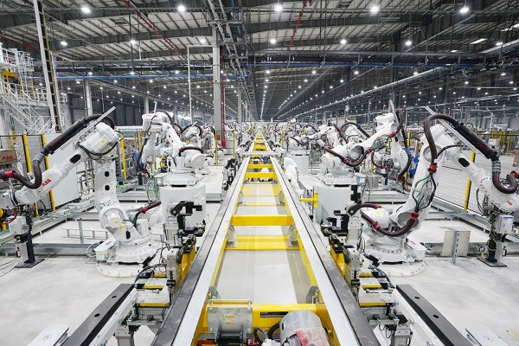

Hình 1. 1 Dây chuyền tự động hóa trong nhà máy thực tế

Nhờ có những bước phát triển dần theo thời gian, bền bỉ, là xu hướng của mọi thời đại nên tự động hóa có rất nhiều ưu điểm khả quan:

* Tăng năng suất sản xuất

Với tự động hóa, máy móc có thể hoạt động liên tục 24/24 giờ mà không cần phải nghỉ ngơi như con người. Không chỉ vậy, so với hoạt động thủ công, tự động hóa có dây chuyền tự động vận hành với vận tốc nhanh hơn rất nhiều lần. Chính vì vậy, nó cải thiện năng suất làm việc rõ rệt. Đây là lý do chính mà các doanh nghiệp, nhà máy hiện nay đều ứng dụng tự động hóa vào hệ thống sản xuất của mình.

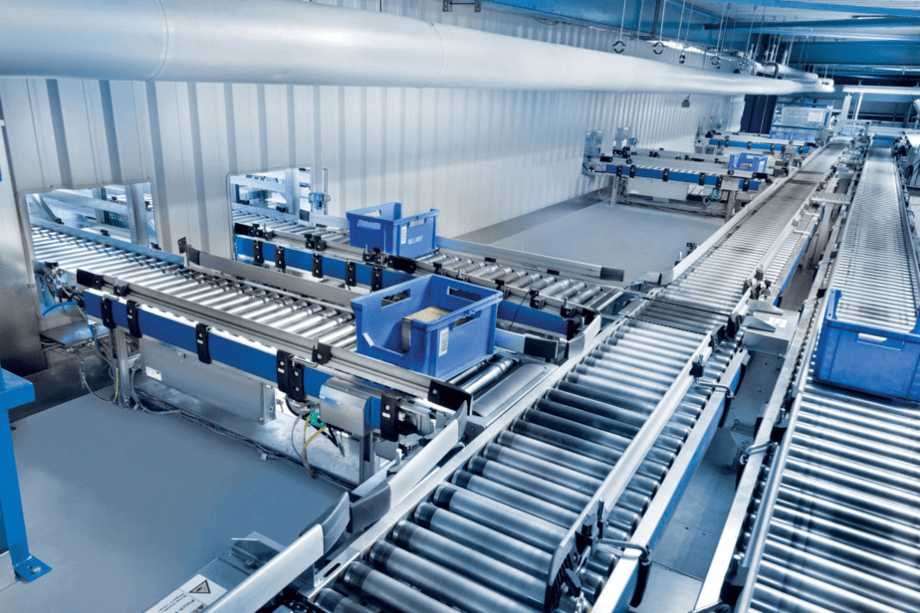

Hình 1. 2 Hệ thống băng tải dây truyền sản xuất

* **Nâng cao chất lượng sản phẩm**

Trước khi vận hành, các thiết bị tự động hóa đều được lập trình trước, mọi thông số về sản phẩm đều được cung cấp. Vì vậy, trong quá trình sản xuất và thành phẩm đều đạt chất lượng tốt, ít có lỗi xảy ra. Ngoài ra, hệ thống máy làm việc đồng nhất còn mang đến nguồn sản phẩm có độ đồng đều cao nhất. Những sai sót được giảm thiểu tối đa sẽ giúp doanh nghiệp giảm được một khoản chi phí lớn. Bao gồm các chi phí về nguyên vật liệu, chi phí về sản xuất, chi phí về sửa lỗi sản phẩm hay chi phí đền bù…

* **Giảm chi phí nhân công**

Sự tham gia của máy móc với vận tốc làm việc năng suất sẽ làm giảm sự tham gia của con người. Đây là một trong những yếu tố giúp doanh nghiệp giảm thiểu chi phí nhân công. Từ đó, có chi phí nâng cấp chất lượng sản phẩm, máy móc. Bên cạnh đó, trong quy trình sản xuất có nhiều công đoạn nguy hiểm đối với con người.**Công nghệ tự động hóa**khi này sẽ thay thế, đảm bảo an toàn lao động các cơ sở sản xuất.

Ngoài ra, khi máy móc đảm nhiệm những công việc khó, nguy hiểm, nguồn nhân công sẽ được điều chỉnh sang những vị trí chủ động. Ở đây họ được tiếp cận với công nghệ, được học cách điều khiển máy móc, nâng cao trình độ.

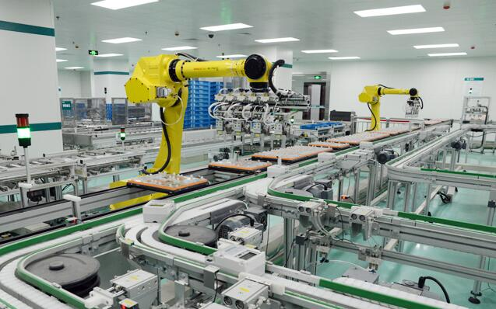

Hình 1. 3 Tự động hóa với robot

* **Mang đến sự linh hoạt trong sản xuất**
* Quy trình sản xuất bao gồm nhiều công đoạn, dây chuyền khác nhau. Khi con người làm việc, chỉ cần một bộ phận xảy ra vấn đề thì cả quy trình sản xuất có thể phải ngưng đọng lại. Điều này mất rất nhiều thời gian. Tuy nhiên, từ khi có tự động hóa, vấn đề này đã dần được khắc phục.
* Khi có vấn đề xảy ra, bạn chỉ cần lập trình lại là hệ thống có thể hoạt động trở lại bình thường. Độ tùy biến cao của công nghệ này sẽ giúp tiết kiệm thời gian, nâng cao độ linh hoạt trong sản xuất.
* **Nâng cao vị thế cạnh tranh**
* Một trong những lợi ích tuyệt vời của tự động hóa đó chính là giúp doanh nghiệp nâng cao khả năng cạnh tranh trên thị trường. Đứng trên cương vị là người tiêu dùng, bạn đương nhiên sẽ lựa chọn sản phẩm chất lượng có giá thành rẻ hơn.
* Một cơ sở sản xuất khi ứng dụng tự động hóa có thể tăng năng suất, giảm chi phí nguyên vật liệu, chi phí sửa lỗi và chi phí nhân công, từ đó, giá thành sản phẩm giảm, thu hút được khách hàng. Nếu ứng dụng một cách hiệu quả tự động hóa, doanh nghiệp có thể tạo ra những bước đột phá trong hoạt động sản xuất kinh doanh của mình.
* Bên cạnh những ưu điểm ở trên, vẫn còn tồn động một số nhược điểm chưa được khắc phục của tự động hóa trong công nghiệp:
* Một hệ thống tự động hóa có thể có một mức giới hạn của trí thông minh, và vì thế dễ bị phạm lỗi bên ngoài phạm vi. Việc này dẫn đến các mối đe dọa an ninh.
* Vận hành phức tạp, đòi hỏi chuyên môn và am hiểu sâu rộng về các thiết bị. Từ việc lắp đặt, lập trình hay cài các thông số của hệ thống đều cần những chuyên gia thực hiện mới có thể đảm bảo được sự chính xác, an toàn. Bảo trì hay sửa chữa cũng cần phải được tiến hành cẩn thận. Bên cạnh đó thì cũng có những thiết bị sử dụng rất dễ dàng, đơn giản.
* Các nghiên cứu và phát triển chi phí của tự động hóa một quá trình có thể vượt quá chi phí tiết kiệm bằng cách tự động hóa bản thân.
* Chi phí ban đầu cao: Việc áp dụng công nghệ tự động hóa cho một sản phẩm hoặc thực vật thường đòi hỏi một sự đầu tư rất lớn so với chi phí đơn vị sản phẩm, mặc dù chi phí tự động hóa có thể được lan truyền trong nhiều sản phẩm và thời gian.
  1. Nhu cầu sử dụng ở đời sống

Ngày nay, đi cùng với sự phát triển của những ngành công nghiệp luôn đòi hỏi sự chính xác và nhanh chóng trong mọi công đoạn của quá trình sản xuất. Trong đó, một công đoạn không thể bỏ qua đó là lưu trữ hang hóa tại kho, công đoạn này sẽ được giải quyết thuận tiện hơn rất nhiều lần khi doanh nghiệp sử dụng kho thông minh.

Kho thông minh (smart warehouse) là đỉnh cao của tự động hóa kho, nhà kho thông minh được kích hoạt với một số công nghệ tự động và kết nối với nhau. Kho thông minh được quản lý thông qua các phần mềm chuyên dụng và cần rất ít sự tham gia và hỗ trợ của con người.

Kho hang thông minh được trang bị những thiết bị công nghệ cao ra đời nhờ thành tựu của cuộc cách mạng công nghiệp 4.0 giúp thuận tiện trong quá trình di chuyển hang hóa, kiểm soát hàng tồn kho, tìm chính xác vị trí của các sản phẩm và sắp xếp chúng một cách khoa học như robot lấy hang tự động, nhận dạng bằng mã vạch hoặc QR code, trí tuệ nhân tạo Al, internet kết nối vạn vật…

Bên cạnh đó vẫn còn một số nơi sử dụng kho truyền thống vì chi phí đầu tư ban đầu thấp dẫn đến hoàn vốn nhanh và mang lại sự linh hoạt tối đa trong việc định vị và vận chuyển nên các trang thiết bị đồ dung vẫn còn lạc hậu và thô sơ, cần có nhân lực lớn để làm.

Để khắc phục được những nhược điểm đó và theo kịp thời đại bây giờ với sự ra đời của các hệ thống xếp hàng hóa tự động, người ta có thể quản lý tốt hàng hóa cũng như nhanh chóng trong việc lưu trữ và xuất hàng hóa ra khỏi kho, các hệ thống kho tự động được sử dụng robot để vận chuyển hàng hóa, điều này đồng nghĩa với việc đầu tư trang thiết bị hiện đại cho hệ thống kho tốn khá nhiều chi phí cho việc vận chuyển hàng hóa nhưng bù lại là hàng hóa được bảo quản tốt, thuận tiện cho việc quản lý và kiểm soát, tiết kiệm được nhân công …

Nhằm đáp ứng nhu cầu sắp xếp sản phẩm, hàng hóa một cách tự động giúp tiết kiệm thời gian và chi phí chúng em quyết định lựa chọn đề tài “Nghiên cứu thiết kế mô hình lưu kho tự động theo mã QR”

* 1. Tìm hiểu các loại kho hàng tự động hiện nay

Kệ chứa hàng là hệ thống khung giàn (rack) dùng để chứa hàng hóa. Có nhiều loại kệ chứa hàng được phân loại theo công năng và cách bố trí, vận hành của nó. Hiện này để vừa tiết kiệm diện tích, vừa tăng tốc độ vận hành thì có các hình thức chứa hàng phổ biến như: kệ chứa hang Drive in, kệ con lăn, kệ chứa hang AS-RS… Dưới đây là những thông tin về các kho chứa hàng.

* + 1. Kệ chứa hàng Drive in

*Kệ Drive in* là loại kệ chứa hàng tải trọng nặng sử dụng Pallet đặt trên đường rail (máng đỡ) giúp lưu trữ hàng sâu hơn, tạo thêm không gian lưu trữ, giảm lối đi của xe nâng. Xe nâng có thể đi sâu vào hệ thống kệ để lấy các vị trí Pallet phía trong ra ngoài.

Sự khác biệt chính giữa loại kệ này và kệ Selective là xe nâng có thể đi sâu vào trong hệ thống giá kệ. Các xe nâng hàng có thể đi vào từng khoang riêng lẻ của kệ mà các khoang này không cần có cùng kích thước.

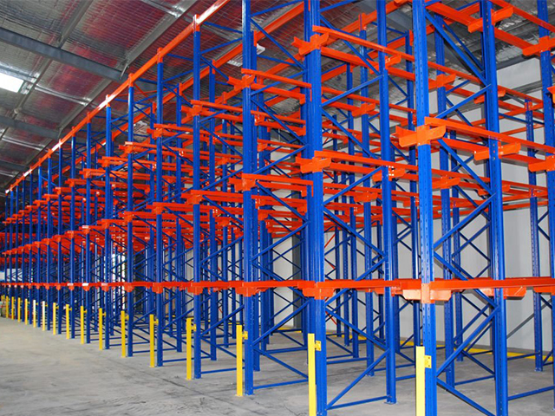

Hình 1. 4 Kệ chứa hàng Drive in

* *Nguyên lý hoạt động của kệ chứa hang Drive in*

Xe nâng hàng sẽ tiến hành nhập hoặc xuất hàng tại vị trí yêu cầu bằng cách truy cập trực tiếp đến vị trí để pallet hàng. Cơ chế hoạt động của kệ có đặc điểm như sau:

* Tiến hành nhập và xuất hàng hóa bằng cách đi vào phía trước và lùi lại
* Phù hợp với các kho hàng hoạt động theo cơ chế nhập sau – xuất trước
* Cung cấp mật độ lưu trữ cao hơn nhưng độ chọn lọc thấp hơn so với kệ Drive – through

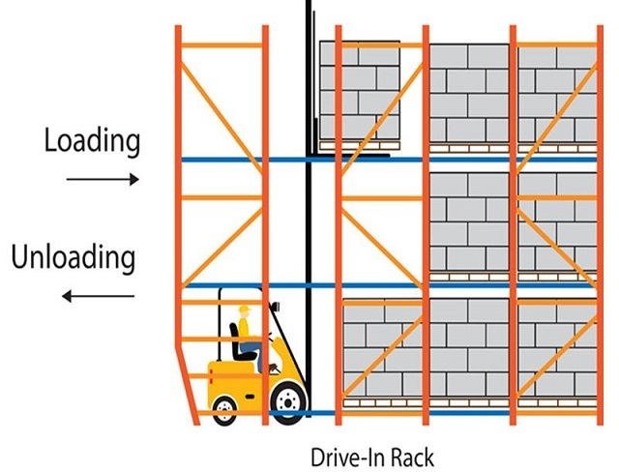

Hình 1. 5 Nguyên lý hoạt động kệ chứa hàng Drive in

*Ưu nhược điểm của kệ chứa hàng Drive in*

* *Ưu điểm:*
* Dòng kệ kho tối ưu cho kho hang có hang hóa date dài hạn.
* Cho phép tang công năng sử dụng không gian kho lên đến 70%.
* Tăng khả năng lưu trữ pallet lên đến 60%.
* Chi phí bảo dưỡng thấp hơn so với nhiều loại kho khác.
* Loại bỏ tối đa lối đi so với kệ Selective.
* *Nhược điểm:*
* Xuất nhập hàng hóa theo phương pháp LIFO là hạn chế lớn nhất của kệ Drive-in nên không phải loại kho hàng nào cũng phù hợp.
* Chỉ sử dụng một loại pallet có kích thước đồng nhất.
  + 1. Kệ con lăn

*Kệ con lăn* ***(Carton Flow Rack)*** hay còn gọi là kệ pallet trôi (trượt). Đây là dạng kệ có bộ khung gần giống với kệ Drive in nhưng được thiết kế kết hợp thêm các con lăn và lợi dụng trọng lực để đẩy hàng hóa về phía trước mà không cần sức người hay cơ điện.

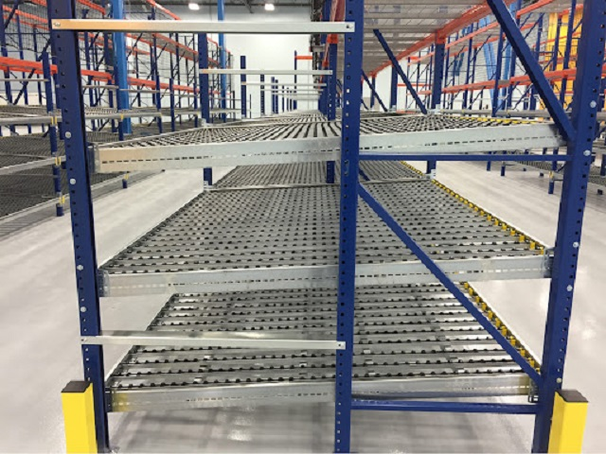

Hình 1. 6 Kệ chứa hàng con lăn

* Nguyên lý hoạt động của kệ chứa hàng con lăn
* Các pallet hàng hóa sẽ được đặt ở đầu cao của kệ (đầu nhập) và sử dụng trọng lực của pallet để di chuyển chúng trên các con lăn cho đến khi chúng đến đầu thấp của kệ (đầu xuất).
* Hàng hóa sẽ tự động di chuyển theo độ dốc của hệ thống con lăn. Xe nâng sẽ không phải đi sâu vào trong các làn kệ để lấy hàng.
* Khi một pallet được lấy ra khỏi giá đỡ này, một pallet liền phía sau tự động tiến đến thế vào vị trí theo hình thức xoay vòng

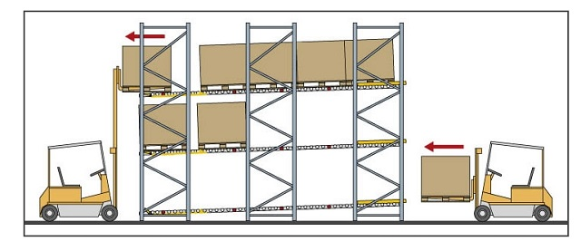

Hình 1. 7 Nguyên lý hoạt động kệ con lăn

*Ưu nhược điểm của kệ chứa hàng con lăn*

* *Ưu điểm*
* Kệ con lăn là giải pháp hoàn hảo được đông đảo chủ doanh nghiệp lựa chọn để lưu trữ hàng hoá với nhiều chủng loại khác nhau như: Phụ tùng, thực phẩm, dược phẩm, nguyên liệu sản xuất, …
* Kệ phù hợp sử dụng trong môi trường kho nóng, kho khô và kho mát.
* Tùy vào nhu cầu lưu trữ hàng hoá và kho hàng mà kệ sẽ được thiết kế, sản xuất với thông số, kích thước khác nhau sao cho phù hợp, tăng hiệu quả xuất nhập nhất.
* Xuất nhập hàng hoá trực tiếp bằng tay hoặc xe nâng tùy tải trọng của hàng hóa.
* Toàn bộ kệ đều được sơn tĩnh điện theo tiêu chuẩn, chống han rỉ, ẩm mốc, bong tróc và có độ bền cao.
* Giúp chủ doanh nghiệp truy xuất pallet, lựa chọn và đẩy pallet một cách dễ dàng.
* Giúp tối ưu điện tích kho lưu trữ, tăng diện tích lưu trữ hàng hoá lên đến 50%
* Giúp chủ doanh nghiệp tiết kiệm được chi phí thuê nhân công kiểm soát, vận hành kho hàng bởi tất cả việc xuất nhập đều được tự động hoá, chỉ cần nhân viên tại 2 đầu xuất và nhập hang
* *Nhược điểm:*
* Chi phí đầu tư kệ con lăn cao hơn so với kệ kho hàng thông thường
* Kết cấu con lăn không chịu được tải trọng hàng hóa quá lớn
* Cần phải thường xuyên bảo dưỡng con lăn để đảm bảo hoạt động tốt
* Tháo lắp, sửa chữa sẽ phức tạp hơn so với kệ chứa hàng khác
  + 1. Kệ kho chứa hàng AS-RS

*AS/RS* là viết tắt của ***Automated Storage & Retrieval System***. Dịch ra nghĩa là: “Hệ thống lấy cất hàng hóa tự động”. Kho pallet tự động AS/RS là một giải pháp công nghệ tự động hóa kho. Hệ thống này được thiết kế với mục đích phân loại, lưu trữ, truy xuất sản phẩm và hàng tồn kho theo yêu cầu.

Kệ kho chứa hàng AS-RS bao gồm 1 hệ thống khung giàn (racking) kết hợp với 1 hệ thống crane (cánh tay robot đưa hàng) tự động để nhập xuất hàng. Điểm đặc biệt của AS-RS là hệ thống được thiết kế rất cao, tận dụng tối đa chiều cao kho.

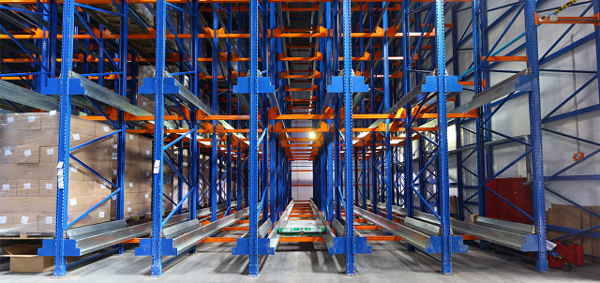

Hình 1. 8 Kệ kho chứa hàng AS-RS

* *Nguyên lý hoạt động kho chứa hàng AS-RS*
* Về nguyên lý hoạt động thì AS-RS giống kệ selective. Qua đó, người ta thay thế xe nâng hoạt động bằng thủ công bằng hệ thống crane tự động. AS-RS vẫn phải có không gian lối ra vào cho crane giống như cho xe nâng như diện tích chiếm chỗ nhỏ hơn nhiều. Bên cạnh đó, xuất nhập hàng do crane thực hiện nên chiều cao kệ có thể nâng lên tối đa.
* Nếu được thiết kế thêm hệ thống băng tải vận chuyển tự động thì kho AS-RS hoàn toàn không cần có con người thao tác trong kho. Toàn bộ khâu xuất nhập hàng đều do phần mềm điều khiển. Điều này cực kì phù hợp trong những kho lạnh, kho đông.
* Khi pallet được nhập kho, hệ thống sẽ quản lí toàn bộ thông tin liên quan đến pallet hang đó thông qua mã định danh. Khi xuất kho, hệ thống cũng tự định vị pallet hang đó thông qua mã này. Ngoài việc quản lí vị trí, hệ thống còn có thể quản lí hạn sử dụng hoặc kế hoạch xuất hàng

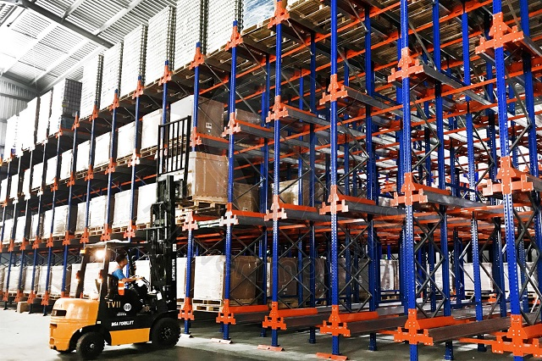

Hình 1. 9 Nguyên lý hoạt động kệ kho chứa hàng AS-RS

*Ưu và nhược điểm của kệ kho chứa hàng AS-RS*

* Ưu điểm
* Mật độ lưu trữ hàng cao, thuận tiện khi lưu trữ cao tầng, tối ưu không gian kho
* Tốc độ xuất nhập hàng nhanh
* Hoạt động tự động và chính xác
* An toàn hơn cho người vận hành
* Hệ thống lưu kho bằng pallet giúp tăng mức độ an toàn
* Nhược điểm
* Giá thành cao, đầu tư lớn
* Vận hành tự động, nên vận hành, bảo dưỡng nhiều
* Kết luận: Từ những ưu nhược điểm của các loại kho hàng đã phân tích ở trên, nhóm quyết định dựa theo và thiết kế mô hình “Hệ thống lưu kho tự động AS-RS (Automated Storage and Retrieval Systems)”
  1. Cấu tạo của một hệ thống lưu kho tự động

Hệ thống tự động hóa theo kho tự động được thiết kế gồm có: Một cơ cấu trục có tay máy (Động cơ bước) chạy dọc theo đưởng ray (trục vitme) để vận chuyển hàng. Cơ cấu tay máy có thể di chuyển lên xuống và ra vào để đưa hàng vào các ngăn chứa hàng.

* Kho tự động được cấu thành từ 3 thành phần:
* Hệ thống vận chuyển (lúc cơ cấu chuyển động)
* Hệ thống xuất nhập (lúc cơ cấu tay máy chuyển động)
* Hệ thống lưu giữ
  + 1. Hệ thống vận chuyển
* Nhiệm vụ của hệ thống vận chuyển là vận chuyển hàng từ vị trí nhận hàng tới nơi có ô để hàng trống khi ra lệnh nhập kho. Lấy lại hàng từ ô có hàng được chỉ định khi ra lệnh xuất kho.
* Yêu cầu cần nhanh, chính xác, an toàn, dễ dàng bảo dưỡng và lắp đặt.
* Giải pháp là các cơ cấu nâng hạ vận chuyển hàng từ nơi nhận tới ô hàng yêu cầu.

Hiện nay hệ thống vận chuyển trong kho rất nhiều loại như: băng tải, robot, máy nâng… tùy theo nhu cầu của nơi vận chuyển mà có những phương thức vận chuyển hàng trong kho tương ứng. Để phù hợp với kinh tế và tầm hiểu biết, nhóm đã chọn cơ cấu vận chuyển là động cơ bước có gắn tay máy di chuyển trên 2 trục.

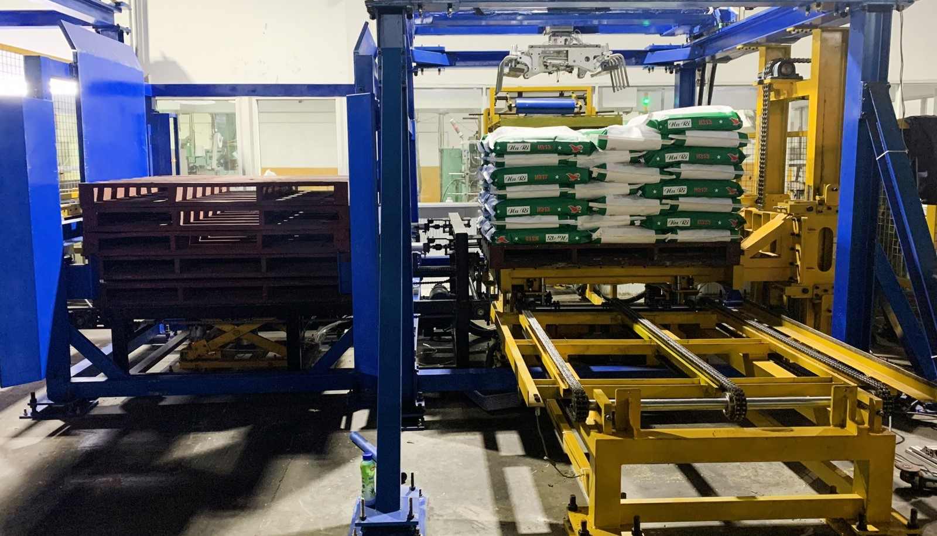

Hình 1. 10 Cơ cấu tay máy vận chuyển sản phẩm vào kho

* + 1. Hệ thống xuất nhập
* Nhiệm vụ của hệ thống xuật nhấp là nhận hàng và trả hang:
* Yêu cầu nhanh, chính xác và an toàn
* Giải pháp là quét mã vạch QR code, thẻ từ hoặc cảm biến
* Trong mô hình là hàng có gắn mã vạch QR code đi qua cảm biến hình ảnh sau đó quét bằng phương pháp xử lý ảnh để nhận dạng là có hàng hóa đi qua. Lúc này cơ cấu tay máy sẽ tự động đưa hàng về kho ô hang đã được chỉ định
* Do nhiệm vụ của nó là nhập và xuất hàng nên quy trình sẽ là:
* Nhập hàng: Hàng được đưa vào, hệ thống ra lệnh cho cơ cấu tay máy mang hàng đó tới một ô trống của kho. Sau khi cất hàng xong, cơ cấu tay máy quay về vị trí gốc để chờ vận chuyển hàng được chuyển vào tiếp theo.
* Xuất hàng: Khi người lấy cần một loại hàng mong muốn, người điều khiển sẽ chọn loại hàng cần trên hệ thống điều khiển, sau đó ra lệnh cho cơ cấu tay máy tới ô hàng đó lấy hàng trả về cho khách.
* Tìm hiểu về QR code

1. *Xử lý mã QR code*

QR Code (mã QR) là viết tắt của Quick response code (Tạm dịch: Mã phản hồi nhanh), hoặc có thể gọi là Mã vạch ma trận (Matrix-barcode) hay Mã vạch 2 chiều (2D). Đây là một dạng thông tin được mã hóa để hiển thị sao cho máy có thể đọc được.

QR Code cho phép quét và đọc mã nhanh hơn bằng các thiết bị như máy đọc mã vạch hoặc [điện thoại](https://www.thegioididong.com/dtdd" \t "_blank) có camera với ứng dụng cho phép quét mã, vô cùng tiện lợi cho người dùng.



Hình 1. 11 Qr code

1. *Tính năng của QR code*

Cùng là mã vạch nhưng QR Code lại là phiên bản cải tiến của mã vạch truyền thống. Mã vạch truyền thống là một dãy các vạch được xếp liền kề nhau, chỉ chứa được tối đa 20 ký tự số, trong khi đó thì mã QR có khả năng chứa tối đa 7.089 ký tự số và 4.296 ký tự chữ số.

Điều này cho phép lượng thông tin truyền tải sẽ nhiều hơn, hỗ trợ tốt hơn cho người dùng, đặc biệt là những doanh nghiệp kinh doanh muốn gửi thông điệp đến khách hàng của mình.

* ***Tính thẩm mỹ***

Không chỉ thế, nếu so về kích thước thì QR Code chiếm ít không gian hơn rất nhiều so với mã vạch truyền thống. Nếu in trên sản phẩm hoặc danh thiếp thì sẽ nhỏ gọn và tăng tính thẩm mỹ hơn.

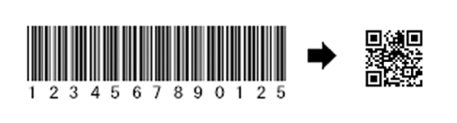

Hình 1. 12 QR Code và mã vạch truyền thống

* ***Tiện lợi truy xuất thông tin hang hóa***

Bạn có thể thường xuyên nhìn thấy mã này trên các sản phẩm mình sử dụng. Doanh nghiệp thường đặt QR Code để người dùng có thể quét mã và truy xuất các thông tin về sản phẩm như nơi sản xuất, loại sản phẩm, thành phần sản phẩm, các danh mục liên quan, ... Không chỉ thế, ngày nay mã QR còn được dùng để thanh toán online rất tiện lợi.

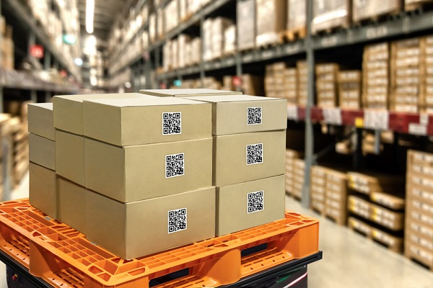

Hình 1. 13 QR Code trên hang hóa

* ***Trao đổi thông tin liên lạc nhanh chóng***

QR Code cũng có thể được sử dụng để trao đổi các thông tin và phương thức liên lạc. Bạn chỉ cần quét mã và xem giới thiệu về một doanh nghiệp hoặc số điện thoại hay địa chỉ của một người nào đó. Chẳng hạn như bạn hoàn toàn có thể tìm kiếm bạn bè trên các mạng xã hội như [Facebook](https://www.thegioididong.com/game-app/facebook-mang-xa-hoi-pho-bien-nhat-219963), [Line](https://www.thegioididong.com/game-app/line-goi-nhan-tin-mien-phi-220136),... một cách nhanh chóng thông qua mã QR mà các nhà phát triển nền tảng đó cung cấp cho bạn.



Hình 1. 14 Tìm kiếm bạn bè thông qua QR Code trên Messenger

***Kết luận:*** Sau các tính năgns của năng của mã qr code và các ứng dụng thực tế chúng em xin chọn tính năng ***Tiện lợi truy xuất thông tin hàng hóa*** sử dụng để làm đồ án tốt nghiệp.

* + 1. Hệ thống lưu trữ
* Nhiệm vụ của hệ thống lưu trữ là lưu trữ hàng khi hàng được gửi vào kho, báo tín hiệu điều khiển là còn hàng hay hết hang
* Yêu cầu chính xác, nhanh chóng, dễ dàng bảo dưỡng lâu dài
* Giải pháp là sử dụng các biến nhớ có sẵn trong bộ xử lý PLC để lưu giữ và nhớ các ô hàng còn trống hay đã đầy. Tình trạng kho hàng được giám sát trực tiếp trên giao diện điều khiển HMI hoặc laptop.
* ***Kết luận:*** Tại chương đầu nhóm đã khảo sát tìm hiểu một số loại kho trong thực tế, sau đó tìm được đối tượng thích hợp để thiết kế. Trong chương tiếp theo nhóm sẽ đưa ra nguyên lí hoạt động công nghệ của hệ thống sau đó tính toán thiết kế phần cứng, tìm hiểu các thiết bị, khí cụ điện phù hợp có thể đáp ứng được yêu cầu đặt ra.

1. THIẾT KẾ PHẦN CỨNG
   1. Sơ đồ khối của hệ thống

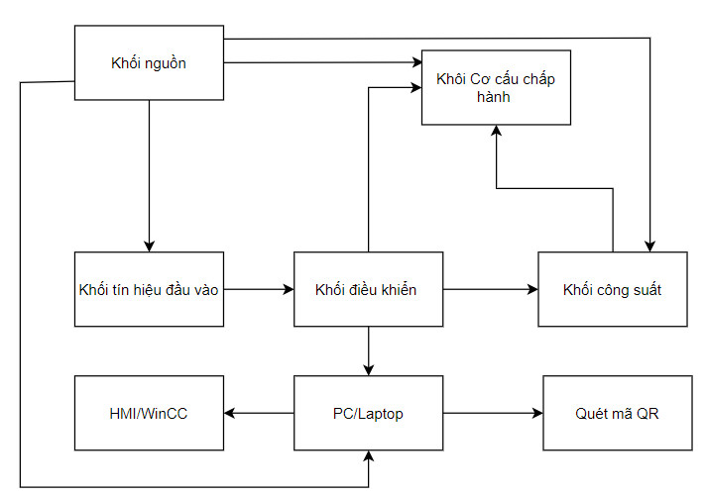

Hình 2. 1 Sơ đồ khối toàn hệ thống

* **Khối nguồn –** cung cấp các dải điện áp để làm cho toàn bộ hệ thống hoạt động cụ thể như sau:
* 230V AC: cấp nguồn cho bộ xử lý trung tâm PC, PLC.
* 24V DC: cấp nguồn cho cảm biến, động cơ, đèn báo hoạt động.
* 5V DC: cấp nguồn cho Step, bộ Driver điều khiển động cơ bước.
* **Khối tín hiệu đầu vào –** bao gồm các tín hiệu đầu vào của cảm biến quang, nút bấm, sau đó truyền tín hiệu cho bộ xử lý trung tâm.
* **Khối điều khiển -** là “bộ não” của hệ thống sẽ tiếp nhận tín hiệu từ đầu vào để xử lý và đưa ra tín hiệu điều khiển cho hệ thống. Để thực hiện được cần phải có những thiết bị sau:
* PLC S7-1200 (6ES7 212-1AE40-0XB0): nhận tín hiệu quét mã sau đó đưa ra tín hiệu điều hiệu điều khiển cho đầu ra.
* Máy quét mã QR code: nhận tín hiệu xử lý ảnh từ PC sau đó kích tín hiệu cho PLC để thực hiện tiếp các tác vụ sau.
* **Khối công suất –** nhận tín hiệu điều khiển từ bộ xử lý trung tâm, bao gồm bộ Driver, Servo và Relay trung gian để điều khiển động cơ bước và động cơ một chiều.
* **Khối cơ cấu chấp hành –** tại đây sẽ bao gồm đèn báo và các cơ cấu động cơ để thực hiện các tác vụ của hệ thống.
* Máy tính giám sát (PC): giám sát toàn bộ hệ thống, nhận tín hiệu xử lý mã QR code.
* **Khối quét mã QR code –** tại đây camera của máy sẽ xử lý ảnh, đọc mã vạch QR code của hàng hóa khi đưa vào kho sau đó truyền tín hiệu cho bộ xử lý trung tâm.
* Khối HMI/WinCC – phần mềm của TIAPORTAL sẽ quản lý các giao diện để sử dụng nhanh hơn và hiệu quả hơn
  1. Yêu cầu kĩ thuật
* Đối tượng nghiên cứu thiết kế: Nghiên cứu thiết kế mô hình trạm gắp xếp hàng vào kho theo mã QR
* Loại hàng hóa mô hình đưa vào có kích thước (dài x rộng x cao): 5cm x 5cm x 4cm, khối lượng 200g và được gán mã vạch QRCode tương ứng thể thuận lợi cho việc phân loại hàng hóa.
* Có thể đưa cất hàng di chuyển dọc theo 2 trục X (chạy dọc kho hàng), trục Y (nâng hạ hàng lên xuống kho).
* Sản phẩm khi hoàn thiện phải đảm bảo chắc chắn, linh hoạt, vận hành êm ái, dễ vận hành bảo dưỡng.
  1. Nguyên lí công nghệ

Sau khi đã phác họa được sơ đồ khối, nhóm đặt ra quy trình công nghệ chung cho hệ thống điều khiển, từ đó tìm hiểu những vật tư phù hợp đáp ứng yêu cầu công nghệ.

* *Quy trình công nghệ chung khi có hàng vào.*
* Khi có hàng vào kho → Cảm biến xác nhận đã có hàng vào → Máy quét mã Camera mã vạch xác định loại hàng đưa vào kho → Cơ cấu trục xy lanh đưa xuống dưới khay nhận hàng → Cơ cấu xy lanh nâng hàng lên khỏi khay → Xe di chuyển dọc theo kho hàng (trục X) và đến vị trí ô chứa hàng trong lệnh → Xe dừng lại và tay máy nâng lên dọc theo kho hàng (trục Y) để chọn tầng → Đúng vị trí kho trong lệnh → Tới tọa độ nhất định cơ cấu xy lanh đẩy ra để đưa hàng vào ngăn hàng → Cơ cấu xy lanh hạ xuống, để hàng lại ngăn và về vị trí ban đầu → Tiếp tục chờ đến đến khi có hàng tiếp theo vào.
* *Quy trình công nghệ chung khi có lệnh xuất hàng ra.*
* Lấy hàng từ các khoang có hàng được chọn khi có lệnh xuất hàng: Có tín hiệu lấy hàng → Cơ cấu xy lanh chạy xác định tọa độ hàng cần lấy → Khi tới đúng vị trí ô chứa hàng cần lấy → Cơ cấu xe lanh đẩy ra đúng vị trí hàng cần lấy → Cơ cấu xy lanh đẩy ra và đưa vào trong ngăn hàng → Cơ cấu nâng lên và đưa hàng ra băng tải → Cơ cấu truyền động trở về trí gốc để trả hàng.

Chế độ làm việc để tăng thêm tính linh hoạt, hệ thống kết hợp 2 chế độ tự động (Auto) và thủ công (Manual) vào điều khiển:

* *Chế độ tự động (Auto)*

Hàng khi đưa vào vị trí chờ để lưu kho, hệ thống quét mã và phân loại sau đó cơ cấu xy lanh đưa hàng vào đúng nơi quy định.

* *Chế độ thủ công (Manual)*

Hàng khi đưa vào vị trí chờ để lưu kho, người vận hành sẽ chọn vị trí hàng mong muốn và đưa lệnh cơ cấu xy lanh mang hàng vào đúng nơi người vận hành đặt ra.

* Mô hình hệ thống tự động hóa của em được thiết kế dựa trên tham khảo các kho hàng tự động trên internet, gồm cả xe tự hành chở một tay máy chạy dọc theo đường ray ở bên cạnh một giá hàng nhiều tầng, tay máy có tác dụng đưa hàng vào các ngăn, tay máy có thể di chuyển lên xuống.
  1. Tính chọn vật liệu cơ khí
     1. Yêu cầu công nghệ
* Có thể di chuyển được 3 trục: Dọc theo kho hàng (trục X), lên xuống (trục Y)
* Cơ cấu xy lanh có thể đưa hết sang hai bên kho hàng.
* Quá trình vận hàng mượt mà, êm ái, tiếng ồn được giảm thiểu.
* Phải có điểm giới hạn hành trình an toàn cả 2 trục.
* Hàng hóa khi lấy cất phải được chắc chắn, tránh rơi khi vận hành.
  + 1. Phân tích đai ốc vitme, ben hơi khí nén và ray trượt vuông máy CNC
       1. Đai ốc vitme

Vitme đai ốc bi là một chi tiết máy có chuyển động tiến lùi giúp chuyển động có độ chính xác cao và duy trì hoạt động ổn định sau quá trình lâu dài. Nó gồm vỏ ngoài và những viên bi thép chạy dọc trên những rảnh bi bên trong ổ.

**Bộ vitme đai ốc bi**thường bao gồm **trục vitme**và **[đai ốc bi](https://kynguyenmay.vn/dai-oc-vitme-bi)**. Ngoài ra còn có một số phụ kiện khác như: **[gối đỡ trục vitme](https://kynguyenmay.vn/dai-oc-vitme-bi), [gá áo nhôm](https://kynguyenmay.vn/ao-dai-oc-vitme-bi), [khớp nối trục mềm](https://kynguyenmay.vn/khop-noi-mem-srj).**

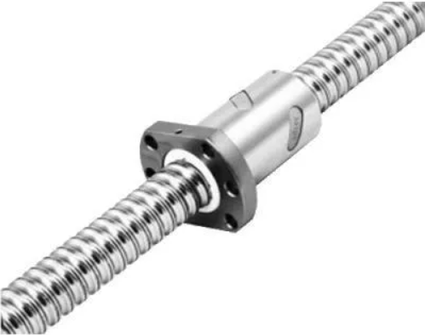

Hình 2. 2 Đai ốc vitme

Bảng 2. 1 Thông số kĩ thuật đai ốc vitme

|  |  |
| --- | --- |
| Mã sản phẩm | TLM80-S |
| Vật liệu | Thép, nhôm |
| Gia công | CNC |
| Hành trình | Sản xuất theo yêu cầu (Tối đa 1200mm) |
| Chịu tải | 20kg |
| Tốc độ | 40mm/s-100mm/s |
| Ray trượt | MGN12C (2 ray trượt) |
| Vít me bi | SFU1605 (Đường kính 16mm, bước 05mm, 10mm) |
| Đầu trục vitme (Nối với động cơ) | 12mm |
| Size động cơ phù hợp | Step motor 57, Servo moter 60 |
| Thiết bị khác | Tay quay, cảm biến |
| Tấm cover chống bụi | Tùy chọn |

Vitme đai ốc bi được sử dụng cực kỳ rộng rãi nhờ những đặc tính ưu việt của nó. Nó tạo ra hiệu quả trong hệ thống sản xuất. Nó vận hành với ma sát khá thấp, chuyển động có độ chính xác cao, hiệu suất bộ truyền cao. Nó được ứng dụng vào nhiều máy móc cơ khí, hệ thống tự động hóa, đó là máy móc công nghiệp, máy công cụ, máy móc điện tử. Ngoài ra, còn được áp dụng trong các loại máy in ấn, chế biến giấy, máy tự động, dệt may, máy vận chuyển, robot, dụng cụ đo kiểm, …

* + - 1. Ray trượt vuông máy CNC

Thanh ray trượt vuông là một công cụ có khả năng dẫn hướng tuyến tính cơ học nhằm giúp cho hoạt động của máy được chuyển động tới hoặc lui một cách tự động, chính xác và trơn tru.

Tùy theo mục đích sử dụng mà thanh ray trượt vuông sẽ được tạo ra với các kích thước khác nhau tuy nhiên dạng phổ biến nhất vẫn là kích thước 15, 20 hoặc 25mm. Loại thanh ray này có cấu tạo bao gồm 2 bộ phận chính như sau:

* Thanh ray trượt: Là một dạng thiết bị hướng dẫn, có thành phần cấu tạo từ con trượt, thanh trượt hoặc gối đỡ, … Sản phẩm cơ khí này có nguyên tắc hoạt động dưa theo nguyên tắc chuyển động tịnh tiến được thực hiện bởi sự kết hợp của thanh trượt và con trượt.
* Con trượt: Là linh kiện không thể thiếu trong hệ thống dẫn hướng tuyến tính trong cơ cấu các loại thiết bị cũng như máy móc tự động hóa. Khi lắp ráp các con trượt với thanh trượt, gối đỡ con trượt, nó sẽ tạo thành một bộ phận truyền chuyển động tịnh tiến, có khả năng dẫn hướng một cách chính xác và tạo ra ít ma sát. Được xem như là xương sống, con trượt ray trượt đảm bảo cho thiết bị chuyển động một cách trơn tru, mượt mà, ít ma sát.

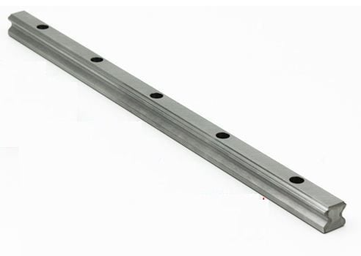

Hình 2. 3 Ray trượt vuông máy CNC

Bảng 2. 2 Thông số kĩ thuật ray trượt vuông máy CNC

|  |  |
| --- | --- |
| Mã sản phẩm | Ray trượt vuông TBI |
| Vật liệu | Thép, nhôm |
| Gia công | CNC |
| Hành trình | Sản xuất theo yêu cầu (Tối đa 1200mm) |
| Chịu tải | 20kg |
| Tốc độ | 40mm/s-100mm/s |
| Sản xuất | Đài Loan, Trung Quốc |

* + 1. Chọn phương án thiết kế 2 trục X, Y

Để truyền động 2 trục X, Y sao cho thật chính xác, những vật tư đóng vai trò chính được chọn để sử dụng là:

* Động cơ bước – tạo ra chuyển động quay và mô men giúp di chuyển toàn bộ cơ cấu theo trục X dọc theo trục
* Động cơ Servo – tạo ra chuyển động quay và mô men giúp di chuyển cơ cấu xy lanh nâng lên, hạ xuống theo trục Y dọc theo trục.
* Đai ốc vitme – truyền chuyển động lên phía trục X, Y giúp cho chuyển động sang ngang được cân bằng, êm mượt, tránh xảy ra hiện tượng không đồng tốc dẫn đến toàn bộ hệ bị kẹt.
* Ray trượt vuông máy CNC – dùng để dẫn hướng, dựa trên nguyên lý chuyển động tịnh tiến giữa con trượt và ray trượt. Nó hoạt động gần như chính xác và có khả năng chịu tải cực tốt từ đó tạo chuyển động trên trục X
* Ống xy lanh khí nén – chuyền động xy lanh linh hoạt theo nhu cầu của bài toán.
  + 1. Chọn phương án thiết kế trục xy lanh
* Ống xi lanh khí nén

Khí nén là một dạng năng lượng an toàn, an toàn với môi trương là một dạng năng lượng dồi dào, có sẵn ngoài thiên nhiên như kiểu năng lượng gió, năng lượng mặt trời, năng lượng nước…

Dựa vào các van khí đóng mở sẽ đẩy và thu về tùy theo bài toán yêu cầu

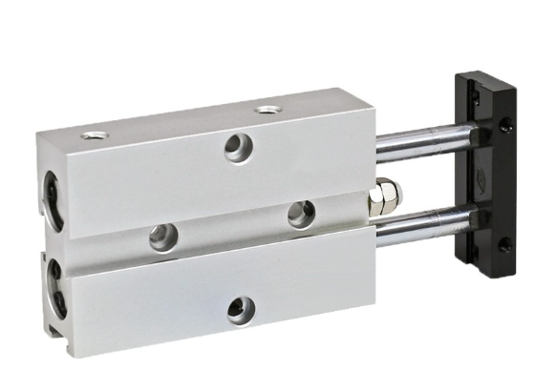

Hình 2. 4 Ống xy lanh khí nén

Bảng 2. 3 Thông số kĩ thuật ống xi lanh kí nén 2 đầu

|  |  |
| --- | --- |
| Mã sản phẩm | Ống xi lanh khí nén 2 đầu |
| Vật liệu | Hợp kim nhôm |
| Mô hình | Loại TN |
| Đường kính | 16mm |
| Hành trình | 10mm - 150mm |
| Nhiệt độ làm việc | -20~70 độ |
| Áp xuất hoạt động | 0,1 – 1,0 MPa |
| Phương tiện làm việc | Không khí |

* **Máy bơm**

Máy nén khí bình chứa phun sơn Mini Airbrush AF-186 có van an toàn đề phòng trường hợp áp suất quá cao, máy bơm tích hợp bình chứa hơi 3l, cho hơi phun đều và ổn định, hoạt động liên tục và mạnh mẽ…

Máy bơm sẽ tạo khí nén và bơm vào van điện từ khí nén để tác động làm cho xy lanh đẩy ra, đẩy vào theo nhu cầu.

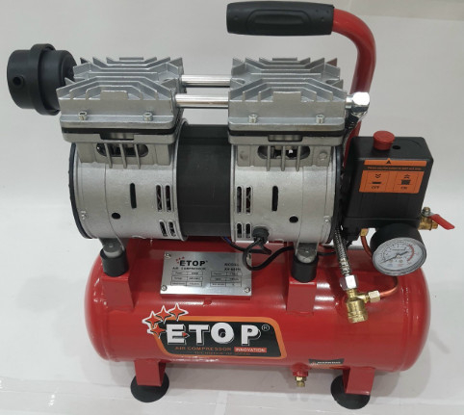

Hình 2. 5 Máy nén khí bình chứa phun sơn ETOP-XH 6009L

Bảng 2. 4 Thông số kĩ thuật của máy bơm khí nén

|  |  |
| --- | --- |
| Mã sản phẩm | ETOP-XH 6009L |
| Điện áp | 220-240V/50Hz, 110-120V/60Hz |
| Dung tích bình chứa khí nén | 3 lit |
| Công suất | 120W |
| Lưu lượng khí đầu ra | 20-23L/phút |
| Chất lượng | Nhôm, đồng, thép |
| Khối lượng | 5,2 kg |

* + 1. Tính toán trục vitme
       1. Tính theo khả năng tải động
* Xuất phát từ phương trình đường cong mỏi:

$σ_{H}^{m}.N_{c}=const$*(1)*

$σ_{H}$: Là ứng suất tiếp xúc xuất hiện trên bề mặt tiếp xúc giữa con lăn và rãnh lăn.

Nc: Là số chu kỳ thay đổi ứng suất cho đến khi xuất hiện vết tróc đầu tiên.

m: Là bậc của đường cong mỏi.

Ứng suất tiếp xúc thay đổi có liên quan đến tải trọng tác dụng lên rãnh lăn và số chu kỳ thay đổi ứng suất, trên cơ sở đó thiết lập mối quan hệ giữa tải trọng tính bằng Niutơn và tuổi thọ tính bằng triệu vòng quay hay chính là chu kỳ chịu tải. Do:

Ứng suất có quan hệ với tải trọng tác động.

Tải trọng tác động lên trục vitme có thể tính theo mô men xoắn *T* không đổi hoặc thay đổi.

Số chu kỳ thay đổi ứng suất *Nc* có liên quan đến *L* (tuổi thọ tính bằng triệu chu kỳ chịu tải).

Vì vậy ta có thể biến đổi phương trình đường cong mỏi (1) về dạng tích số của tải trọng tương đương *Q* và tuổi thọ *L* với hắng số $C_{d}$ như sau:

$Q^{q}.L=Const$*(2)*

* $C_{d}=Q.L^{1/q}$*(3)*

Trong đó:

$C_{d}$: Khả năng tải động tính toán của trục vitme

Q: Tải trọng tương đương được tính theo lực dọc trục (kN).

L: Tuổi thọ của trục vitme, tính bằng triệu chu kỳ chịu tải.

q: Bậc đường cong mỏi tính theo tải trọng tương đương

Về lý thuyết thì tiếp xúc giữa bi và trục vitme là tiếp xúc điểm nên q = 3, vậy :

$C_{d}=Q.L^{1/3}$*(4)*

* Tải trọng tương đương *Q* được tính theo công thức :

$Q=F_{a}.k_{F}$*(5)*

$k_{F}$ là hệ số tải trọng. $k_{F}$ được xác định:

$k_{F}=1,0-1,2:$ Với tải trọng không có sự va chạm

$k_{F}=1,2-1,5:$ Với tải trọng có sự va chạm

$k_{F}=1,5-1,3:$ Với tải trọng có sự va chạm mạnh và thường xuyên

Với việc tải trọng chuyển động mềm mại không có sự va chạm nên $k_{F}=1,1$

* Tuổi thọ *L* của trục vitme được tính theo số giờ làm việc như sau:

$L=60.{10}^{-6}L_{h}.n$*(6)*

Trong đó:

$L_{h}$: Là số giờ làm việc của vitme tính bằng giờ.

N: Số vòng quay của vitme (vòng/ phút).

Nếu tải trọng và số vòng quay làm việc của trục vitme là tải thay đổi theo bậc như trên hình 2.5, $F_{a}$ và n được tính theo công thức sau:

$F_{a}=\sqrt[3]{\frac{t_{1}}{100}F_{1}^{3}+\frac{t_{2}}{100}F_{2}^{3}+…}$*(7)*

$n=\frac{t_{1}}{100}n_{1}+\frac{t_{2}}{100}n_{2}+…$*(8)*

Trong đó:

$F_{1}$: Lực dọc trục tồn tại trong thời gian t1 của chu kỳ.

$F_{2}$: Lực dọc trục tồn tại trong thời gian t2 của chu kỳ.

$n_{1}$: Vận tốc của trục vít me bi trong thời gian t1 của chu kỳ.

: Vận tốc của trục vít me bi trong thời gian t2 của chu kỳ.

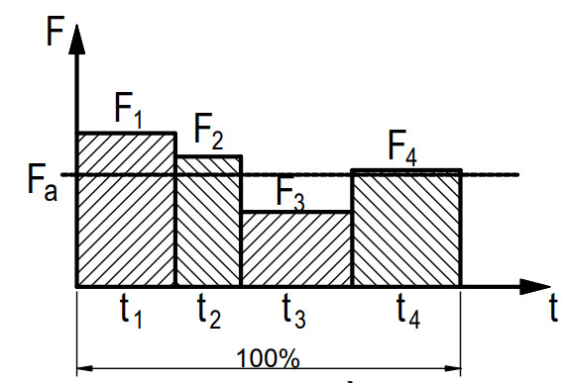 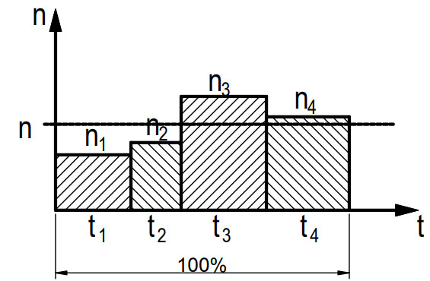

a. Sơ đồ tải b. Sơ đồ số vòng quay làm việc

Hình 2. 6 Sơ đồ chế độ làm việc của trục vitme

Với việc khối lượng của cơ cấu là 4kg nên sẽ chọn: $F_{1}=39.23 N$, $F_{2}=40 N$

Vận tốc của trục vít me: $n_{1}=20 \left(mm/s\right), n_{2}=25 (mm/s)$

Từ công thức (7) ta có:

$$F_{a}=\sqrt[3]{\frac{t_{1}}{100}F_{1}^{3}+\frac{t_{2}}{100}F_{2}^{3}}=\sqrt[3]{\frac{25}{100}.{39.23}^{3}+\frac{30}{100}.{40}^{3}}=32,48 N$$

Từ công thức (8) ta có:

$$n=\frac{t_{1}}{100}n_{1}+\frac{t_{2}}{100}n_{2}= \frac{25}{100}.20+\frac{30}{100}.25=12.5 (vòng/phút)$$

Tải trọng tương đương Q theo công thức (5)

$$Q=F_{a}.k_{F}=30,46 . 1,1=35,73 (kN)$$

Tuổi thọ L của trục vitme được tính theo số giờ làm việc theo công thức (6) ta có:

$L=60.{10}^{-6}L_{h}.n=60.{10}^{-6}.20000. 12,5=1,5$ (năm)

Khả năng tải động tính toán của trục vitme $C_{d}$ được tính từ công thức (4) ta có:

$$C_{d}=Q.L^{1/3}=35,73 . {1,5}^{1/3}=40,90 (kN)$$

Để đảm bảo khả năng tải động, khả năng tải động tính toán $C_{d}$ của bộ truyền động vitme-bi cần đảm bảo : ⬄  *(9)*

Với:

$C_{a}$ là khả năng tải động cho phép của bộ truyền động vitme-bi, $C_{a}$ được xác định bằng thí nghiệm với từng loại và từng kích thước của bộ truyền động. Hiện nay, một số tài liệu của các hãng trên thế giới có cung cấp kèm giá trị $C_{a}$ với các bảng tra kích thước và đặc tính các loại bộ truyền.

Từ (9) tra bảng ta sẽ xác định được các kích thước cơ bản của truyền động vít me ma sát lăn.

* + - 1. Tính toán độ ổn định

Với các trục vitme tương đối dài và chịu nén cần tiến hành kiểm nghiệm về uốn dọc nhằm đảm bảo điều kiện ổn định Euler:

$S_{0}=\frac{F_{th}}{F_{a}} ≥[S_{0}]$*(10)*

$S_{0}$: hệ số an toàn tính toán về ổn định.

$F_{th}$: tải trọng tới hạn (N), xác định phụ thuộc vào độ mềm của vít .

: = 2  4 , hệ số an toàn ổn định cho phép.

* **Độ mềm của vít:**

$λ=\frac{μl}{i}$*(11)*

$μ$: hệ số phụ thuộc phương pháp cố định các đầu trục vitme như ở hình 2.6

l:chiều dài tính toán của trục vitme, được xác định như trên hình 2.6

i: bán kính quán tính của tiết diện trục vitme

$i= \sqrt{\frac{J}{πd_{1}^{2}/4}}$*(12)*

J - mô men quán tính của tiết diện trục vitme

                    *          *

d0 - đường kính mặt trụ trung bình

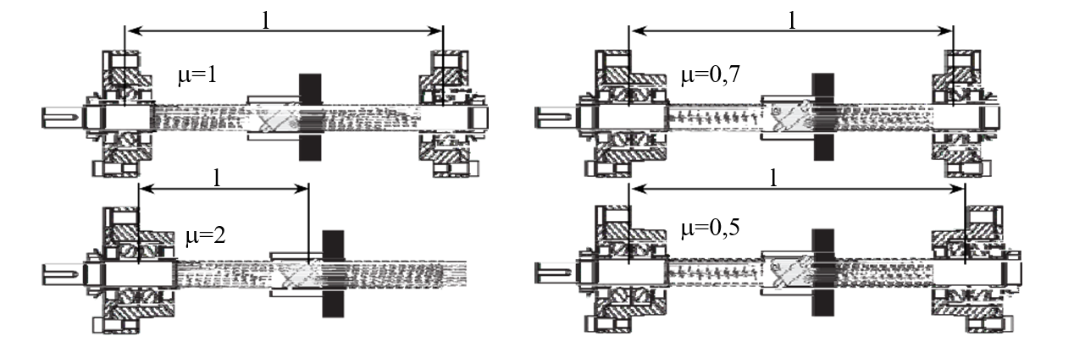

Hình 2. 7 Sơ đồ xác định  và l

Từ hình 2.6 ta có: $μ=1$

Đối với trục X: l = 243 (mm) $d_{1}=16 \left(mm\right), d_{0}=18 (mm)$.

Momen quán tính của tiết diện trục vitme từ phương trình (13) ta có:

          

          

Bán kính quán tính của tiết diện trục vitme theo phương trình (12):

$$i= \sqrt{\frac{J}{πd_{1}^{2}/4}=\frac{2412,74}{π.{16}^{2}/4}}=12 \left(mm\right)=1,2 (cm)$$

Từ đó ta tính được độ bền của vit me theo phương trình (11):

$$λ=\frac{μl}{i}=\frac{1.24,3}{1,2}=20.25$$

* Xác định tải trọng tới hạn $F_{th}$

Khi $λ ≥100$*,* theo công thức Euler ta có:

$F_{th}= \frac{π^{2}EJ}{{(μl)}^{2}}$*(14)*

Khi $60<λ<100$, theo công thức thực nghiệm ta có:

$F_{th}=0,25πd_{1}^{2}(a-bλ)$*(15)*

Với a, b là hệ số thực nghiệm phụ thuộc vào vật liệu làm trục vitme.

Khi $λ ≤60$, thì không cần kiểm nghiệm về độ ổn định.

* Do $λ=20.25< 60$ từ phương trình (11) ở trên, vậy không cần kiểm nghiệm về độ ổn định vì nó an toàn.
  + 1. Lựa chọn thiết bị
       1. Khối điều khiển

Là trung tâm tiếp nhận và truyền thông tin "công việc" đến các thiết bị để yêu cầu thiết bị thực hiện nhiệm vụ mà người sử dụng yêu cầu. Nơi lưu trữ các thông tin cấu hình, cài đặt của người dùng hệ thống nhà thông minh, cập nhật trạng thái các thiết bị và tự động ra lệnh cho các thiết bị hoạt động theo cấu hình mà người dùng cài đặt.

Tuy nhiên đối với đề tài này, nhóm đã tìm hiểu và quyết định lựa chọn bộ điều khiển lập trình logic CPU 1212C DC/DC/DC của hãng Siemens vì độ phổ biến, tính năng dễ lập trình và phù hợp với hệ thống

- Các phiên bản của Siemens S7-200, S7-300, S7-1200, S7-1500.

* ***Kết luận:*** Sau khi tìm hiểu các giá cả trên thị trường, để có thể phù hợp với giá cả hiện nay và thích hợp với điều kiện của đề bài. Nhóm quyết định sử dụng phiên bản 1212C DC/DC/DC của hãng Siemens.

1. Giới thiệu về CPU 1212C DC/DC/DC

Bộ điều khiển *CPU S7-1200 DC/DC/DC* cung cấp sự linh hoạt và sức mạnh để kiểm soát nhiều loại thiết bị hỗ trợ cho nhu cầu tự động hóa của bạn. Thiết kế nhỏ gọn, cấu hình linh hoạt và bộ hướng dẫn mạnh mẽ kết hợp để biến S7-1200 thành một giải pháp hoàn hảo để kiểm soát nhiều ứng dụng.

CPU *PLC S7-1200 DC/DC/DC* kết hợp bộ vi xử lý, mạch cấp nguồn, đầu vào và đầu ra tích hợp, PROFINET tích hợp, I / O điều khiển chuyển động tốc độ cao và đầu vào tương tự trên bo mạch trong vỏ nhỏ gọn để tạo ra bộ điều khiển mạnh mẽ.

CPU *PLC S7-1200 DC/DC/DC* cung cấp cổng PROFINET để truyền thông qua mạng PROFINET. Các mô-đun bổ sung có sẵn để liên lạc qua các mạng PROFIBUS, RS485 hoặc RS232.

*Với* CPU *PLC S7-1200 DC/DC/DC:*

* Đối với đầu vào là Sink, kết nối cổng M với chân âm (-)
* Đối với đầu vào là Source, kết nối cổng M với chân dương (+)
* Đầu vào là nguồn điện 24V DC
* Đầu ra là 24V DC
* ***Sơ đồ đấu ngõ vào ngõ ra của PLC1212C DCDCDC***

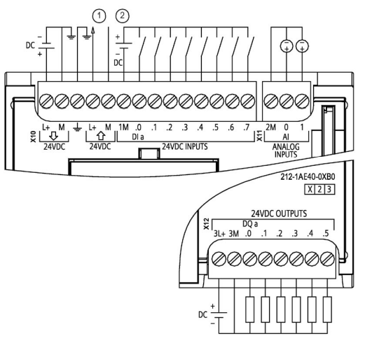

Hình 2. 8 CPU 1212C DC/DC/DC của Siemen

Bảng 2. 5 Thông số kĩ thuật của CPU 1212C DC/DC/DC

|  |  |
| --- | --- |
| Mã sản phẩm | 6ES7212-1BE40-0XB0 |
| Số lượng đầu vào/ra | 8/6 |
| Đầu vào/đầu ra | 24/24V DC |
| Nguồn điện | 20.4 – 28.8V DC |
| Trọng lượng | 0.5Kg |
| Công suất | 21W |
| Bộ nhớ chương trình/ dữ liệu | 75KB |

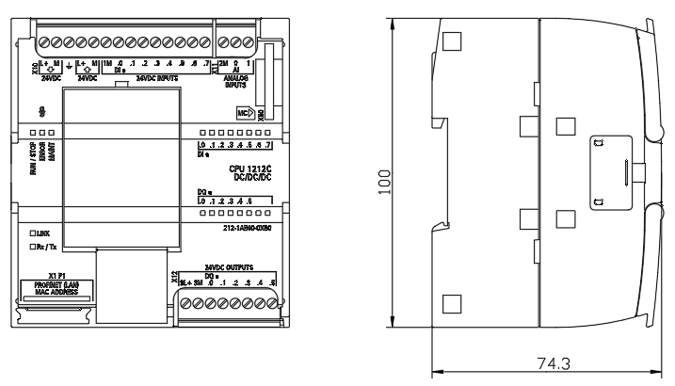

Hình 2. 9 Thông số kích thước CPU 1212C DC/DC/DC

* ***Giới thiệu cảm biến NPN và PNP***

Tiếp điểm NPN và PNP thường được bắt gặp trong các loại cảm biến báo mức hoặc cảm biến tiệm cận. Trong đó, tiếp điểm PNP thường được sử dụng phổ biến hơn tiếp điểm NPN. Nhưng để an toàn hơn khi sử dụng thì nên sử dụng NPN.

* Sự khác nhau của PNP và NPN:
* Tín hiệu NPN được hiểu là tải được nối giữa 1 cực là dương nguồn với 1 cực là đầu ra của cảm biến.
* Tín hiệu PNP được hiểu là tải được nối giữa 1 đầu ra của cảm biến và 1 cực âm nguồn.
* Tiếp điểm NPN và PNP thường được bắt gặp trong các loại cảm biến báo mức hoặc cảm biến tiệm cận. Trong đó, tiếp điểm PNP thường được sử dụng phổ biến hơn tiếp điểm NPN. Nhưng để an toàn hơn khi sử dụng thì nên sử dụng NPN.
* Phân tích giữa PNP và NPN:

Theo hình ảnh ở dưới nét đứt chính là tải được sử dụng trong tiếp điểm PNP và NPN chỉ gồm có hai loại là: điện trở và cuộn dây. Hai tiếp điểm này để kích vào đầu vào PLC hoặc nguồn của rơ le trung gian. Đầu vào PLC ở đây thường là loại điện trở, còn rơ le trung gian chính là loại cuộn dây.

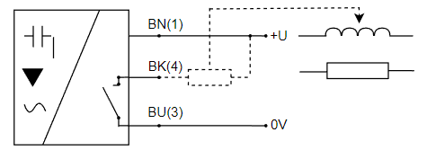

Hình 2. 10 Cảm biến đo mức chất lỏng dùng tiếp điểm NPN

Tiếp điểm NPN khi được kích hoạt sẽ mang điện áp 0V, nghĩa là chân dương của tải sẽ nối với nguồn, còn chân âm của tải sẽ nối với tiếp điểm NPN.

***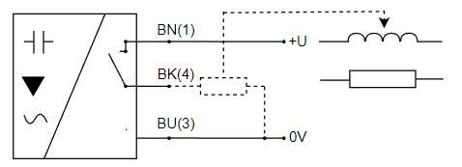***

Hình 2. 11 Cảm biến đo mức chất rắn tiếp điểm PNP

Tiếp điểm PNP khi được kích hoạt sẽ mang điện áp dương, nghĩa là lúc này tải sẽ nhận nguồn dương từ PNP, còn nguồn âm sẽ được đấu với nguồn.

* Sau khi tìm hiểu cách đấu nối và nguyên lý của NPN và PNP thì nhóm quyết định đấu cảm biến theo NPN vì tính an toàn khi vận hành.

1. Module PLC mở rộng loại 1223 DC/RLY

Module mở rộng I/O S7-1200 được thiết kế dạng module nhỏ gọn, linh hoạt. Nó phù hợp cho một loạt các ứng dụng. Module mở rộng có một giao diện truyền thông đáp ứng tiêu chuẩn cao nhất của truyền thông CN. Nó có đầy đủ các tính năng công nghệ mạnh mẽ, tích hợp sẵn. Có thể nói module S7-1200 là một giải pháp tự động hóa hoàn chỉnh và toàn diện.

Module mở rộng I/O S7-1200 thích hợp với nhiều ứng dụng tự động hóa khác nhau, cấp độ từ nhỏ đến trung bình. Đặc điểm nổi bật là được tích hợp sẵn cổng truyền thông Profinet (Ethernet). Sử dụng chung một phần mềm Simatic Step 7 Basic cho việc lập trình PLC và HMI. Điều này giúp cho việc thiết kế, lập trình, thi công hệ thống điều khiển được nhanh chóng, đơn giản.

Module mở rộng có ứng dụng rộng rãi trong hệ thống băng tải, dây truyền sản xuất thực phẩm, dây truyền xử lý nước thải, dây truyền nhà máy bia, rượu, nước giải khát, máy móc ngành dược phẩm…

Do số lượng đầu vào, đầu ra của PLC 1212C DC/DC/DC bị hạn chế nên nhóm quyết định sử dụng module mở rộng để mở rộng số lượng đầu vào và đầu ra thuận tiện hơn trong việc đấu nối mạch điện hệ thống.

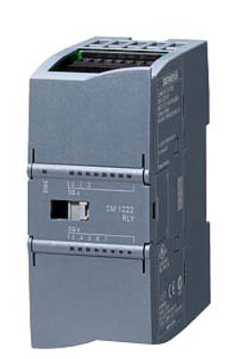

Hình 2. 12 Module mở rộng loại 1223 DC/RLY

Bảng 2. 6 Thông số kĩ thuật của Module mở rộng loại 1223 DC/RLY

|  |  |
| --- | --- |
| Mã sản phẩm | 6ES7223-1PH32-0XB0 |
| Tên sản phẩm | SM 1223 DC/RLY |
| Đầu vào | 24 V DC |
| Đầu ra | Relay 2 A |
| Số lượng đầu vào/đầu ra | 8/8 |
| Trọng lượng | 0,6 kg |

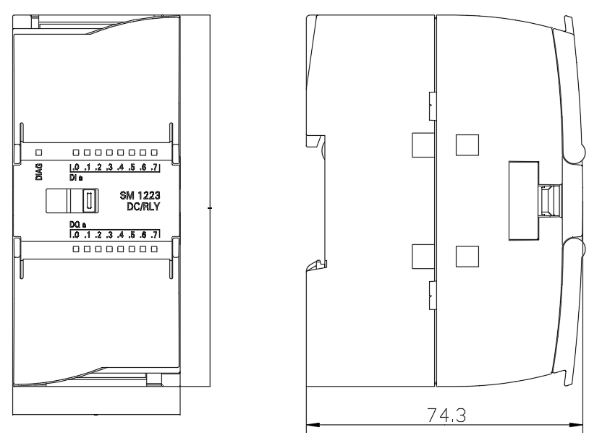

Hình 2. 13 Thông số kích thước module mở rộng Module PLC mở rộng loại 1223 DC/RLY

* + - 1. Khối tín hiệu đầu vào

1. Nút nhấn điều khiển

Nút nhấn là một loại khí cụ dùng để đóng/ngắt các thiết bị điện, máy móc hoặc một số loại quá trình trong điều khiển. Nút ấn thường được đặt trên bảng điều khiển, tủ điện, công tắc nút nhấn, ... Khi thao tác với nút ấn, người dùng cần dứt khoát để mở hoặc đóng mạch điện.

Cấu tạo của nút ấn gồm: hệ thống lò xo, hệ thống các tiếp điểm thường hở (NO) – thường đóng (NC) và vỏ bảo vệ.

**Đối với nút nhấn nhả:**Các tiếp điểm sẽ chuyển trạng thái khi có lực tác động vào nút ấn. Ngược lại, tiếp điểm sẽ trở lại trạng thái ban đầu khi không còn lực tác động vào nút ấn.

**Đối với nút nhấn giữ:** Các tiếp điểm sẽ chuyển trạng thái khi có lực tác động vào nút nhấn. Khi không còn lực tác động vào nút ấn, trạng thái tiếp điểm vẫn duy trì, tác động lực vào nút nhấn thêm một lần nữa để tiếp điểm trở lại trạng thái ban đầu.

Trong bài này, nhóm sẽ sử dụng “nút nhấn nhả LA38-11 22 mm” vào trong mô hình để bật/ tắt hệ thống.

* **Tìm hiểu về nút nhấn nhả LA38-11 22mm**

Nguyên lý hoạt động**:**Khác với loại tự giữ khi nhấn vào đầu nút nhấn nhả thì tiếp điểm đóng lại loại NO hoặc mở ra loại NC, bởi vì không có cơ cấu tự giữ nên khi ta buông tay thì lò xo sẽ bung ra nút nhấn trở về trạng thái ban đầu.

⇒ Nút nhấn nhả chúng chỉ có dụng trong một khoảng thời gian ngắn khi chúng ta nhấn vào thả ra.

Bảng 2. 7 Thông số kĩ thuật của nút nhấn nhả LA38-11D

|  |  |
| --- | --- |
| Loại sản phẩm | LA 38-11D |
| Số tiếp điểm | 1 NO + 1 NC (một tiếp điểm thường mở và 1 tiếp điểm thường đóng) |
| Dòng định mức | 10A |
| Điện áp định mức | 380VAC 50hz, 220VDC |
| Tuổi thọ cơ học | > 5 triệu lần |
| Chất liệu vỏ | Nhựa chống cháy ở nhiệt độ cao |

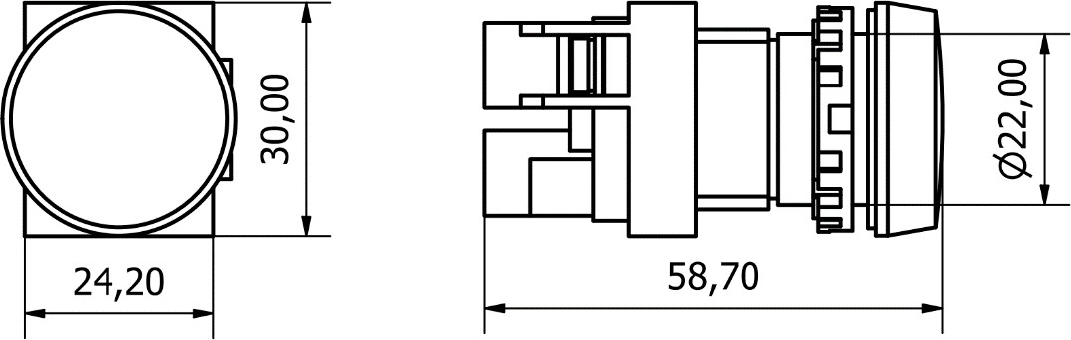

Hình 2. 14 Thông số kích thước của nút nhấn nhả

##### Cảm biến hồng ngoại

Cảm biến hồng ngoại (IR Sensor) là một thiết bị điện tử phát hoặc nhận bức xạ hồng ngoại trong môi trường xung quanh. Khi vật thể phát ra nhiệt độ trên 35 độ C thì sẽ phát ra bức xạ hồng ngoại con người không thể nhìn thấy được. Có hai loại cảm biến hồng ngoại hiện nay là cảm biến dạng chủ động và thụ động. Cảm biến hồng ngoại sẽ hoạt động bằng cách phát ra và phát hiện ra bức xạ hồng ngoại. Cảm biến hồng ngoại chủ động thường có cấu tạo gồm 2 phần là: diode phát sáng (LED) và máy thu. Khi một vật thể đến gần cảm biến thì ánh sáng hồng ngoại từ đèn LED sẽ phản xạ khỏi vật thể. Sau đó chúng sẽ được người nhận phát hiện.

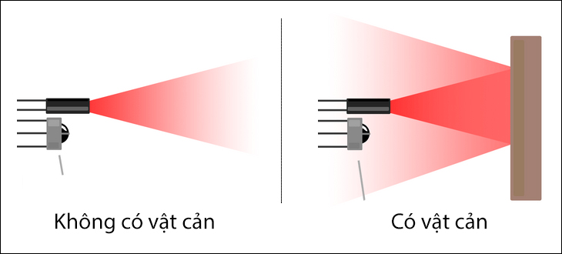

Hình 2. 15 Nguyên lí làm việc của cảm biến hồng ngoại

* ***Kết luận:*** Qua quá trình tìm hiểu các loại cảm biến hồng ngoại, phù hợp với giá tiền và đáp ứng được nhu cầu của đề bài. Nhóm đã quyết định chọn “cảm biến quang OMRON EE-SX672” có chức năng phù hợp đưa vào mô hình để nhận dạng chuyển động của cơ cấu khi đi qua mức quy định, sẽ báo về cho người sử dụng biết.
* ***Tìm hiểu về cảm biến quang OMRON EE-SX672***

Cảm biến quang EE-SX672 đóng vai trò rất quan trọng trong lĩnh vực công nghiệp tự động hóa. Khi có ánh sáng thích hợp chiếu vào bề mặt cảm biến quang, tín hiệu quang biến đổi thành tín hiệu điện nhờ hiện tượng phát xạ điện từ ở cực catot khi có một lượng ánh sáng chiếu vào.

Cảm biến quang OROM EE-SX672 có hình dáng thích hợp cho tất cả các vị trí lắp đặt. Độ tin cậy cao, không bị ảnh hưởng của môi trường lắp đặt. Nhiều dải sản phẩm: phát hiện vật trong mờ (chai lọ, trong nghành bia rượu nước giải khát).

Thông số của cảm biến quang EE-SX672:

Bảng 2. 8 Thông số kĩ thuật của cảm biến quang EE-SX672

|  |  |
| --- | --- |
| Model | EE-SX672 |
| Loại cảm biến | Thu - phát |
| Nguồn cấp | 5 – 24 VDC $± 10\%$ |
| Dòng tiêu thụ | Max 12 mA |
| Trọng lượng | 2,5 g |
| Khoảng cách phát hiện | 5 mm |
| Tần số đáp ứng | 1 kHZ |
| Kích thước | 18 x 68mm |

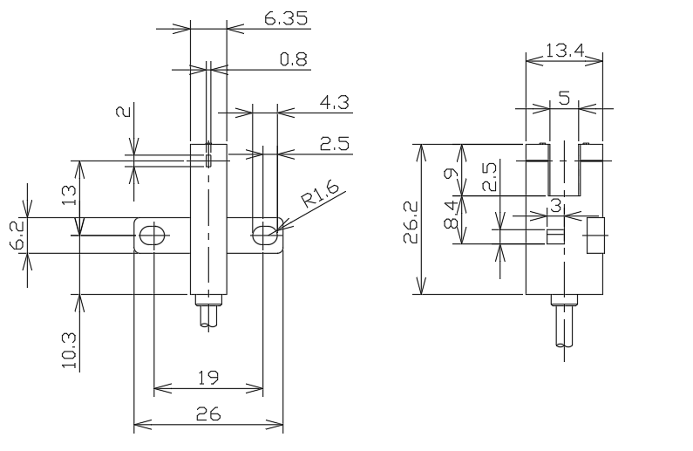

Hình 2. 16 Thông số kích thước của cảm biến quang EE-SX672

* ***Tìm hiểu cảm biến quang Panasonic CX-441***

Trong công nghiệp, cảm biến quang Panasonic CX-441 đóng một vai trò quan trọng như con mắt của toàn bộ hệ thống dây chuyền tự động trong việc sản xuất.

Với bộ phận phát sáng, sản phẩm sẽ phát ánh sáng dưới dạng tần số, từ đó bộ phận thu sáng sẽ tiếp nhận ánh sáng đó và phân loại chuyển đến bộ phận xử lý tín hiệu điện.

Đặc biệt, cảm biến được cấu tạo tương đối đơn giản nên trong quá trình lắp đặt và sử dụng thì sản phẩm cũng khá dễ dàng và nhanh chóng.

Bảng 2. 9 Thông số kĩ thuật của cảm biến quang Panasonic CX-441

|  |  |
| --- | --- |
| Loại sản phẩm | Cảm biến quang Panasoic CX-441 |
| Khoảng cách cảm biến | 100 mm |
| Thời gian đáp ứng | 1ms |
| Nguồn sáng | LED hồng ngoại |
| Nhiệt độ hoạt động | $$-25°C đến 55°C$$ |
| Nguồn cấp | 12-24 VDC $±10\%$ |
| Dòng tiêu thụ | 30mA |

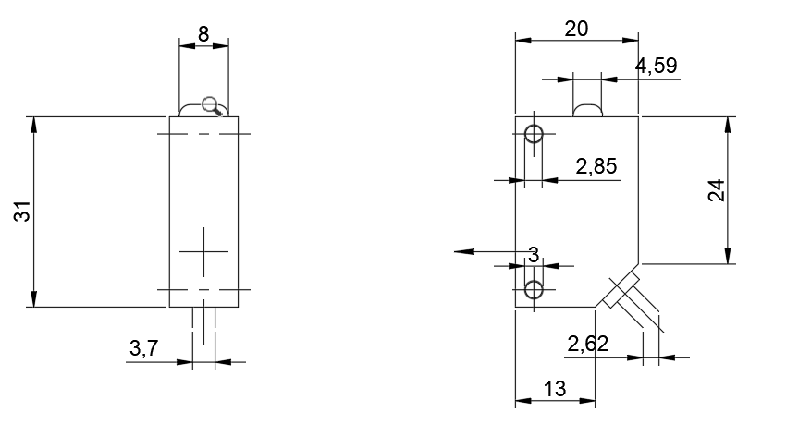

Hình 2. 17 Thông số kích thước cảm biến quang Panasonic CX-441

##### Máy quét mã QR code

Thiết bị này còn được biết đến với các tên gọi như máy quét mã QR, máy đọc QR code. Là thiết bị chuyên dụng cho giải mã những dữ liệu được mã hóa bên trong mã vạch QR code nói riêng và trong những mã vạch 2D nói chung.

Nói chính xác và cụ thể hơn thì máy quét mã vạch QR code chính là máy quét mã vạch 2D. Với thiết bị này, ngoài mã vạch QR code thì người dùng còn có thể ứng dụng để quét nhiều loại mã vạch 1D cùng 2D khác một cách thật nhanh chóng, hữu hiệu.

Với thị trường hiện nay, có rất nhiều loại máy quét nhưng để phù hợp với giá thành và yêu cầu của đề tài, nhóm quết định sử dụng máy quét mã QR loại barcode scanner Honeywell 1900GHD-2.

* **Tìm hiểu về Honeywell 1900G 1900GHD-2**

Máy quét mã QR loại barcode scanner Honeywell 1900GHD-2 có công dụng nhận dạng các đối tượng có gắn 1 bảng mã QR, có thể nhận biết được nhiều mã QR khác nhau từ đó truyền thông tin về máy chủ để vận hành.

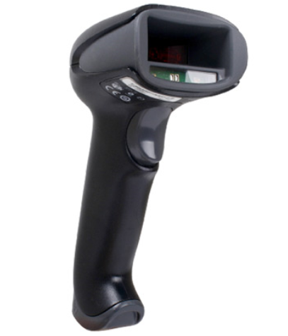

Hình 2. 18 Máy quét mã QR

Bảng 2. 10 Thông số kĩ thuật máy quét mã QR

|  |  |
| --- | --- |
| Loại sản phẩm | Honeywell 1900G 1900GHD-2 |
| Công nghệ quét | Area Image |
| Cảm biến hình ảnh | Imager |
| Cổng kết nối | Cáp |
| Công dụng | Đọc font OCR, mã vạch 1D, 2D |
| Chiều cao, chiều rộng | 12,3”, 17,48” |
| Trọng lượng | 0,4 kg |

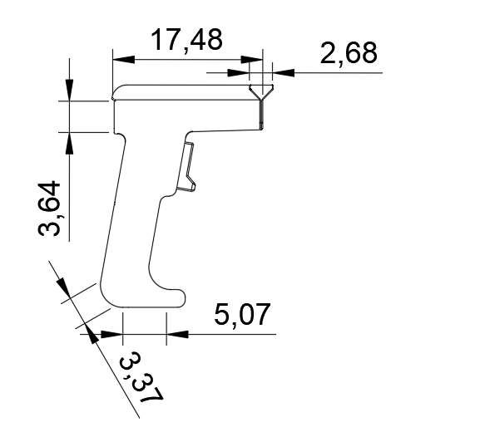

Hình 2. 19 Thông số kích thước của máy quét QR code

* + - 1. Khối công suất

##### Bộ điều khiển động cơ servo

Bộ điều khiển (Servo drive) có nhiệm vụ nhận tín hiệu lệnh điều khiển (xung/analog) từ PLC và truyền lệnh đến động cơ servo để điều khiển động cơ servo hoạt động theo lệnh, đồng thời nhận tín hiệu phản hồi liên tục về vị trí và tốc độ hiện tại của động cơ servo từ encoder.

Sau khi tìm hiểu các loại sản phẩm ở trên thị trường và tìm hiểu nguyên lí hoạt động thì nhóm đã quyết định sử dụng “bộ điều khiển động cơ servo minas A5 panasonic” để đưa vào điều khiển động cơ servo trục X.

* **Tìm hiểu về Driver Servo Minas A5 Panasonic**

Một drive Servo nhận được tín hiệu từ hệ thống điều khiển, khuếch đại tín hiệu và truyền dòng điện cho động cơ Servo để tạo ra chuyển động tỉ lệ thuận với tín hiệu lệnh.

Trong một hệ thống điều khiển được cấu hình đúng cách, động cơ Servo quay với vận tốc rất gần với tín hiệu vận tốc và Driver Servo nhận được từ hệ thống điều khiển. Có thể điều chỉnh các tham số để đạt được hiệu suất mong muốn.

Nhận ra chuyển động nhanh và chính xác. Phản ứng nhanh và định vị chính xác cao. Nhẹ, thông minh, an toàn.

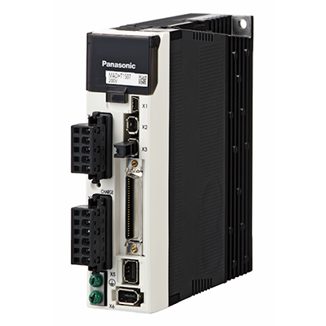

Hình 2. 20 Driver servo minas A5 Panasonic

Bảng 2. 11 Thông số kĩ thuật Driver Servo Minas A5 Panasonic

|  |  |
| --- | --- |
| Loại sản phẩm | Driver Servo Minas A5 Panasonic |
| Nguồn điện vào | 200 VAC – 240 VAC. |
| Độ phân giải | Encorder 17bit, 131.072 xung/ vòng quay |
| Tốc độ động cơ | 3000 vòng/ phút |
| Tốc độ max | 4500 vòng/ phút |
| Momen định mức | 2.4 Nm |
| Momen lớn nhất | 7.1 Nm |
| Kết nối | Kết nối PLC quả cổng USB |

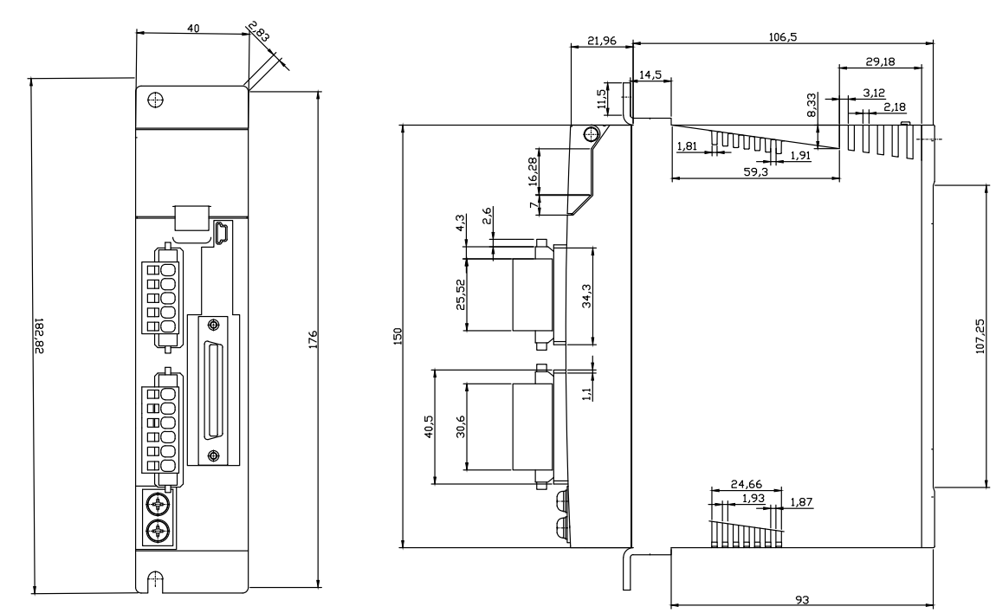

Hình 2. 21 Thông số kích thước Driver Servo Minas A5 Panasonic

##### Bộ điều khiển động cơ bước

Hiện nay trên thị trường có rất nhiều các bộ điều khiển động cơ bước khác nhau tùy vào nhu cầu của người dùng cũng như độ bền của nó, có một số bộ diều khiển phổ biến như: Mạch điều khiển động cơ bước công suất nhỏ ULN2003, bộ điều khiển động cơ bước công suất trung bình TB6600, bộ điều khiển động cơ bước công suất lớn 3DM2283…

Sau khi tìm hiểu các bộ điều khiển động cơ bước, nhóm quyết định sử dụng “bộ điều khiển động cơ bước TB6600” để đưa vào điều khiển động cơ step trục Y.

* ***Tìm hiểu về bộ điều khiển động cơ bước TB6600***

Driver TB6600 dùng để kiểm soát chính xác vị trí hay nói cách khác làm cho step motor chạy tới vị trí cần. Dùng để nhân xung và khuếch đại tín hiệu

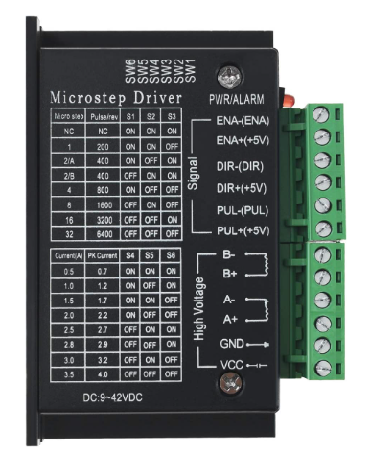

Hình 2. 22 Driver Step TB 6600

Bảng 2. 12 Thông số kĩ thuật Driver Step TB6600

|  |  |
| --- | --- |
| Loại sản phẩm | Driver step TB6600 |
| Nguồn cấp | 9~40 VDC |
| Chức năng | Có chức năng khóa bán tự động tiết kiệm năng lượng, bảo vệ quá nhiệt, quá dòng, sụt áp |
| Dòng cấp tối đa | 4 A |
| Trọng lượng | 200g |
| Ngõ vào | Ngõ vào có cách li quang, tốc độ cao |
| Kích thước | 96\*71\*37 mm |
| Chất liệu | Nhựa |

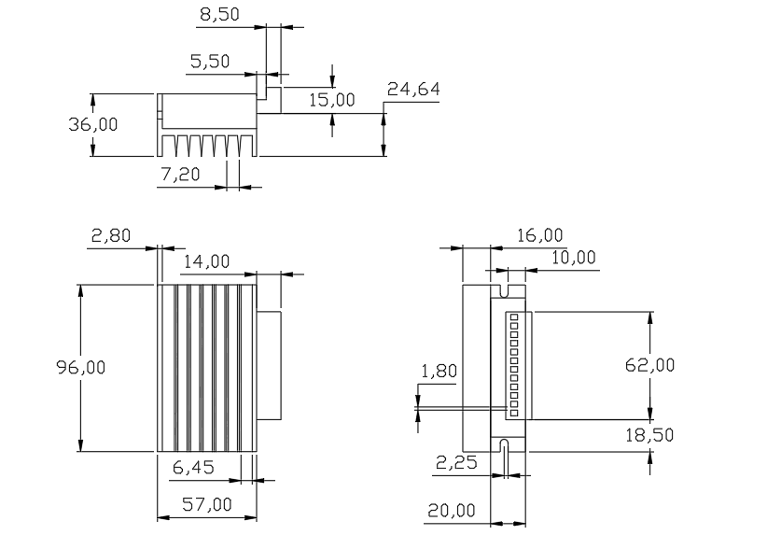

Hình 2. 23 Thông số kích thước Driver Step TB6600

##### Relay trung gian

Relay là một công tắc điện từ được vận hành bởi một dòng điện tương đối nhỏ có thể bật hoặc tắt một dòng điện lớn hơn nhiều. Trái tim của relay là một nam châm điện (một cuộn dây trở thành một nam châm tạm thời khi dòng điện chạy qua nó). Có thể nói về relay như một loại đòn bẩy điện:  Khi bật nó bằng một dòng điện nhỏ và nó bật (“đòn bẩy”) một thiết bị khác sử dụng dòng điện lớn hơn nhiều.

Sau khi tìm hiểu các loại relay trên thị trường, nhóm quyết định sử dụng loại Omron LY2N, Omron MY2N – J 24VDC nhằm cách ly cách mạch điều khiển khỏi mạch tải cũng như để đảm bảo độ an toàn.

Ứng dụng của Relay:

- Cách ly các mạch điều khiển khỏi mạch tải hoặc mạch được cấp điện AC khỏi mạch được cấp điện DC.

- Chuyển mạch nhiều dòng điện hoặc điện áp sang các tải khác nhau sử dụng một tín hiệu điều khiển.

- Giám sát các hệ thống an toàn công nghiệp và ngắt điện cho máy móc nếu đảm bảo độ an toàn.

- Sử dụng một vài rơ-le để cung cấp các chức năng logic đơn giản như ‘AND,’ ‘NOT,’ hoặc ‘OR’ cho điều khiển tuần tự hoặc khóa liên động an toàn.

* ***Tìm hiểu về Relay Onrom LY2N***

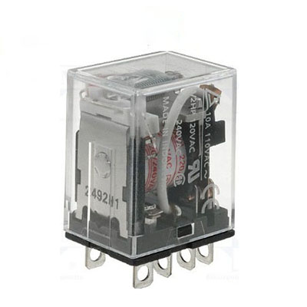

Hình 2. 24 Relay LY2N DC24

Bảng 2. 13 Thông số kĩ thuật của Relay Onrom LY2N

|  |  |
| --- | --- |
| Loại sản phẩm | LY2N DC24 |
| Loại | Relay trung gian |
| Số chân | 8 chân dẹt loại lớn |
| Tiếp điểm | 2 cặp |
| Chịu tải | 10A |
| Điện áp điều khiển | 24V DC |
| Hãng sản xuất | Omron |

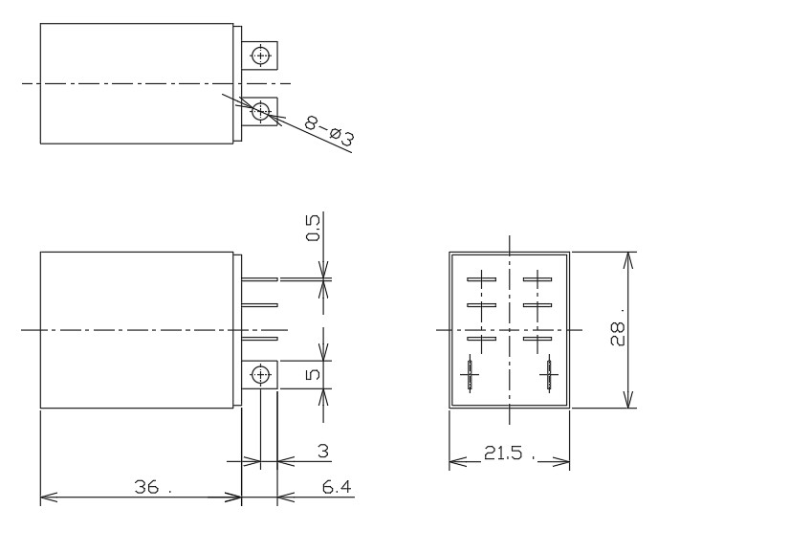

Hình 2. 25 Thông số kích thước Relay LY2N DC24

* ***Tìm hiểu về relay Omron MY2N – J 24VDC***

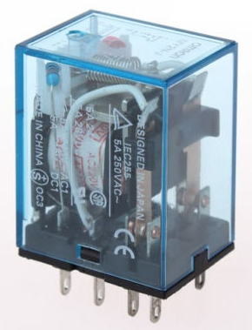

Hình 2. 26 Relay MY2 – J24VDC

Bảng 2. 14 Thông số kĩ thuật Relay MY2N – J24VDC

|  |  |
| --- | --- |
| Loại sản phẩm | MY2N – J 24VDC |
| Loại | Relay trung gian |
| Dòng điện tiếp điểm | 5 A |
| Điện áp chuyển mạch | 250VAC, 125VDC |
| Điện trở kháng cuộn | 636 $Ω$ |
| Điện trở tiếp điểm | 50m $Ω$ max |
| Dòng cuộn | 37.7 mA |
| Thời gian hoạt động | 20 ms max |
| Trọng lượng | 35 g |
| Xuất xứ | Trung Quốc |

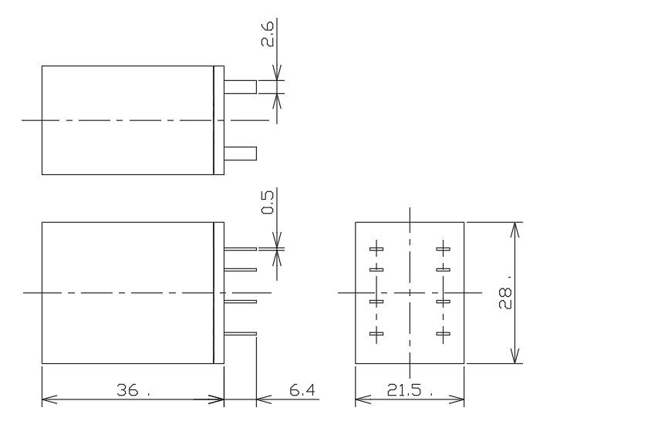

Hình 2. 27 Thông số kích thước Relay MY2N – J24V DC

* + - 1. Khối cơ cấu chấp hành

##### Động cơ Servo

Trong hệ thống, dây chuyền sản xuất tự động hóa ngày nay không thể thiếu Servo. Nó chính là 1 hệ thống truyền động, hồi tiếp vòng kín. Các động cơ Servo sẽ nhận tín hiệu từ lệnh của [**PLC**](https://thuykhidien.com/plc/)và thực hiện chính xác, nhanh chóng.

Động cơ Servo là một bộ phận của hệ thống điều khiển chuyển động của máy móc. **Động cơ Servo** cung cấp lực chuyển động cần thiết cho các thiết bị máy móc khi vận hành.

Ưu điểm của động cơ Servo là dễ sử dụng, kiểm soát tốc độ động cơ chính xác không có dao động khi điều khiển trên toàn vùng tốc độ. Hiệu suất làm việc cao, luôn hơn 90% và ít tỏa ra nhiệt, điều khiển vị trí chính xác.

Sau khi tìm hiểu chức năng của các loại động cơ Servo có trên thị trường, nhóm quyết định sử dụng Động cơ AC Servo loại MSMD012G1T để điều khiển trục X.

* ***Tìm hiểu về động cơ AC Servo loại MSMD012G1T***

Động cơ motor Servo có rotor là một nam châm vĩnh cửu. Từ trường tạo ra mạnh. Stator của động cơ sẽ quấn vào những cuộn dây một cách riêng biệt. Sau đó, nó được cấp nguồn điện và hoạt động theo 1 trình tự thích hợp để làm quay rotor. Điện được cấp vào cuộn dây đúng thời điểm thì lúc này chuyển động quay của rotor sẽ phụ thuộc vào pha của dòng điện và tần số dòng điện. Dòng điện sẽ phân cực và chạy trong cuộn dây stator.

Motor Servo được tạo nên từ hệ thống vòng khép kín. Tín hiệu đầu ra của Servo sẽ được nối với mạch điều khiển. Khi động cơ quay liên tục, vận tốc và vị trí sẽ hồi tiếp, truyền đến mạch này. Khi mà có những tác nhân gây ảnh hưởng, ngăn cản tới chuyển động quay, thì cơ cấu hồi tiếp sẽ nhận tín hiệu chưa đạt vị trí mong muốn. Mạch sẽ tiếp tục điều chỉnh những sai lệch này cho tới khi động cơ đạt được vị trí và tốc độ chính xác nhất. Nói cách khác khi gặp sự cố động cơ servo sẽ dừng và không tiếp tục hoạt động.

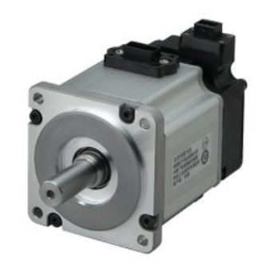

Hình 2. 28 Động cơ AC servo MSMD012G1T

Bảng 2. 15 ***Thông số kĩ thuật động cơ servo***

|  |  |
| --- | --- |
| Mã sản phẩm | MSMD012G1T |
| Loại | Động cơ AC servo |
| Dòng | A5 - MSM |
| Điện áp cung cấp | 200VAC |
| Công suất định mức | 100W/ 0,1 kW |
| Tốc độ quay (định mức) | 3000 vòng/ phút |
| Kiểu kết nối | Dây dẫn |
| Mức độ bảo vệ | IP65 |
| Kích thước | Chiều rộng 38 mm |
| Khối lượng | 0,68 kg |

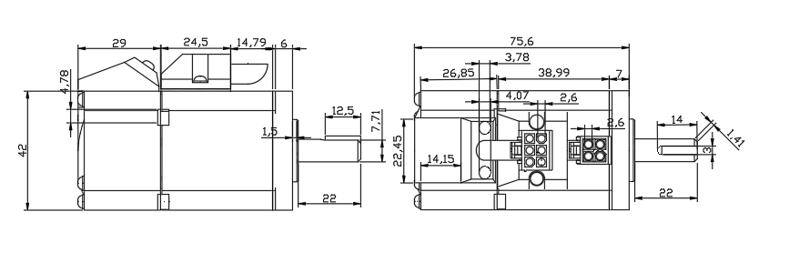

Hình 2. 29 Thông số kích thước động cơ AC servo MSMD012G1T

##### Động cơ Step

**Động cơ bước** hay còn gọi là **Step Motor**là một loại động cơ chạy bằng điện có nguyên lý và ứng dụng khác biệt với đa số các động cơ điện thông thường. Chúng thực chất là một động cơ đồng bộ dùng để biến đổi các tín hiệu điều khiển dưới dạng các xung điện rời rạc kế tiếp nhau thành các chuyển động góc quay hoặc các chuyển động của rôto có khả năng cố định roto vào các vị trí cần thiết.

Ưu điểm của động cơ bước là có ưu điểm là khả năng cung cấp moment xoắn cực lớn ở dải vận tốc thấp và trung bình. Động cơ khá bền, giá thành trên thị trường hiện nau cũng tương đối thấp, có thể thay thế dễ dàng.

Sau khi tính toán sơ bộ ở mục 2.5.1 và 2.5.2 (khả năng tải động và độ ổn định) nhóm đã quyết định sử dụng Step Motor KH42KMR2R001C để điều khiển trục Y

* ***Tìm hiểu về Step Motor KH42KM2R001C***

Động cơ bước làm việc nhờ bộ chuyển mạch điện tử đưa các tín hiệu vào Stator theo một thứ tự và một tần số nhất định. Số lần chuyển mạch sẽ bằng tổng số góc quay của Rotor, chiều quay và tốc độ quay của rotor cũng phụ thuộc vào thứ tự chuyển đổi và tần số chuyển đổi.

**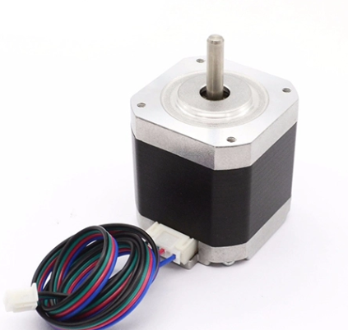**

Hình 2. 30 Step Motor KH42KM2R001C

Bảng 2. 16 Thông số kĩ thuật Step Motor KH42KM2R001C

|  |  |
| --- | --- |
| Mã sản phẩm | Step Motor KH42KM2R001C |
| Loại | Động cơ bước |
| Điện áp | 3.57 V |
| Dòng chịu tải | 1.7 A |
| Chiều dài | 40 mm |
| Moment xoắn | 0.45 Nm |
| Góc bước | ${1,8}^{o}$/step |
| Kích thước mặt bích | 42x42 mm |

*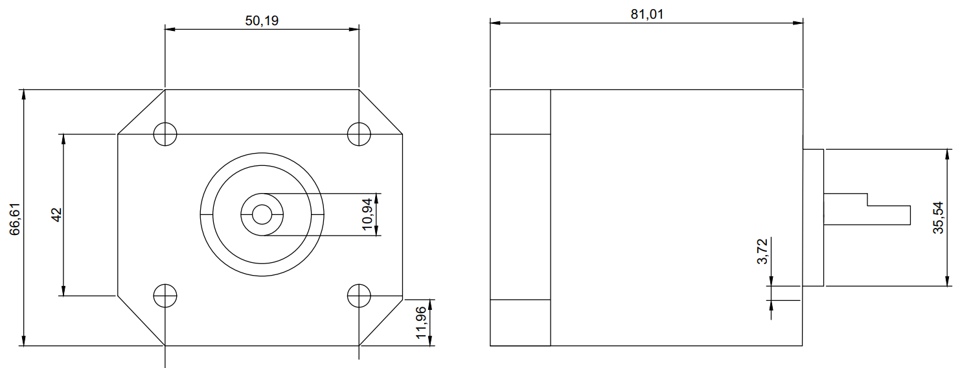*

Hình 2. 31 Thông số kích thước động cơ bước Step Motor KH42KM2R001C

##### Đèn báo

Đèn báo đóng vai trò quan trọng trong hệ thống điện công nghiệp vì giúp người sử dụng biết được trạng thái nguồn điện đang bật hay tắt, đèn báo trên thiết bị có vai trò thể hiện tình trạng hoạt động của thiết bị hay một hệ thống có bình thường hay đang bị lỗi.

* ***Tìm hiểu về đèn báo AD16-22DS***

Đèn báo AD16-22DS thường được sử dụng để báo trạng thái trong các mạch điện, tủ điện và trạng thái vận hành của máy móc trong công nghiệp. Đèn có thiết kế nhỏ gọn, đẹp mắt, tuổi thọ cao, dễ dàng sử dụng.

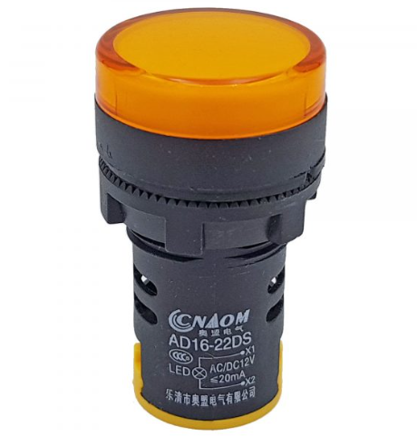

Hình 2. 32 Đèn báo AD16-22DS

|  |  |
| --- | --- |
| Mã sản phẩm | Đèn báo AD16-22DS |
| Dòng điện làm việc | < 20mA |
| Ánh sáng | LED |
| Độ sáng | $$≥100 cd/m^{2}$$ |
| Đường kính lỗ lắp đặt | 22 mm |
| Đường kính đèn báo | 28,3 mm |
| Tổng chiều dài | 50,3 mm |
| Tuổi thọ | 30000 giờ |
| Trọng lượng | 15 g |

Bảng 2. 17 Thông số kĩ thuật đèn báo AD16-22DS

***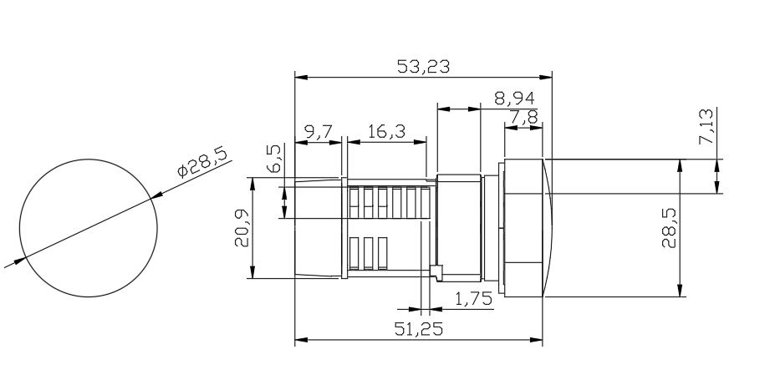***

Hình 2. 33 Thông số kích thước đèn báo AD16-22DS

##### Động cơ giảm tốc 1 chiều

* Động cơ giảm tốc là thiết bị được sử dụng rất nhiều trong các băng chuyền sản xuất, ứng dụng trong các doanh nghiệp và đời sống.
* Motor giảm tốc được định nghĩa là động cơ điện có tốc độ thấp, tốc độ đã giảm đi nhiều (có thể là 1/2, 1/3, 1/4, 1/5, 1/8, 1/10, 1/15, …) so với động cơ thông thường ở cùng công suất và số cực.
* Động cơ giảm tốc có rất nhiều lợi ích trong cuộc sống như các dây truyền đóng gói, quy trình sản xuất thực phẩm, đồ uống. Khai thác và xi măng…
* Sau khi tìm hiểu các loại motor giảm tốc trên thị trường, nhóm đã quyết định sử dụng động cơ giảm tốc DC JGB37-545 24VDC để làm băng tải di chuyển hàng khi nhập và xuất.
* ***Tìm hiểu về động cơ giảm tốc DC JGB37-545 24VDC***

Động cơ giảm tốc DC có các bánh răng trong hộp số đều làm bằng kim loại, chổi than có độ bền tốt. Với mô-men xoắn cao và tiếng ồn thấp, có thể nói đây là một động cơ có hướng đặc biệt tốt, có thể làm tốt công việc của bạn cho dù nó được sử dụng trên robot hoặc các sản phẩm khác.

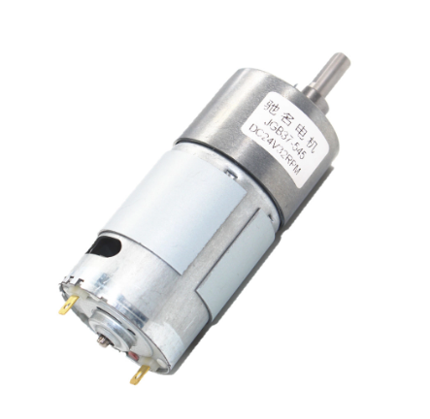

Hình 2. 34 Động cơ giảm tốc DC

Bảng 2. 18 Thông số kĩ thuật về động cơ giảm tốc DC

|  |  |
| --- | --- |
| Điện áp định mức | 24V (DC) |
| Khi không có tải | Tốc độ 200 (vòng/phút) |
| Khi tải 4,5 kg | Tốc độ tương ứng 130 (vòng/phút) |
| Lực kéo | 4,5 kg |
| Đường kính trục | 6 mm |

***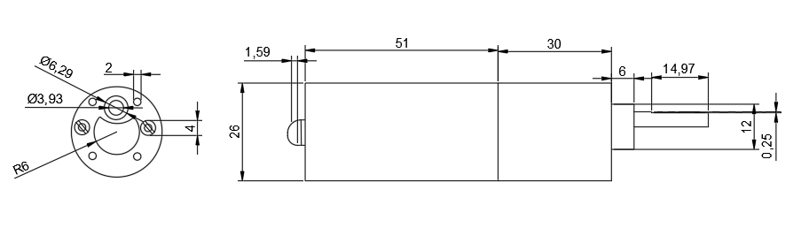***

Hình 2. 35 Thông số kích thước động cơ giảm tốc DC JGB37-545 24VDC

##### Van điện từ khí nén

* Van điện từ khí nén (Pneumatic solenoid valve), còn được gọi là van điều hướng khí nén. Là một loại van công nghiệp có vai trò quan trọng trong các hệ thống máy nén khí, có tác dụng ngăn chặn, cho phép, điều khiển dòng chảy của khí nén đi qua van và được vận hành bằng điện.
* Ngày nay, van điện từ khí nén là một loại thiết bị không thể thiếu trong công nghiệp khi mà khí nén được sử dụng ngày càng nhiều như một loại nguyên liệu an toàn và sạch. Được sử dụng trong các lĩnh vực: Các hệ thống khí nén, hệ thống lò hơi, hệ thống điều hòa, hệ thống vệ sinh, hệ thống phòng cháy chữa cháy…
* Để có một sản phẩm phù hợp với giá thành và chức năng phù hợp, nhóm đã chọn van điện từ khí nén AIRTAC 4V210-08 để đẩy và thu xy lanh về.
* ***Tìm hiểu về van điện từ khí nén AIRTAC 4V210-08***

**Van điện từ khí nén AIRTAC 4V210-08** là loại **van khí nén 5/2** không nhớ có 5 cổng 2 vị trí và 1 đầu coil điện, kích hoạt và điều khiển bằng điện, thường được dùng để điều khiển xi lanh khí nén.

Van điện từ 5/2 hoạt động theo nguyên lý đơn giản khi cấp điện vào đầu coil van điện từ piston sẽ chuyển động và mở lỗ cấp khí ra, lúc này lượng khí sẽ được đi vào van cà các hệ thống sử dụng khí nén. Khi ngắt guồn điện piston sẽ quay về vị trí ban đầu nhờ vào lực đàn hồi của lò xo nằm trong van và chặn lỗ khí, lúc này van đóng, lỗ thoát khí mở ra, các lượng khí nén được đưa ra bên ngoài.

Van điện từ 5/2 ở trạng thái bình thường sẽ là lỗ 1 thông lỗ 2, lỗ 4 thông với lỗ 5. Khi cấp điện và khí nén đi vào van lỗ 1 sẽ thông với lỗ 4, lỗ 2 thông với lỗ 3 và lỗ 5 bị chặn lại.

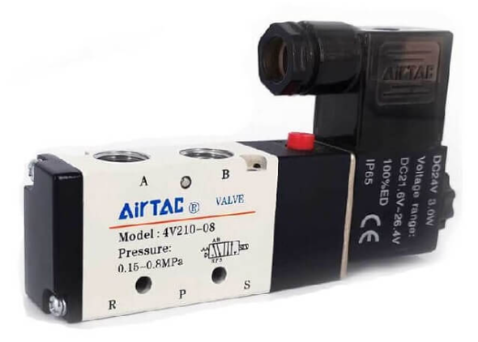

Hình 2. 36 Van điện từ khí nén AIRTAC 4V210-08

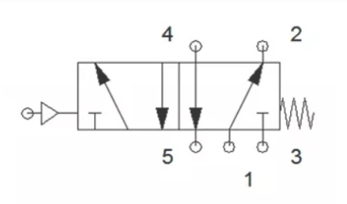

Hình 2. 37 Van điện từ 5/2

|  |  |
| --- | --- |
| Loại sản phẩm | AIRTAC 4V210-08 |
| Kích thước cổng | 1/4” (ren 13mm) |
| Kích thước cổng xả | 1/8” (ren 9.6) |
| Áp xuất hoạt động | 0,15 - 0,8 MPa |
| Nhiệt độ hoạt động | $${-20}^{o}\sim {70}^{o}C$$ |
| Đầu vào | 1 đầu coil điện (ren 13mm) |
| Hãng sản xuất | AIRTAC (Đài Loan) |

Bảng 2. 19 Thông số kĩ thuật của van điện từ khí nén AIRTAC 4V210-08

***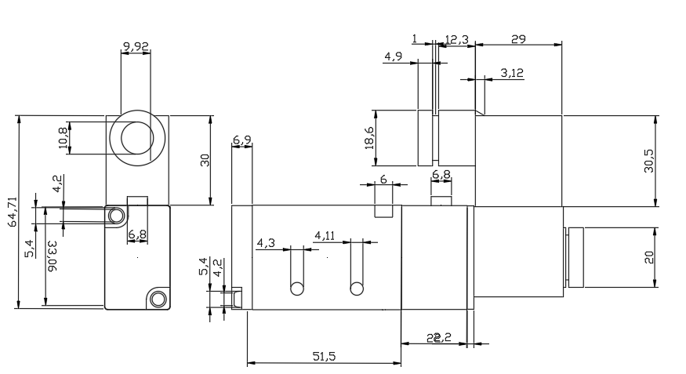***

Hình 2. 38 Thông số kích thước van điện từ khí nén AIRTAC 4V210-08

* + - 1. Khối nguồn

Sau khi lựa chọn thiết bị cho hệ thống, nhóm quyết định sử dụng nguồn phù hợp cho các thiết bị là nguồn tổ ong loại CR-120W.

Nguồn tổ ong hay còn được biết tới với tên gọi là nguồn xung. Giống như tên gọi, loại nguồn này có hình dạng các lỗ thông hơi có chức năng thoát nhiệt hình lục giác giống như hình dáng của những chiếc tổ ong. Vì thế, người ta còn gọi với cái tên nguồn tổ ong để dễ phân biệt và nhận biết. Loại nguồn này không dùng quạt để tản nhiệt giúp kết cấu của bộ nguồn gọn hơn để phù hợp với những nơi nhỏ hẹp.

Nguồn tổ ong được sử dụng với mục đích biến đổi nguồn điện xoay chiều sang nguồn điện 1 chiều.

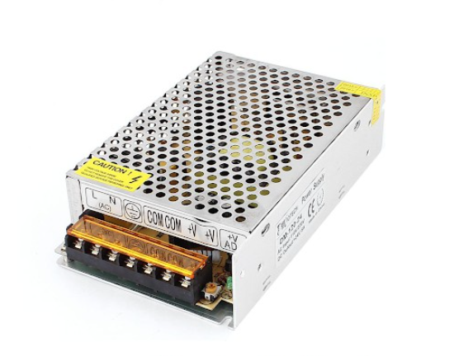

Hình 2. 39 Nguồn tổ ong CR-120W

|  |  |
| --- | --- |
| Loại sản phẩm | Nguồn tổ ong CR-120W |
| Điện áp đầu vào | 110V/ 220V AC |
| Điện áp đầu ra | 24 VDC |
| Cổng suất | 120W, 5A |
| Tần số | 50-60Hz |

Bảng 2. 20 Thông số kĩ thuật nguồn tổ ong CR-120W

Bảng 2. 21 Thông số nguồn điện tương ứng với thiết bị sử dụng

|  |  |  |  |
| --- | --- | --- | --- |
| STT | Thiết bị điện | Nguồn đáp ứng | Dòng tiêu thụ tối đa |
| 1 | PLC S7-1200 (1212CDC/DC/DC) | 20,4 - 28,8V DC | 1200 mA |
| 2 | Cảm biến hồng ngoại (EE-SX672) | 5 – 24 V DC | 12 mA |
| 3 | Động cơ bước | 24 V | 1,7 A |
| 4 | Động cơ Servo | 220V AC | 1,1 A |
| 5 | Động cơ giảm tốc | 24V DC | 1A |
| 6 | Bộ điều khiển động cơ bước | 24 V DC | 4 A |
| 7 | Bộ điều khiển động cơ Servo | 220V AC | 1,6 A |
| 8 | Đèn báo | 24V DC | 20 mA |

***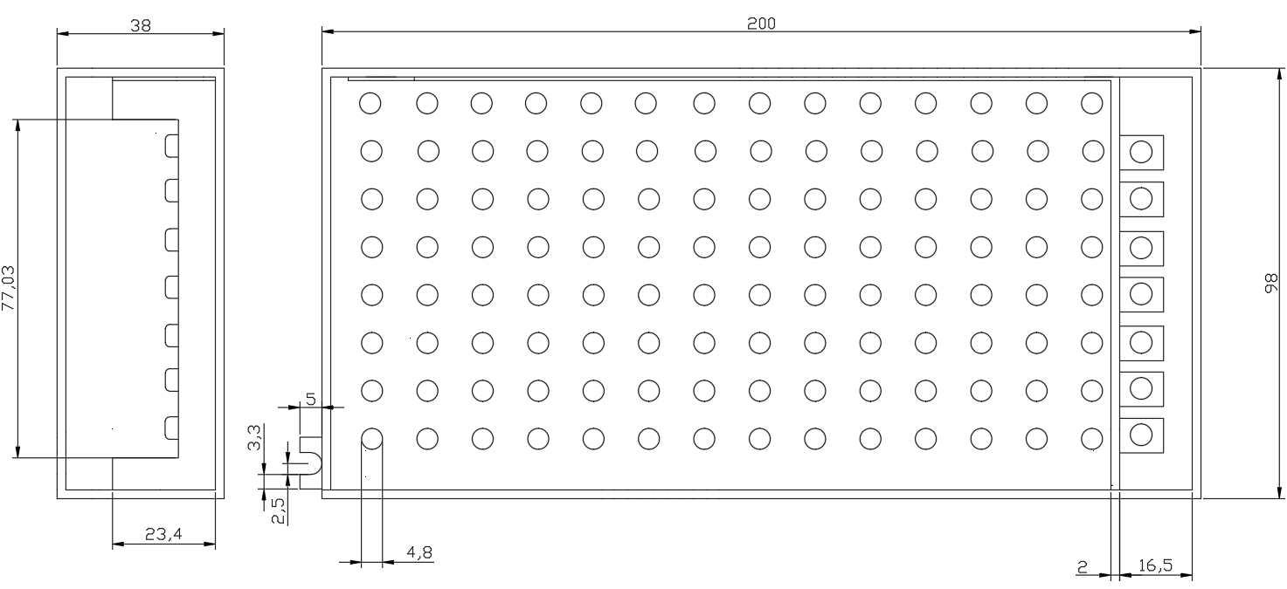***

Hình 2. 40 Thống số kích thước nguồn tổ ong CR-120 110/220V – 5A

* ***Khối lượng thiết bị sử dụng***

Bảng 2. 22 Các thiết bị được sử dụng trong mô hình

|  |  |  |  |
| --- | --- | --- | --- |
| STT | Tên thiết bị | Hình ảnh thực tế | Số lượng |
| 1 | PLC S7-1200 (1212C DC/DC/DC) |  | 1 |
| 2 | Máy quét mã QR |  | 1 |
| 3 | Cảm biến quang EE-SX672 |  | 6 |
| 4 | Nút bấm nhấn nhả |  | 2 |
| 5 | Động cơ bước KH42KM2R001C |  | 1 |
| 6 | Động cơ AC servo loại MSMD012G1T |  | 1 |
| 7 | Động cơ giảm tốc 1 chiều JGB37-545 24VDC |  | 1 |
| 8 | Bộ điều khiển động cơ servo minas A5 panasonic | MADHT1105 | MINAS A5 Family Servo Driver - Panasonic | 1 |
| 9 | Bộ điều khiển động cơ bước TB6600 |  | 1 |
| 10 | Relay Onrom LY2N | https://codienhaiau.com/wp-content/uploads/2020/02/Ro-le-Omron-LY2N.jpg | 1 |
| 11 | Relay MY2 – J24VDC |  | 1 |
| 12 | Đèn báo AD16-22DS |  | 2 |
| 13 | Van điện từ khí nén AIRTAC 4V210-08 |  | 1 |
| 14 | Ống xi lanh khí nén |  | 1 |
| 15 | Nguồn tổ ong CR-120W |  | 1 |
| 16 | Cảm biến quang CX-441 |  | 1 |
| 17 | Module PLC mở rộng loại 1223 DC/RLY |  | 1 |

* 1. Hình ảnh khi thi công thực tế
     1. Hình ảnh mô hình thực tế

Trong quá trình thực hiện, nhóm đã lưu lại những hình ảnh của từng bộ phận trong cơ cấu sau khi hoàn thành để phân biệt rõ vai trò của từng phần, gồm có phần chính là:

* Cơ cấu trục X (Trục Servo)

Ở cơ cấu trục X này có tích hợp cả đai ốc vitme và ray trượt vuông máy CNC

* Cơ cấu trục Y (Trục Step)

Ở cơ cấu trục Y này có tích hợp cả xy lanh đẩy ra thu về

* Sản phẩm sau khi hoàn thành

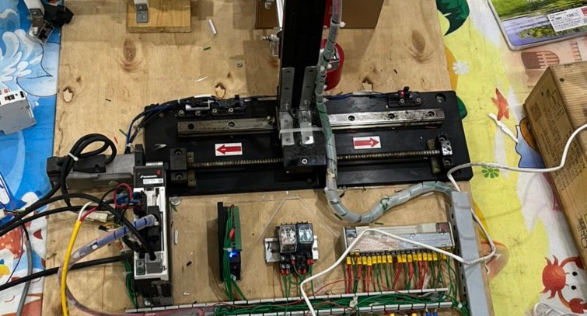

Hình 2. 41 Cơ cấu trục X sau khi thi hoàn thành

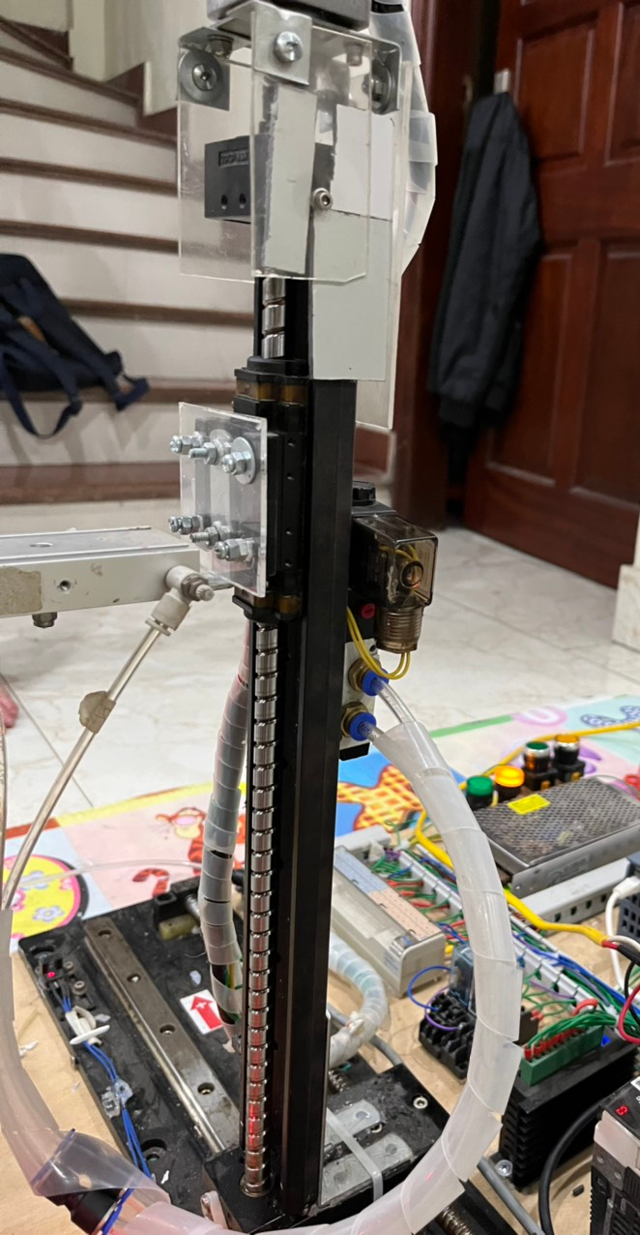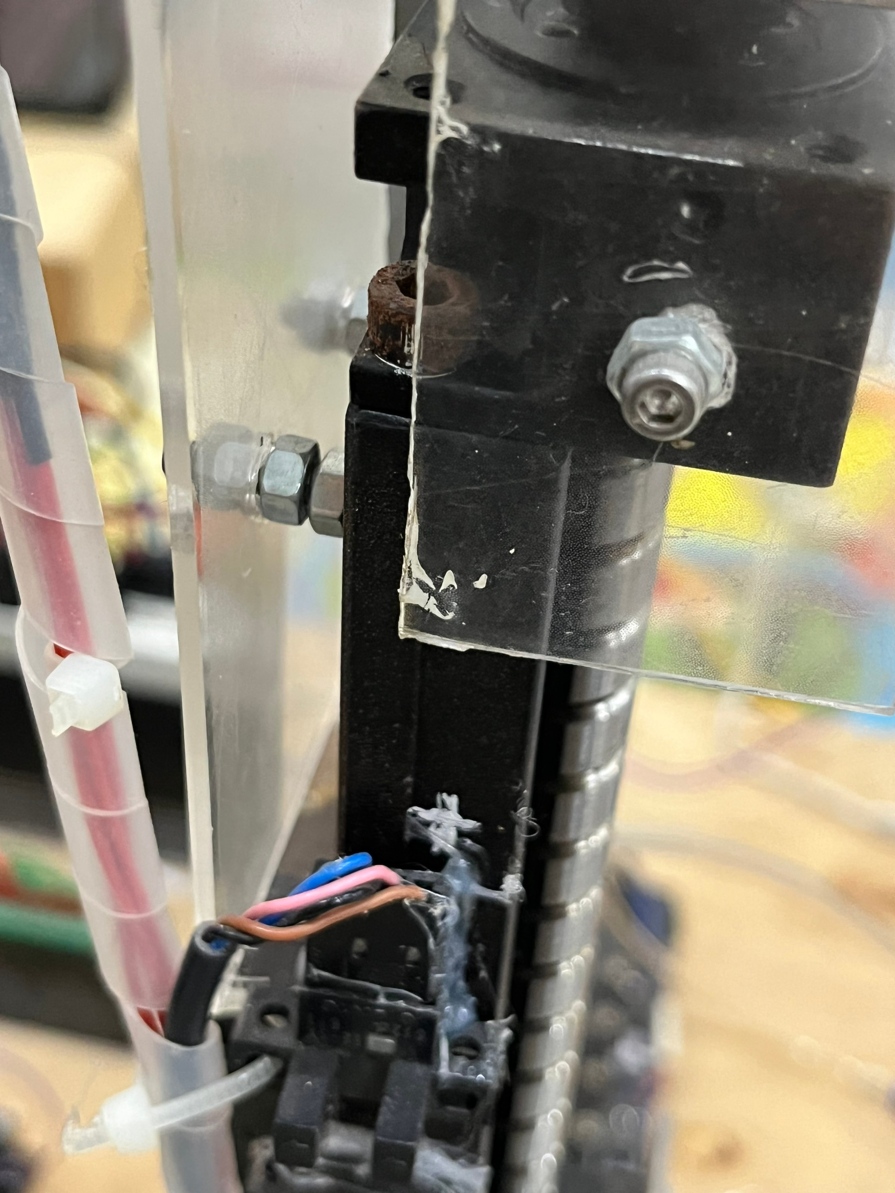

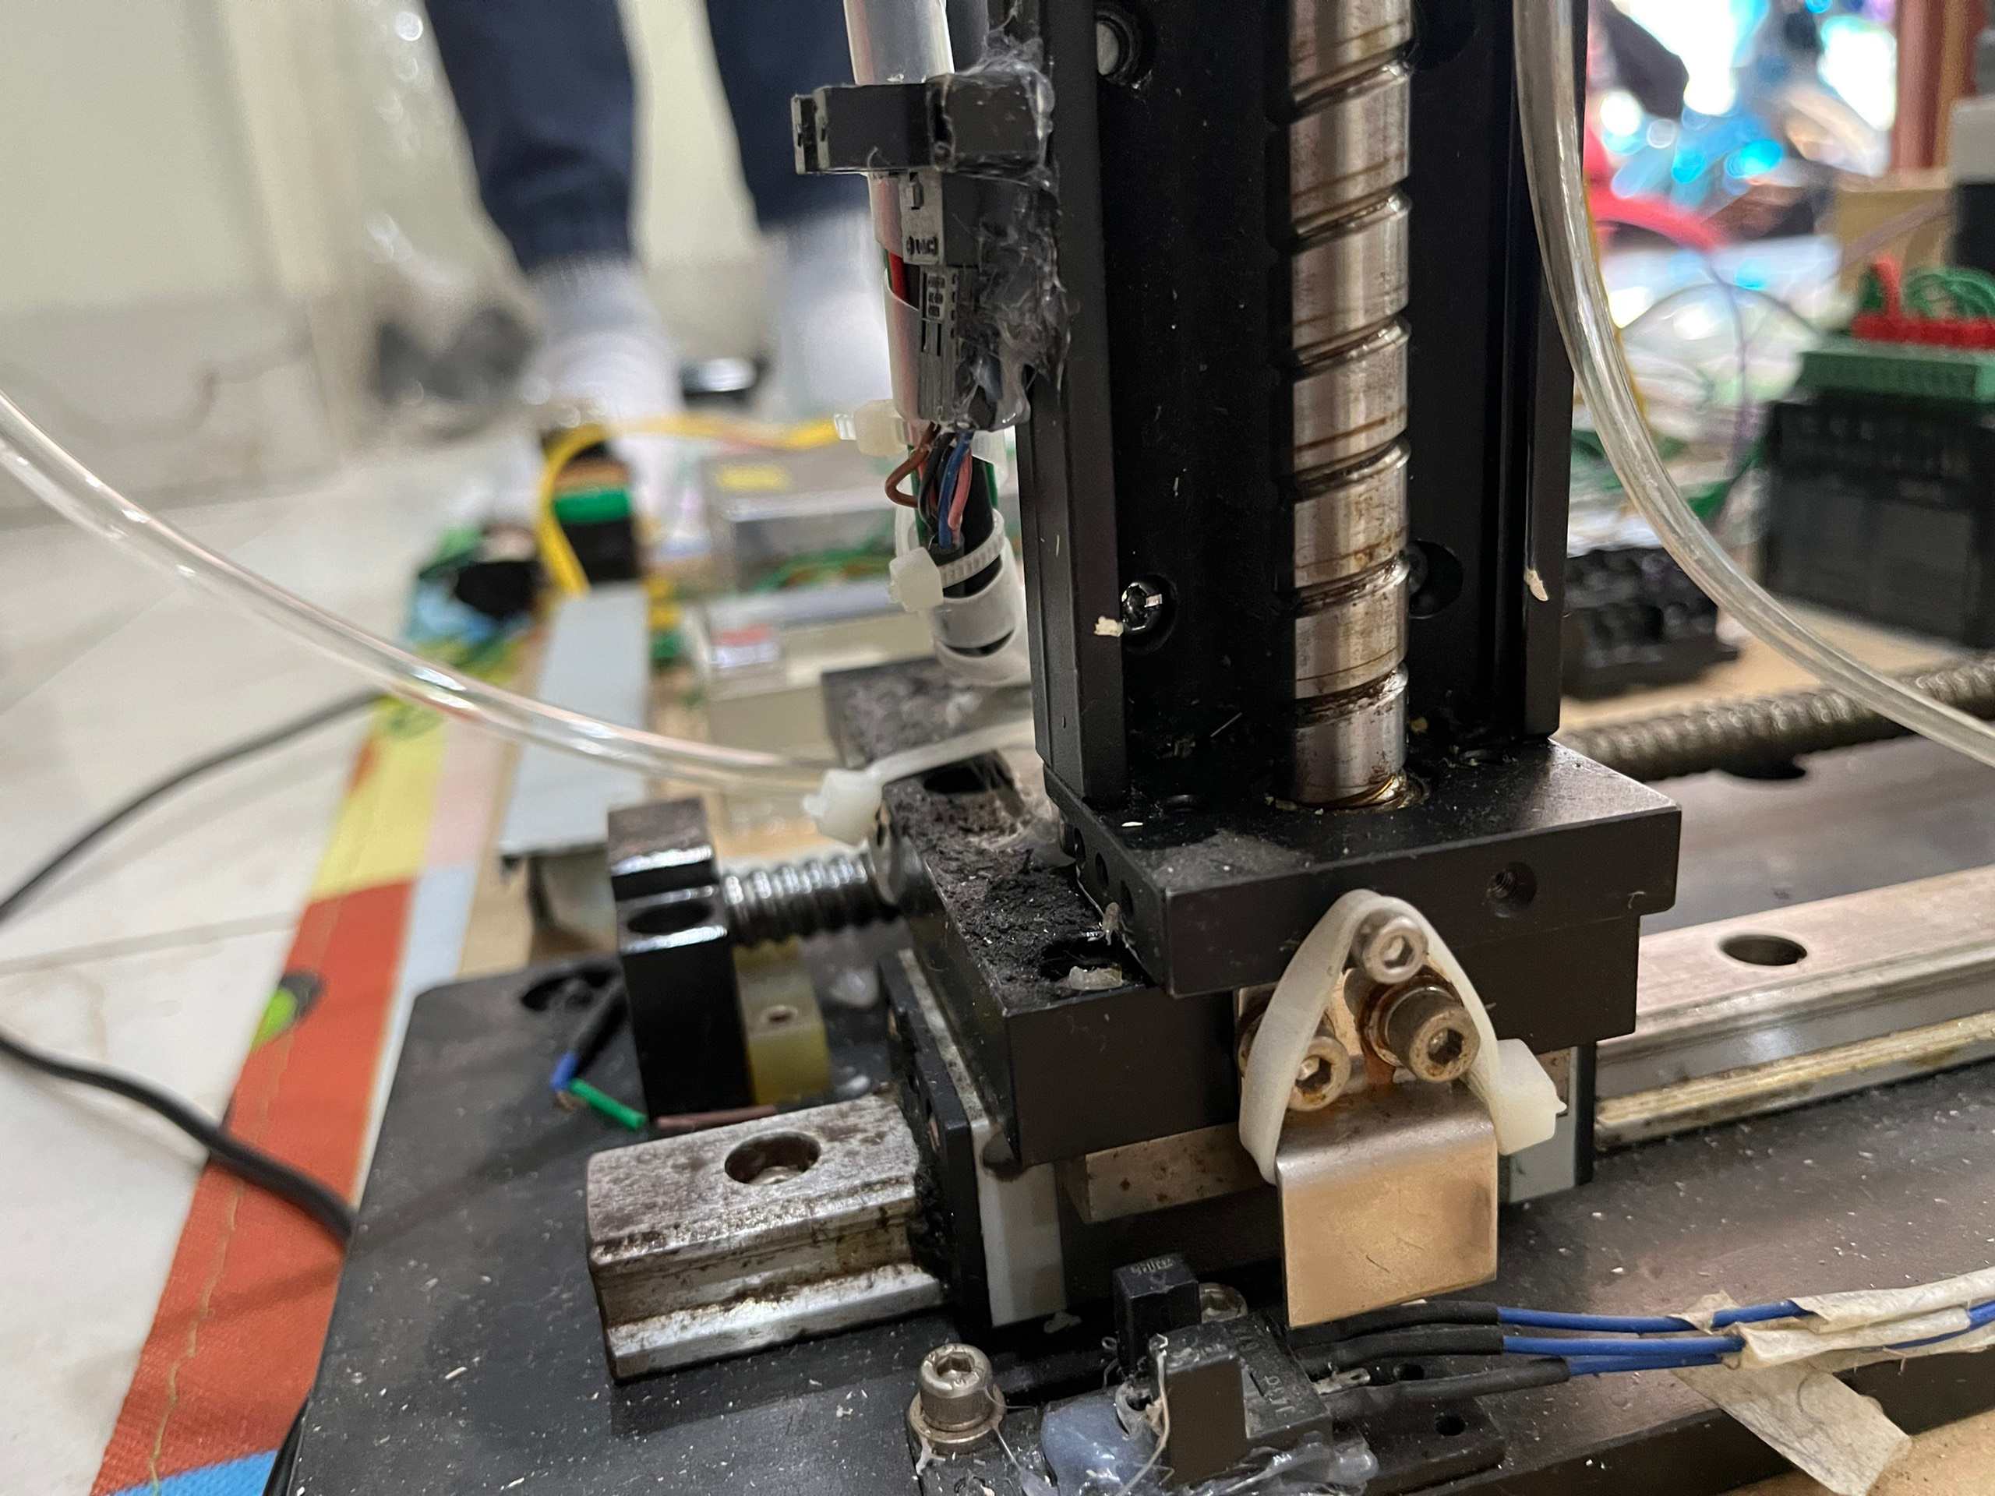

Hình 2. 42 Cơ cấu trục Y sau khi hoàn thành

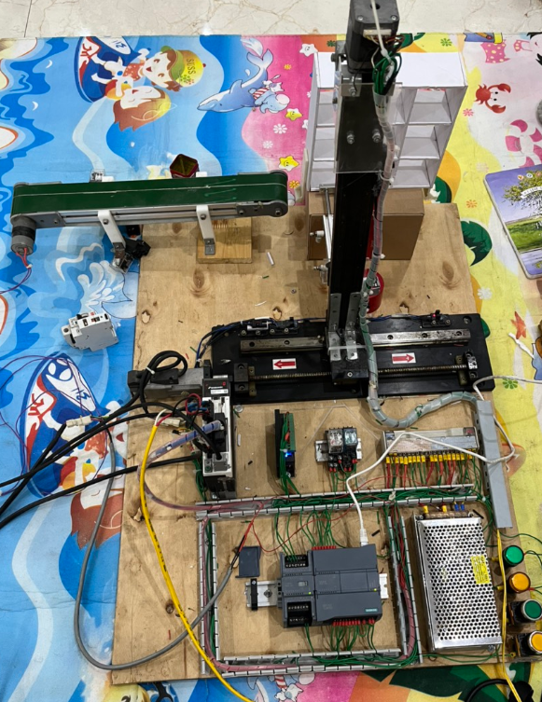

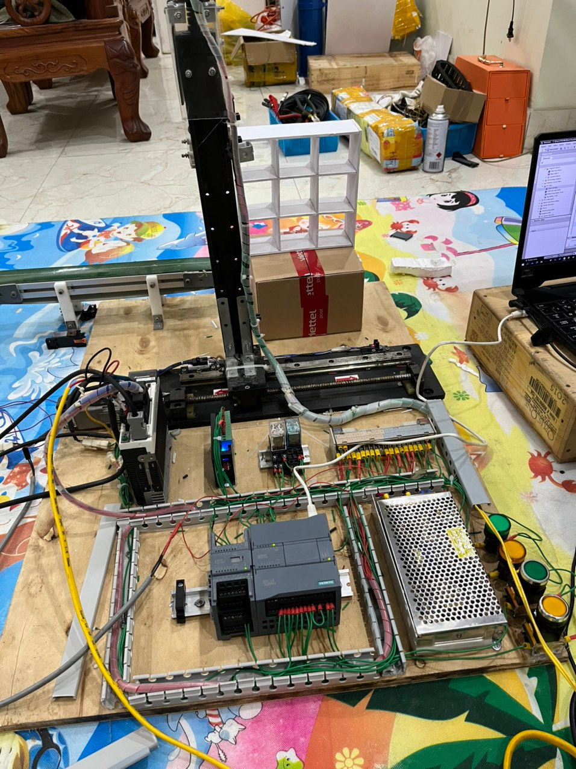

Hình 2. 43 Mô hình thực tế hệ thống sau khi gần hoàn thành

* + 1. Hình ảnh sơ đồ đấu dây
* Đầu tiên để làm cho hệ thống vận hành, ta cần có sơ đồ đấu dây mạch điện của hệ thống, cấu tạo của sơ đồ mạch điện hệ thống gồm 4 phần:
* Sơ đồ tổng quát của hệ thống.
* Sơ đồ mạch lực của hệ thống.
* Sơ đồ mạch điều khiển của hệ thống.
* Sơ đồ quét mã QR.
* Ở sơ đồ quét mã QR, nhóm sử dụng phần mềm Visual Studio để giao tiếp giữa máy quét mã QR và máy tính giúp phân loại sản phẩm dễ dàng hơn.
* Phần này nhóm sử dụng phần mềm AutoCAD Electrical 2020 để thiết kế sơ đồ mạch điện cho toàn bộ hệ thống. AutoCAD Electrical 2020 hiện nay rất là phổ biến và không còn quá xa lạ với những người học về kĩ thuật, nó có công dụng như một dụng cụ để hỗ trợ thiết kế, trình bày, xử lí, lên bản vẽ kĩ thuật của máy tính. Đó giờ các bản thiết kế đều được vẽ bằng tay, điều này dẫn đến tốn thời gian và bị sai sót ở các phần. Để khắc phục được điều này, phần mềm AutoCAD Electrical 2020 sẽ vẽ trực tiếp trên máy tính và chính xác hơn, tiết kiệm thời gian hơn. Chúng ta có thể vẽ tỷ lệ dễ dàng, xác định nhanh chóng kích thước thực tế của mô hình khi chỉ cần biết tên cụ thể của chúng.
* Ở đây nhóm tách máy bơm khí nén, van điện từ khí nén và mạch điện hệ thống thành hai phần riêng biệt. Máy bơm sử dụng nguồn điện ở bến ngoài.
* Sau khi tìm hiểu được các thao tác cơ bản của phần mềm AutoCAD Electrical 2020, nhóm bắt đầu dựng lên các sơ đồ mạch điện đấu dây chi tiết để làm rõ thuộc tính của mô hình.

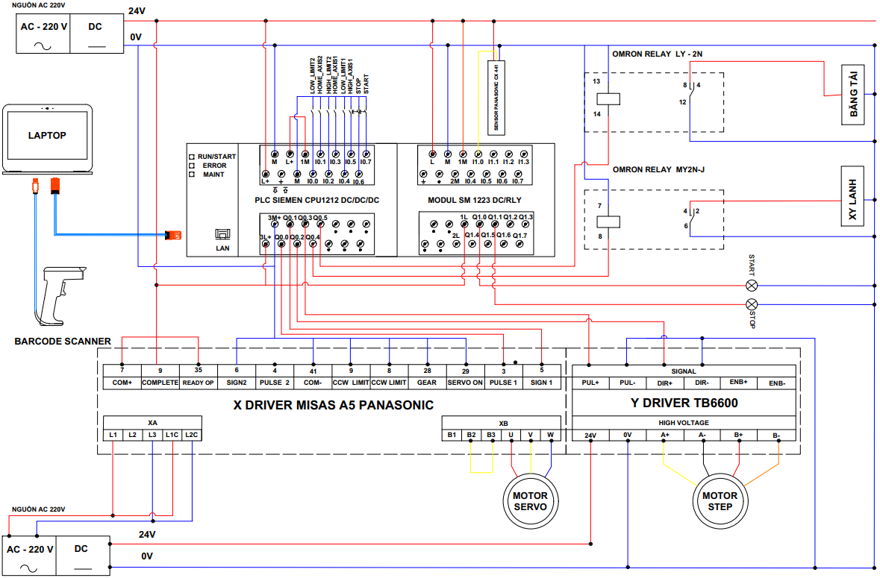

Hình 2. 44 Sơ đồ mạch điện tổng thể của hệ thống

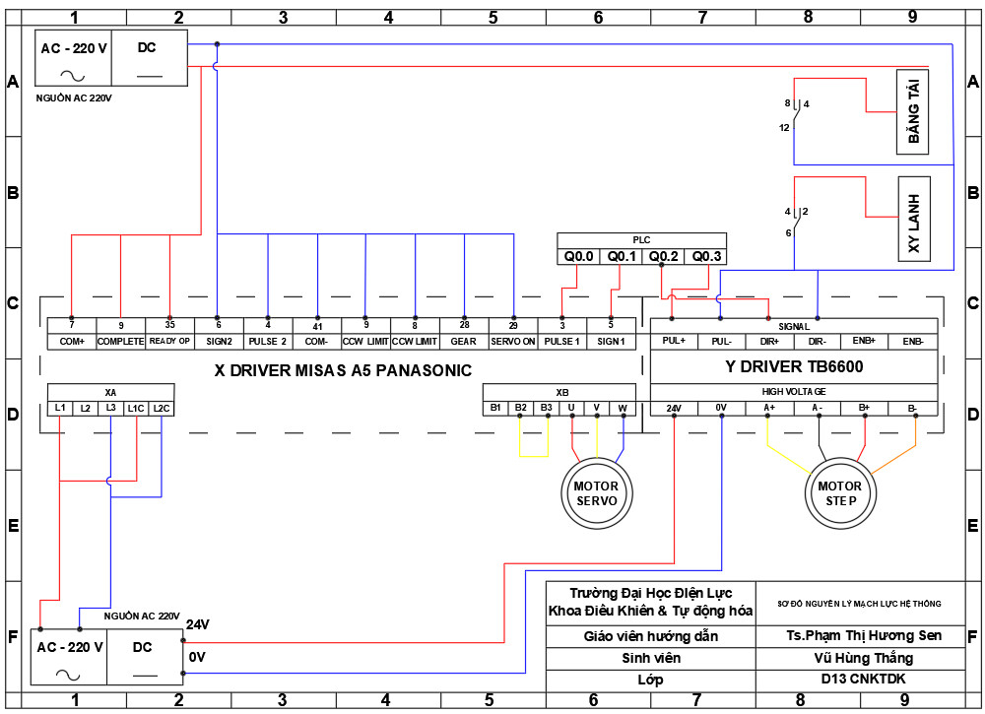

Hình 2. 45 Sơ đồ mạch lực hệ thống

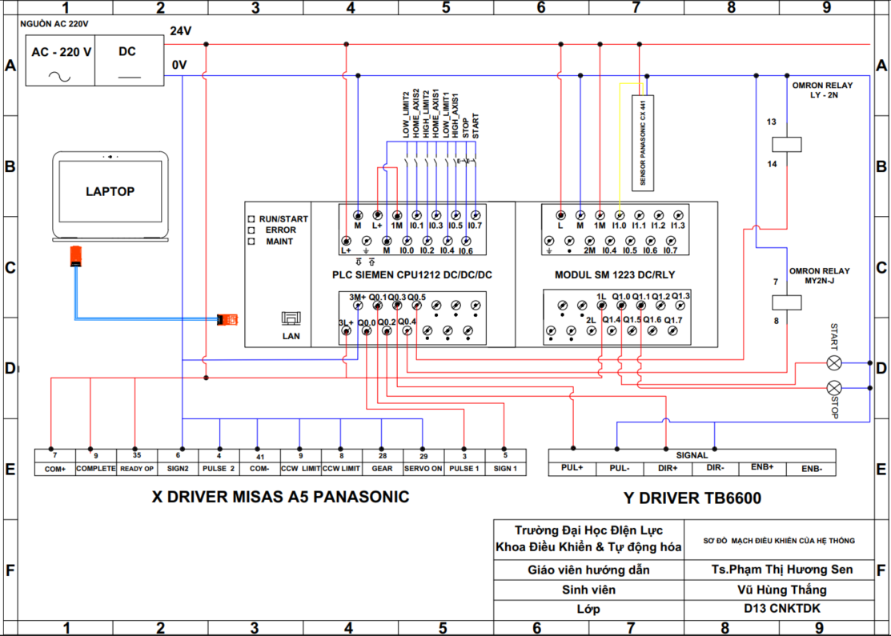

Hình 2. 46 Sơ đồ mạch điều khiển hệ thống

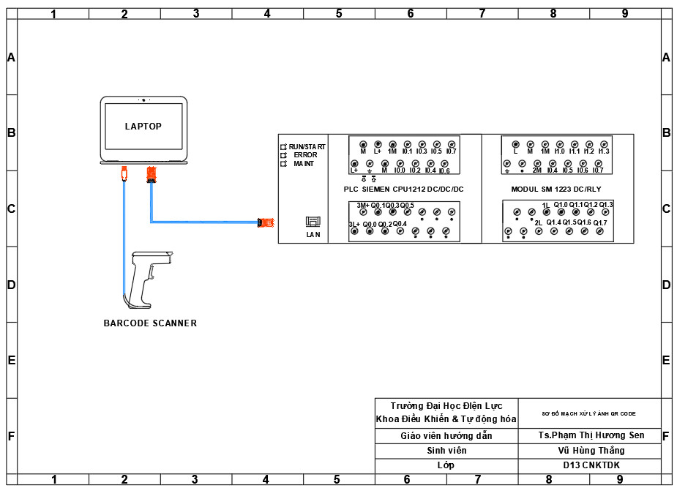

Hình 2. 47 Sơ đồ sử lý ảnh quét mã QR code

* ***Kết luận***: Sau khi tìm hiểu chung về yêu cầu kỹ thuật cũng như quy trình công nghệ và lựa chọn các thiết bị có chức năng phù hợp với yêu cầu của đề tài, nhóm đã thi công được phần cứng của mô hình. Qua đó là cơ sở để lập trình điều khiển cho hệ thống, nhóm sẽ đi sau vào thiết kế phần mềm ở chương kế tiếp.

1. THIẾT KẾ ĐIỀU KHIỂN GIÁM SÁT HỆ THỐNG
   1. Mô tả chương trình điều khiển

* Hệ thống bao gồm 9 vị trí chứa hàng, là một kệ hàng có 3 hàng và 3 cột chồng lên nhau, khi nhập hàng vào được gắ cảm biến để xác định hàng vào, ra.
* Cơ cấu truyền động đứa hàng ở 2 trục X, Y được gắn các cảm biến ở 2 điểm đầu và cuối để giới hạn chuyển động của chúng. Khi cơ cấu đi chạm tới giới hạn của điểm cuối lập tức cảm biến sẽ báo về và cơ cấu lập tức dừng lại để đảm bảo tính an toàn khi truyền động và tránh hiện tượng phá vỡ cơ cấu.
* Nút bấm và đèn báo được thiết kế đặt ở kế bên nguồn tổ ong:
* Nút bấm Turn ON: Bật toàn bộ hệ thống.
* Nút bấm Reset: Trong trường hợp muốn đặt lại trạng thái của hệ thống và khi có sự cố lúc vận hành sẽ bấm nút này để cơ cấu truyền động dừng lại ngay tại lúc đó.
* Đèn báo: Có 2 đèn báo xanh và vàng, đèn xanh là hiển thị cho hệ thống hoạt động, đèn vàng là hiện thị cho hệ thống dừng hoạt động

Trong lúc vận hành, các trạng thái hệ thống sẽ được giám sát qua giao diện HMI trên máy tính, cụ thể là thông tin hàng vào và trạng thái lúc vận hành giúp người vận hành có thể biết được ô hàng nào chưa có hàng, ô hàng nào đã có hàng. Có 2 chế độ là chế độ thủ công (Manual) và tự động (Auto) cũng sẽ được chọn trực tiếp trên giao diện giám sát HMI.

* **Nguyên lý hoạt động khi đưa hàng vào ô chứa hàng chế độ tự động (Auto)**

Ban đầu khi hệ thống chưa hoạt động → Cấp nguồn điện toàn bộ hệ thống → bấm nút Turn On → bấm nút Reset nếu cơ cấu truyền động chưa ở vị trí gốc → khi đã xác định cơ cấu truyền động ở vị trí gốc → đưa hàng có gắn mã QRcode vào → cảm biến hàng vào (Input) xác nhận có hàng vào → Máy quét đọc mã QR nhận biết và phân loại hàng được đưa vào → truyền tín hiệu xử lý cho bộ điều khiển (PLC) → bộ xử lý trung tâm xác định vị trí hàng sẽ để và điều khiển cơ cấu truyền động bắt đầu lấy hàng → băng tải truyền động bằng động cơ giảm tốc đưa vào vị trí lấy hàng → khi chạm cảm biến quang (CX-441) sẽ dừng lại → cơ cấu truyền động nâng hàng lên theo trục quãng đường Y bước → cơ cấu đưa hàng trục X truyền động bởi động cơ AC servo đưa cơ cấu truyền động có hàng di chuyển tới tọa độ XY (vị trí cần để hàng) với quãng đường X bước (sẽ xác định cụ thể ở phần sau) → cơ cấu truyền động dừng lại khi tới tọa độ X → luồng khí từ van điện từ khí nén đưa vào ống xi lanh khí nén làm xi lanh đẩy ra đưa hàng vào ô chứa → hạ xuống quãng đường Y bước để đặt hàng vào kho → thu xy lanh về → cơ cấu trục Y hạ xuống đến vị trí đặt được chọn → cơ cấu trục X quay trở về vị trí gốc khi tới vị trí đặt được chọn thì dừng lại→ tiếp tục thực hiện lại chu trình khi có hàng vào.

* **Nguyên lý hoạt động khi đưa hàng vào ô chứa hàng chế độ Manual**

Quy trình vận hành chuyền hàng của cơ cấu truyền động sẽ giống với chế độ tự động (Auto), chỉ khác là khi đưa hàng vào, thay vì bộ điều khiển tự đưa hàng đến vị trí xác định thì người vận hành sẽ tự do lựa chọn vị trí để đưa vào ô hàng mong muốn.

* **Mô tả hoạt động khi có yêu cầu lấy hàng ra khỏi kho chế độ Auto:**

Khi có tín hiệu lấy hàng, cơ cấu truyền động nhận tín hiệu điều khiển di chuyển tới tọa độ trục XY → cơ cấu trục X di chuyển quãng đường X bước sau đó dừng lại → cơ cấu trục Y nâng lên quãng đường Y bước sau đó dừng lại → cơ cấu xy lanh đẩy vào lấy hàng → cơ cấu nâng một khoảng Y bước nâng hàng khỏi ô chứa → khi đã có hàng cơ cấu xy lanh thu về trạng thái ban đầu → cơ cấu trục Y hạ xuống quãng đường Y bước → cụm trục X đưa toàn bộ cơ cấu về vị trí trả hàng → cơ cấu xy lanh đảy ra đưa hàng ra vị trí trả hàng → cụm trục Y hạ đặt hàng → cơ cấu xy lanh thu về vị trí ban đầu → cơ cấu truyền động trở về vị trí gốc chờ lệnh thực hiện tiếp theo.

* **Mô tả hoạt động khi có yêu cầu lấy hàng ra khỏi kho chế độ Manual:**

Quy trình vận hành chuyển hang của cơ cấu truyền động sẽ giống với chế độ tự động (Auto), chỉ khác là người vận hành sẽ tận tay vận hành các trục XY theo quãng đường mong muốn để tới được vị trí mong muốn để lấy trên ô hàng. Thao tác này hoàn toàn thủ công cần phải có sự can thiệp của người vận hành.

* 1. Lập trình điều khiển hệ thống
     1. Lưu đồ thuật toán
* Lưu đồ thuật toán tổng quát của hệ thống

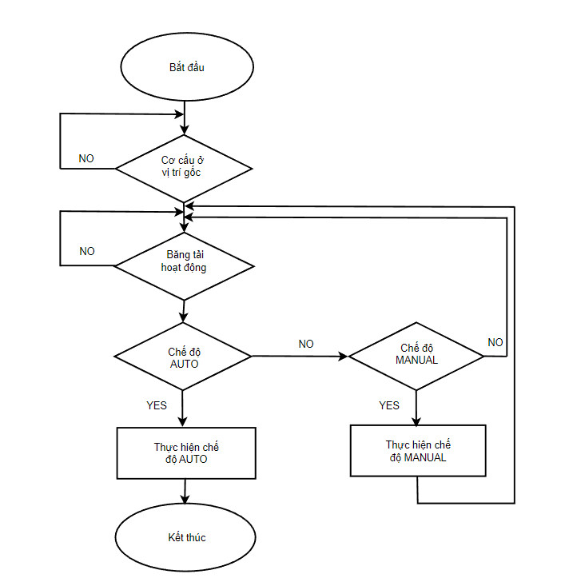

Hình 3. 1 Lưu đồ thuật toán tổng quát của hệ thống

* Lưu đồ thuật toán chế độ Auto

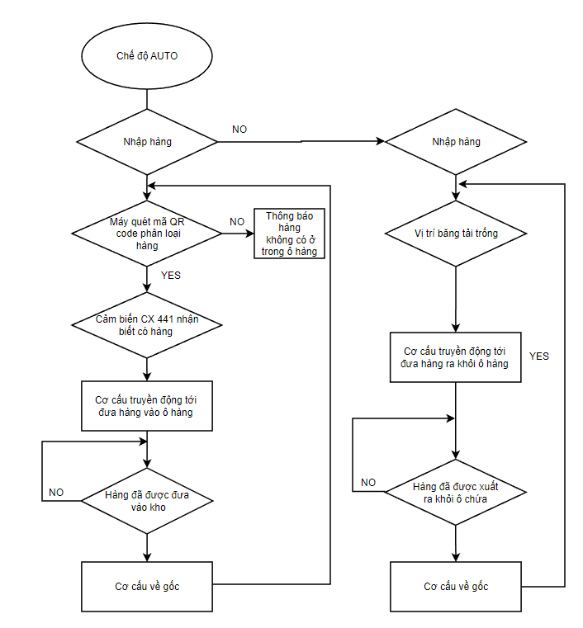

Hình 3. 2 Lưu đồ thuật toán ở chế độ Auto

* Lưu đồ thuật toán chế độ Manual

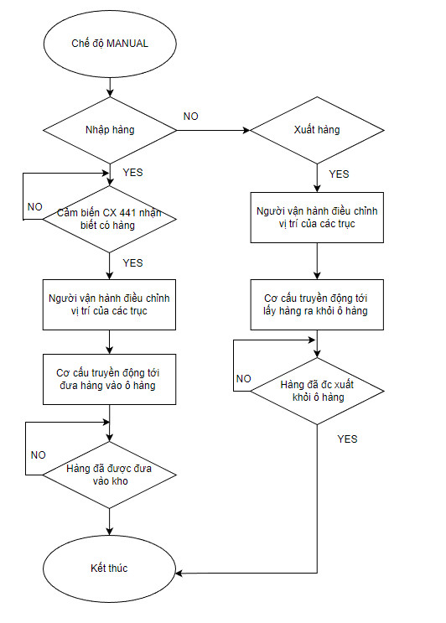

Hình 3. 3 Lưu đồ thuật toán chế độ Manual

* + 1. Phân công đầu ra, đầu vào

Bảng 3. 1 Phân công đầu vào

|  |  |
| --- | --- |
| I0.0 | Low limit axis 2 |
| I0.1 | Home axis 2 |
| I0.2 | High limit axis 2 |
| I0.3 | Home axis 1 |
| I0.4 | Low limit axis 1 |
| I0.5 | High limit axis 1 |
| I0.6 | Stop |
| I0.7 | Start |

Bảng 3. 2 Phân công đầu ra

|  |  |
| --- | --- |
| Q0.0 | Pulse 1 (Driver servo) |
| Q0.1 | Sign 1 (Driver servo) |
| Q0.2 | Direction + (Driver step) |
| Q0.3 | Pulse + (Driver step) |
| Q0.4 | Relay (Xy lanh) |
| Q0.5 | Relay (Băng tải) |
| Q1.0 | Đèn báo start |
| Q1.1 | Đèn báo stop |

* + 1. Xác định thông số điều khiển động cơ 2 trục X, Y.

Để truyền động cho 2 trục XY, cần phải điều khiển 2 động cơ và 1 cơ cấu chính bao gồm: Động cơ bước, động cơ servo và cơ cấu xy lanh. Để điều khiển cơ cấu xy lanh ta cấp nguồn khí thông qua van điện từ khí nén làm tác động xy lanh đẩy ra, thu về. Tiếp theo để điều khiển điều khiển động cơ bước và động cơ servo cần phải nắm được xung và đặt số bước cho động cơ thông qua bộ Driver điều khiển động cơ bước và servo.

* ***Xác định xung bước động cơ trục X***

Do các thông số được lấy trên phần mềm TIAPORTAL nên trục Step (động cơ bước): Sử dụng 200 xung/ 1 vòng.

* Từ đó suy ra số mm tương ứng mỗi vòng: 10 mm
* Tốc độ phát xung max của trục Step là 50 mm/s
* Tốc độ đặt hiện tại là 20 mm/s

Với tốc độ và số xung/ 1 vòng như vậy đáp ứng được nhu cầu chuyển động mượt mà, lâu bền.

* ***Xác định xung bước động cơ trục Y***

Do các thông số được lấy trên phần mềm TIAPORTAL nên trục Servo (Động cơ Servo): Sử dụng 2000 xung/ 1 vòng.

* Từ đó suy ra số mm tương ứng mỗi vòng: 5 mm
* Tốc độ phát xung max của trục Servo là 60 mm/s
* Tốc độ đặt hiện tài là 25 mm/s

-> Với tốc độ và số xung/1vòng như vậy đáp ứng được nhu cầu chuyển động mượt mà, an toàn khi vận hành.

Sau khi xác định được xung bước của 2 động cơ trục X và Y, nhóm bắt đầu đi tìm tọa độ XY phù hợp để đưa hàng vào ô chứa.

* Nhập ô hàng:

Vị trí tọa độ trục X (Trục servo) (mm)

Bảng 3. 3 Tọa độ trục X nhập ô hàng số 1,2,3

|  |  |  |  |
| --- | --- | --- | --- |
|  | Ô hàng 1 | Ô hàng 2 | Ô hàng 3 |
| Vị trí 1.1 | 271,962 | 457.54 | 630 |
| Vị trí 1.2 | 0 | 0 | 0 |

Bảng 3. 4 Tọa độ trục X nhập ô hàng số 4,5,6

|  |  |  |  |
| --- | --- | --- | --- |
|  | Ô hàng 4 | Ô hàng 5 | Ô hàng 6 |
| Vị trí 1.1 | 277,73 | 457,39 | 626,04 |
| Vị trí 1.2 | 0 | 0 | 0 |

Bảng 3. 5 Tọa độ trục X nhập ô hàng số 7,8,9

|  |  |  |  |
| --- | --- | --- | --- |
|  | Ô hàng 7 | Ô hàng 8 | Ô hàng 9 |
| Vị trí 1.1 | 279,99 | 452,478 | 632,61 |
| Vị trí 1.2 | 0 | 0 | 0 |

Bảng 3. 6 Tọa độ trục Y nhập ô hàng số 1,2,3

|  |  |  |  |
| --- | --- | --- | --- |
|  | Ô hàng 1 | Ô hàng 2 | Ô hàng 3 |
| Vị trí 2.1 | -175 | -175 | -175 |
| Vị trí 2.2 | -175 | -175 | -175 |
| Vị trí 2.3 | -199,36 | -199,36 | -199,36 |
| Vị trí 2.4.1 | -230 | -230 | -230 |

Bảng 3. 7 Tọa độ trục Y nhập ô hàng số 4,5,6

|  |  |  |  |
| --- | --- | --- | --- |
|  | Ô hàng 4 | Ô hàng 5 | Ô hàng 6 |
| Vị trí 2.1 | -108,262 | -108,262 | -108,262 |
| Vị trí 2.2 | -108,262 | -108,262 | -108,262 |
| Vị trí 2.3 | -131,758 | -131,758 | -131,758 |
| Vị trí 2.4.1 | -230 | -230 | -230 |

Bảng 3. 8 Tọa độ trục Y nhập ô hàng số 7,8,9

|  |  |  |  |
| --- | --- | --- | --- |
|  | Ô hàng 7 | Ô hàng 8 | Ô hàng 9 |
| Vị trí 2.1 | -42,97 | -42,97 | -42,97 |
| Vị trí 2.2 | -42,97 | -42,97 | -42,97 |
| Vị trí 2.3 | -62,037 | -62,037 | -62,037 |
| Vị trí 2.4.1 | -230 | -230 | -230 |

Trong đó:

* Quá trình nhập hàng
* Vị trí 1.1: Vị trí trục X (Trục Servo) di chuyển tới ô hàng
* Vị trí 1.2: Vị trí trục X di chuyển tới băng tải
* Vị trí 2.1: Vị trí trục Y nâng hàng lên khỏi băng tải
* Vị trí 2.2: Vị trí trục Y nâng hàng tới vị trí ô hàng
* Vị trí 2.3: Vị trí trục Y hạ hàng vào ô hàng
* Vị trí 2.4.1: Vị trí trục Y hạ xuống băng tải để lấy hàn

Để đưa được hàng vào ô hàng nhóm sẽ tiến hàng nhập các tọa độ trục X,Y để cơ cấu đưa hàng đến đúng vị trí (Cái này cần phải đảm bảo chính xác nếu không sẽ phá vỡ cơ cấu).

* Xuất ô hàng

Vị trí tọa độ trục X (Servo) (mm)

Bảng 3. 9 Tọa độ trục X xuất ô hàng số 1,2,3

|  |  |  |  |
| --- | --- | --- | --- |
|  | Ô hàng 1 | Ô hàng 2 | Ô hàng 3 |
| Vị trí 1.1 | 271,962 | 457,54 | 632,7 |
| Vị trí 1.2 | 0 | 0 | 0 |

Bảng 3. 10 Tọa độ trục X xuất ô hàng số 4,5,6

|  |  |  |  |
| --- | --- | --- | --- |
|  | Ô hàng 4 | Ô hàng 5 | Ô hàng 6 |
| Vị trí 1.1 | 287,73 | 457,39 | 626,04 |
| Vị trí 1.2 | 0 | 0 | 0 |

Bảng 3. 11 Tọa độ trục X xuất ô hàng số 7,8,9

|  |  |  |  |
| --- | --- | --- | --- |
|  | Ô hàng 7 | Ô hàng 8 | Ô hàng 9 |
| Vị trí 1.1 | 279,99 | 452,478 | 632,61 |
| Vị trí 1.2 | 0 | 0 | 0 |

Vị trí tọa độ trục Y (Trục Step) (mm)

Bảng 3. 12 Tọa độ trục Y xuất ô hàng số 1,2,3

|  |  |  |  |
| --- | --- | --- | --- |
|  | Ô hàng 1 | Ô hàng 2 | Ô hàng 3 |
| Vị trí 2.1 | -199,36 | -199,36 | -199,36 |
| Vị trí 2.2 | -175 | -175 | -175 |
| Vị trí 2.3 | -230 | -230 | -230 |

Bảng 3. 13 Tọa độ trục Y xuất ô hàng số 4,5,6

|  |  |  |  |
| --- | --- | --- | --- |
|  | Ô hàng 3 | Ô hàng 4 | Ô hàng 5 |
| Vị trí 2.1 | -131,758 | -131,758 | -131,758 |
| Vị trí 2.2 | -108,262 | -108,262 | -108,262 |
| Vị trí 2.3 | -230 | -230 | -230 |

Bảng 3. 14 Tọa độ trục Y xuất ô hàng số 7,8,9

|  |  |  |  |
| --- | --- | --- | --- |
|  | Ô hàng 7 | Ô hàng 8 | Ô hàng 9 |
| Vị trí 2.1 | -62,037 | -62,037 | -62,037 |
| Vị trí 2.2 | -42,97 | -42,97 | -42,97 |
| Vị trí 2.3 | -230 | -230 | -230 |

Trong đó:

* Quá trình xuất hàng

Vị trí 1.1: Vị trí trục X (Trục Servo) di chuyển tới ô hàng

Vị trí 2.1: Vị trí trục Y nâng lên tới vị trí ô hàng

Vị trí 2.2: Vị trí trục Y nâng hàng lên khỏi ô hàng

Vị trí 2.3: Vị trí trục Y hạ xuống băng tải để xuất hàng

* 1. Phần mềm lập trình điều khiển
     1. Giới thiệu phần mềm TIA PORTAL V15.1

**TIA Portal** viết tắt của **Totally Integrated Automation Portal** là một phần mềm tổng hợp của nhiều phần mềm điều hành quản lý tự động hóa, vận hành điện của hệ thống. Có thể hiểu, TIA Portal là phần mềm tự động hóa đầu tiên, có sử dụng chung 1 môi trường/ nền tảng để thực hiện các tác vụ, điều khiển hệ thống.

TIA Portal tạo môi trường dễ dàng để lập trình thực hiện các thao tác:

* Thiết kế giao diện kéo nhã thông tin dễ dàng, với ngôn ngữ hỗ trợ đa dạng.
* Quản lý phân quyền User, Code, Project tổng quát.
* Thực hiện go online và Diagnostic cho tất cả các thiết bị trong project để xác định bệnh, lỗi hệ thống.
* Tích hợp mô phỏng hệ thống.
* Dễ dàng thiết lập cấu hình và liên kết giữa các thiết bị Siemens.

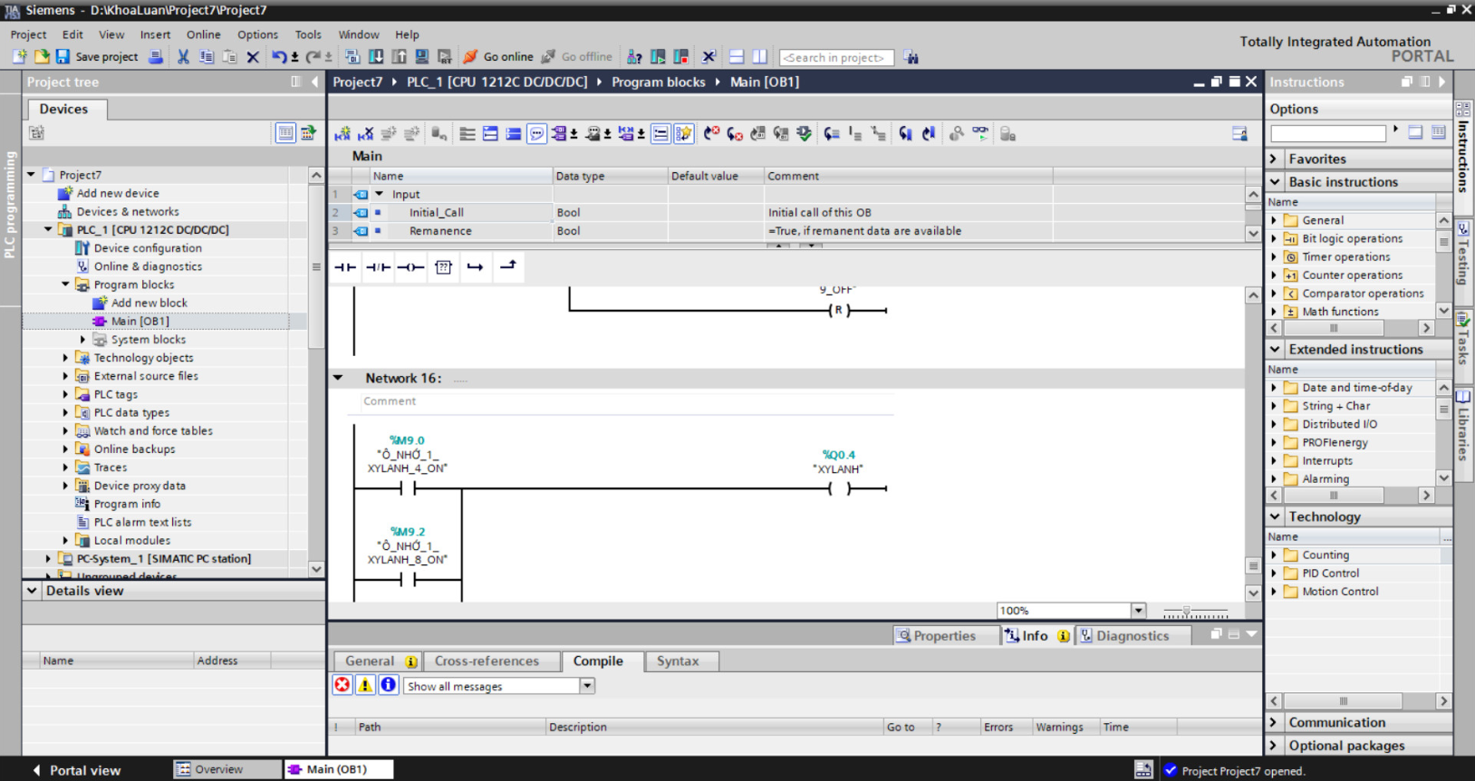

Hình 3. 4 Giao diện của phần mềm TIA PORTAL V15.1

* + 1. Giới thiệu phần mềm Visual Studio

Microsoft Visual Studio là một môi trường phát triển tích hợp (IDE) từ Microsoft. Nó được sử dụng để phát triển chương trình máy tính cho Microsoft Windows, cũng như các trang web, các ứng dụng web và các dịch vụ web. Visual Studio sử dụng nền tảng phát triển phần mềm Microsoft như Windows API, Windows Forms, Windows Presentation Foundation.Nó có thể sản xuất được cả mã nguồn gốc và mã số quản lý.

Visual Studio gồm ngôn ngữ:

* Microsoft Visual C ++

Microsoft Visual C ++ là thực hiện các trình biên dịch C ++ và C và liên kết ngôn ngữ-dịch vụ và các công cụ cụ thể để tích hợp với Visual Studio IDE của Microsoft. Nó có thể biên dịch hoặc trong chế độ C hoặc C ++ chế độ. Đối với C, nó theo tiêu chuẩn với các phần của đặc tả C99 cùng với những bổ sung MS-cụ thể trong các hình thức thư viện ISO C. Đối với C ++, nó theo ANSI C ++ đặc điểm kỹ thuật cùng với một vài C ++ 11 tính năng. Nó cũng hỗ trợ các đặc điểm kỹ thuật C ++ / CLI để viết mã quản lý, cũng như mã chế độ hỗn hợp (kết hợp các bản và quản lý code). Microsoft Visual C ++ vị trí cho sự phát triển trong mã nguồn gốc hoặc mã có chứa cả hai bản địa cũng như các thành phần được quản lý.

* Microsoft Visual C #

Microsoft Visual C #, thực hiện của ngôn ngữ C # của Microsoft, mục tiêu của .NET Framework, cùng với các dịch vụ ngôn ngữ cho phép các Studio IDE hỗ trợ các dự án Visual C #. Trong khi các dịch vụ ngôn ngữ là một phần của Visual Studio, trình biên dịch có sẵn một cách riêng biệt như là một phần của .NET Framework. Visual C # 2008, 2010 và 2012 phiên bản trình biên dịch hỗ trợ 3.0, 4.0 và 5.0 của thông số kỹ thuật ngôn ngữ C #, tương ứng. Visual C # hỗ trợ các nhà thiết kế Visual Studio Class, Forms nhà thiết kế, nhà thiết kế và dữ liệu số những người khác.

* ***Kết luận:*** Sau khi tìm hiểu công dụng của ngôn ngữ nhóm quyết định sử dụng ngôn ngữ C# để thực hiện công đoạn quét mã QR trên phần mềm Visual Studio
* Tim hiểu về ngôn ngữ C# về ứng dụng của QR code

***Thư viện sử dụng:***

Trong lập trình C#, để sử dụng các dạng mã này cần phải sử dụng thư viện tương ứng. Cụ thể đối với mã QRCoder thì sử dụng thư viện S7.Net, S7.Net.Type. Mã QRCode thì sử dụng thư viện QRCoder.

***Cài đặt QRCode:***

Để sử dụng QRCode trong C#, thực hiện như sau:

Khởi động Visual studio > Tạo một project Windows Form mới. Thêm các thư viện vừa download ở trên (BarcodeLip và QRCoder) và khai báo using như sau:

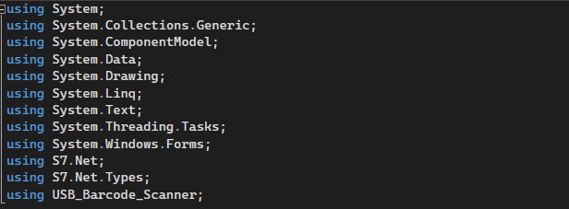

Hình 3. 5 Khai báo thư viện

Trên form, tạo các control và đặt tên như bên dưới:

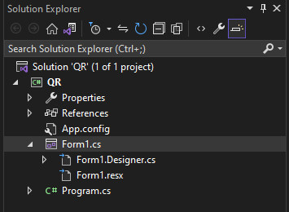

Hình 3. 6 Thư mực làm việc

* Lưu đồ thuật toán quét mã QR

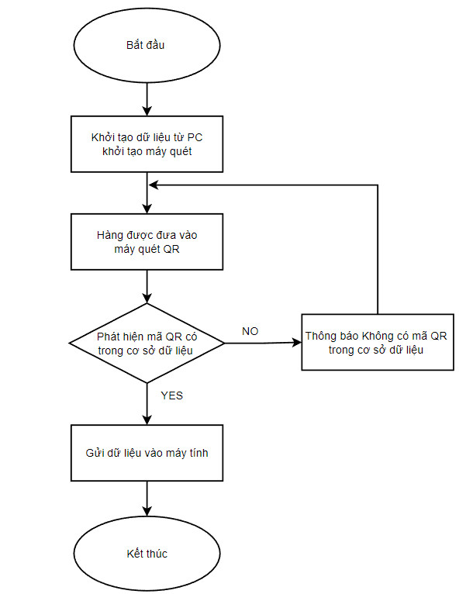

Hình 3. 7 Lưu đồ thuật toán quét mã QR

* + 1. Giao diện xử lý và hình ảnh thực tế khi quét mã vạch

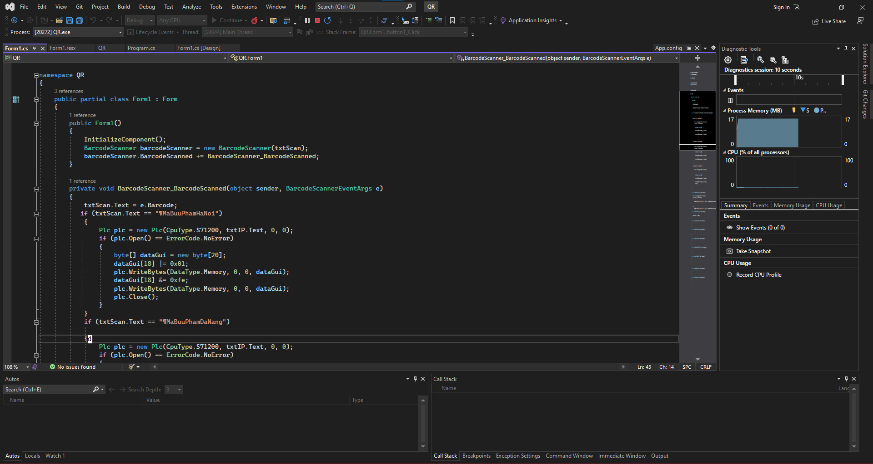

Hình 3. 8 Giao diện Visual Studio khi chưa khởi động

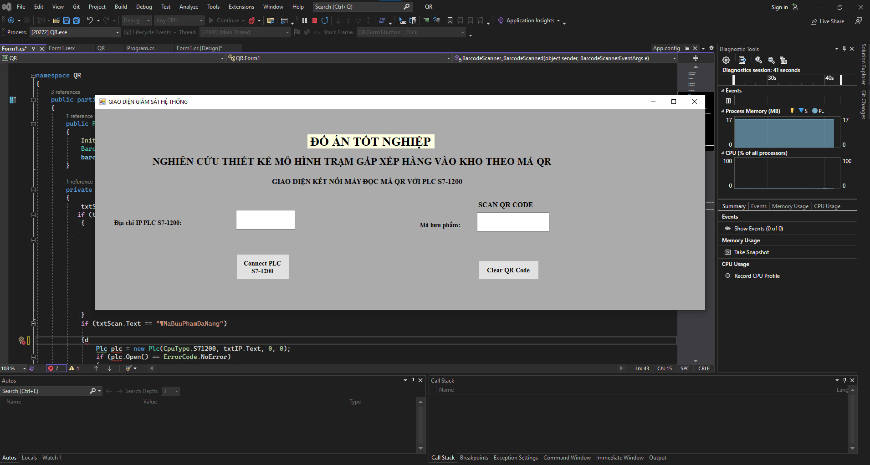

Hình 3. 9 Giao diện Visual Studio khi hoạt động

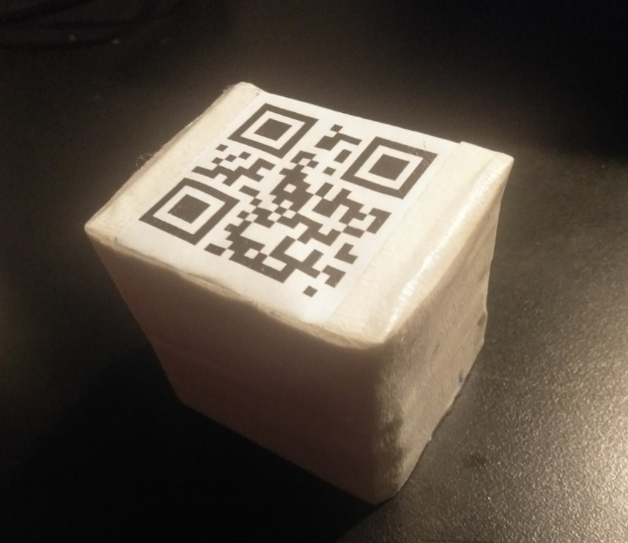 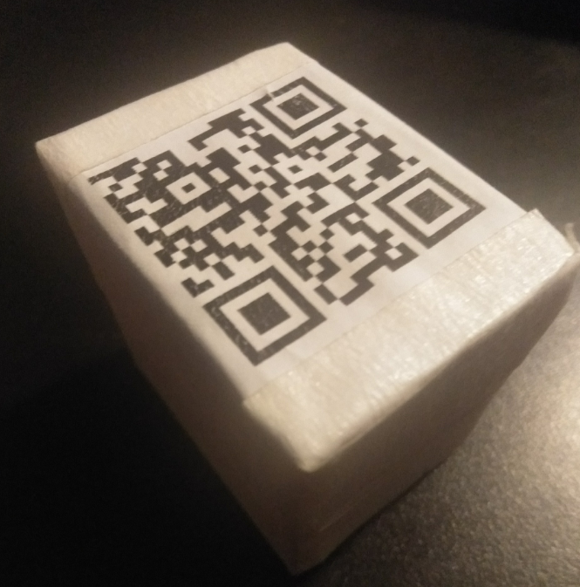 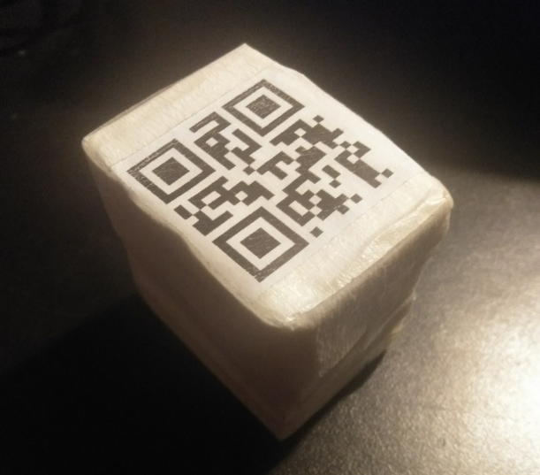

Hình 3. 10 Hình ảnh thực tế hàng được gắn mã QR

Bảng 3. 15 Bảng mã QR code hàng hóa trong kho

|  |  |  |
| --- | --- | --- |
| STT | Tên hàng hóa | Mã QR |
| 1 | MaBuuPhamHaNoi |  |
| 2 | MaBuuPhamDaNang |  |
| 3 | MaBuuPhamTpHCM |  |

* 1. Thiết kế giao diện giám sát HMI

Sau khi đã tính toán thiết kế phần cứng, phần mềm, bước tiếp theo là làm giao diện HMI để hiện thị các trạng thái khi vận hành. Sau khi tìm hiểu các phần mềm, chúng em đã quyết định sử dụng phần mềm WinCC trên TIAPORTAL V15.1 để tạo giao diện vận hành cho hệ thống.

WinCC là phần mềm chuyên dụng để thiết kế giao diện và lập trình điều khiển cho màn hình HMI của nhà sản xuất Siemens. Nó giúp đơn giản hóa các phần tử vật lý như: nút bấm, công tắc, thanh gạt, biến trở,vv… khi xây dựng một dây chuyền, hệ thống máy móc phức tạp, hiển thị tất cả các quá trình vận hành trên một màn hình giao diện đồ họa và cuối cùng là truyền tải, cập nhật thông tin đầy đủ, tức thời đến kỹ thuật viên vận hành máy.

Với mục tiêu là giám sát được quy trình hoạt động của hệ thống nên trong giao diện này nhóm sẽ thiết kế thành các giao diện sau:

* Phần giao diện chính:

Là giao diện tổng quan của hệ thống bao gồm các thông tin như tên, lớp, giáo viên, đề tài, … Có 2 mục chính ở đây là màn hình điều khiển trung tâm để vào giao diện giám sát, mục còn lại là vào màn hình điều khiển trung tâm bằng tiếng anh.

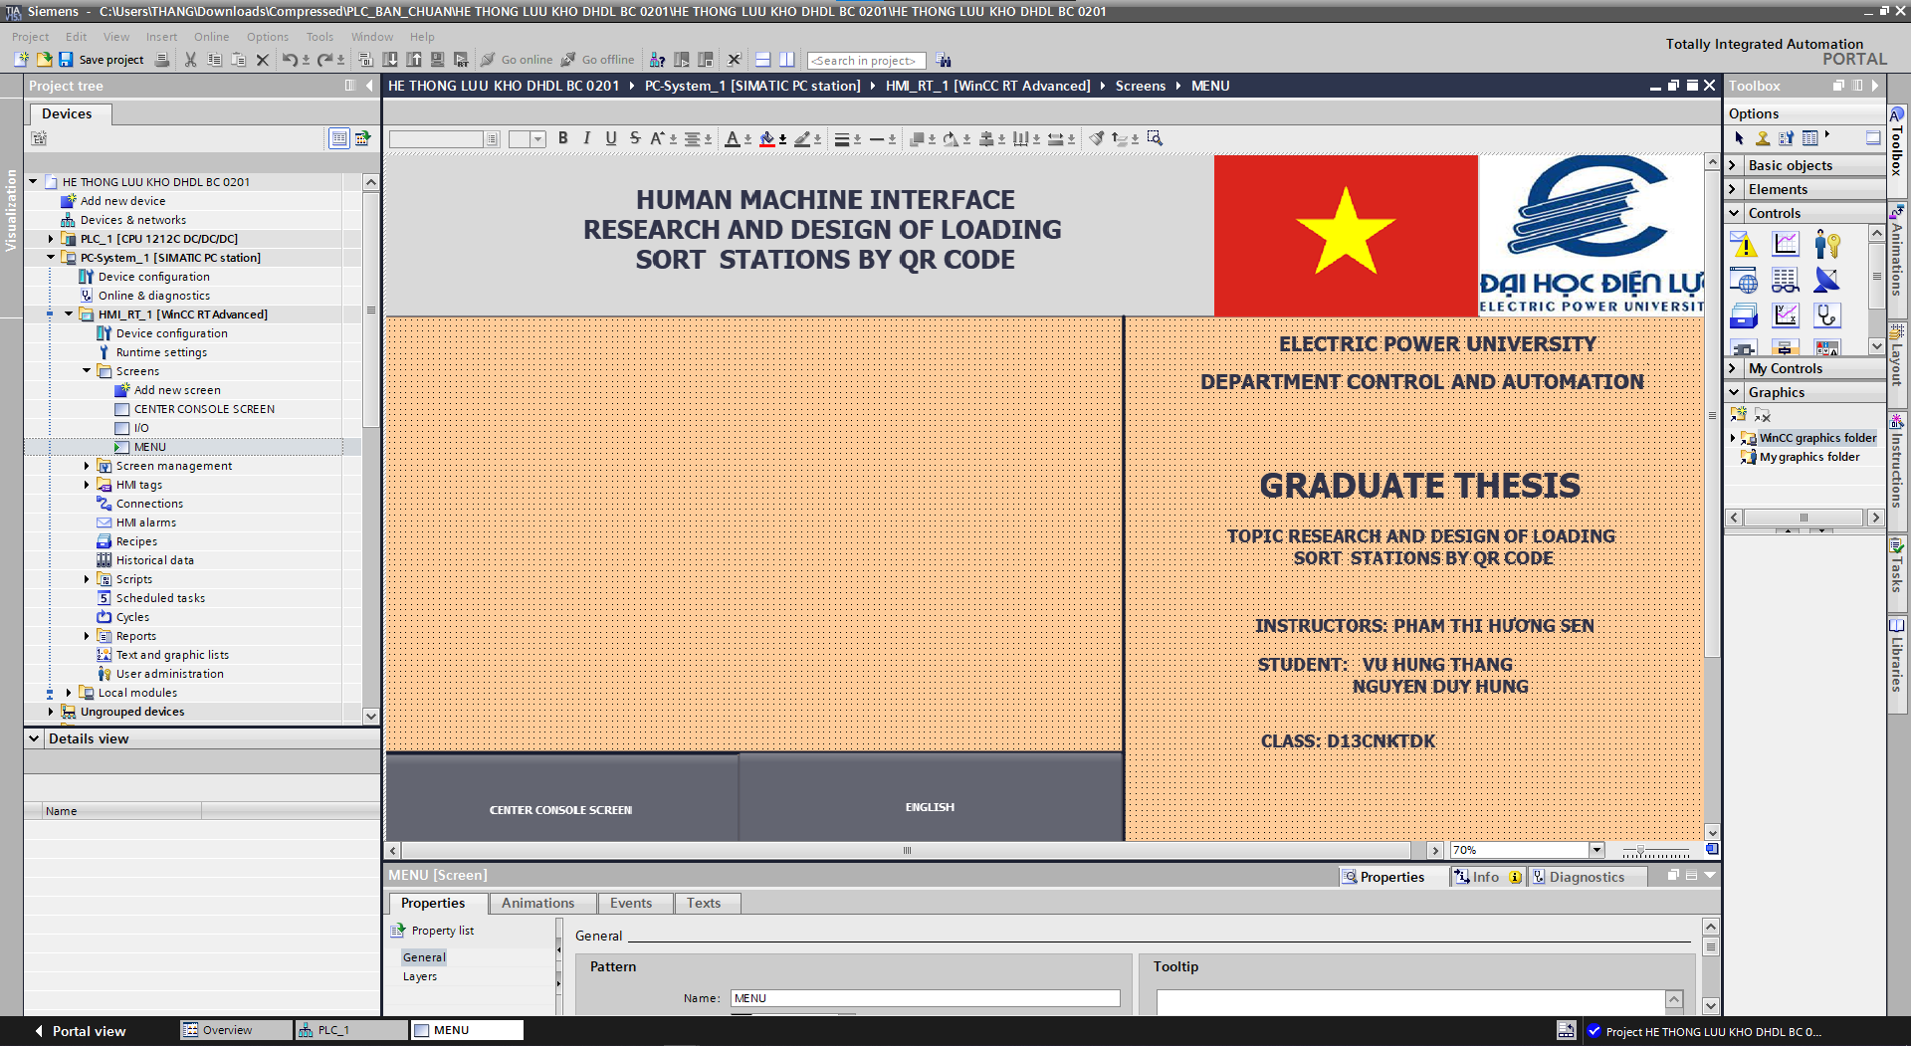

Hình 3. 11 Giao diện chính của hệ thống

* **Phần giao diện giám sát**

Là giao diện hiện các thông tin của các nút nhấn chức năng. Biểu hiện các tình trạng hoạt động của mô hình như: Các ô chứa hàng đầy hoặc trống và có các vị trí nút nhấn của ô hàng để thuận tiện trong việc điều khiển, chế độ được thực hiện riêng biệt.

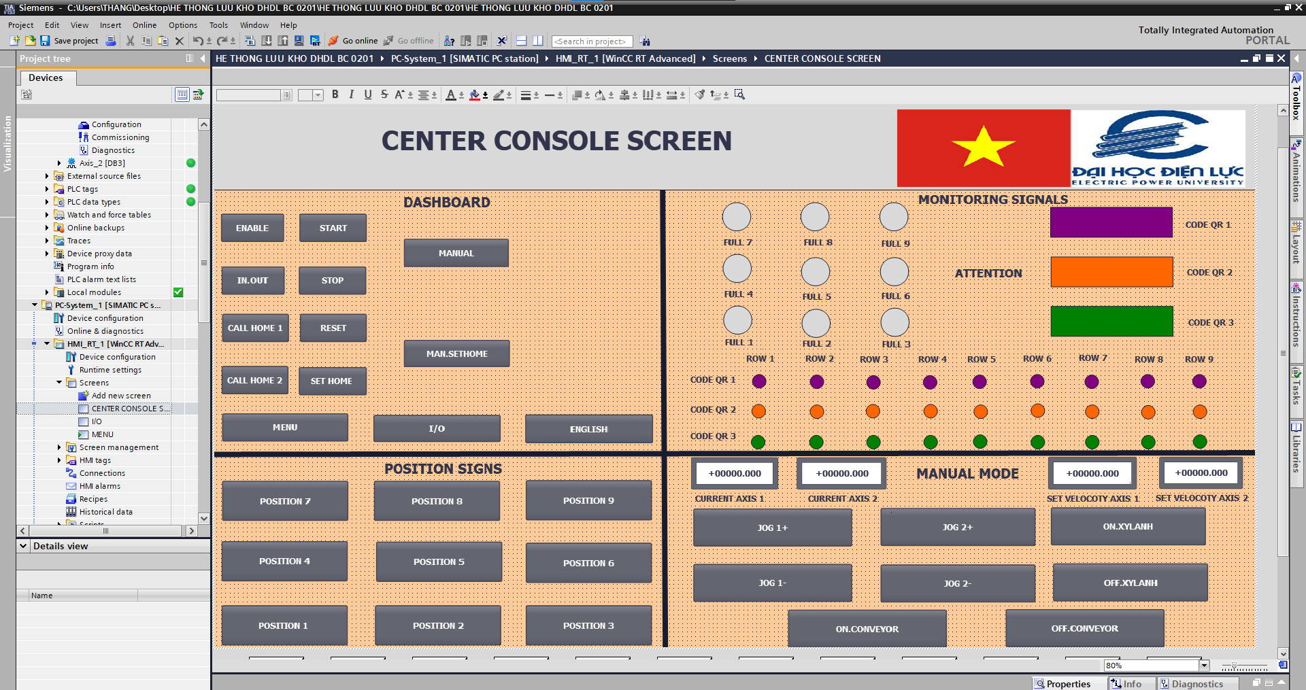

Hình 3. 12 Giao diện giám sát chế độ Manual và Auto

Tại màn hình này bao gồm cái khu vực có chức năng như sau:

- Khu chọn vị trí: có thể chọn vị trí cất lấy hàng mong muốn

- Khu tình trạng 9 ô hàng: Theo dõi xem ô hàng nào đầy, ô hàng nào trống

- Khu tín hiệu giám sát: Theo dõi toàn bộ các tín hiệu của hệ thống.

- Khu bảng tín hiệu điều khiển: Chọn chế độ vận hành (Manual và Auto), bật tắt hệ thống.

* Sau khi đã triển khai được giao diện giám sát nhóm băt đầu thực hiện khởi chạy thông qua phần mềm WinCC. Nhờ vậy sẽ hiện lên giao diện cụ thể để bắt đầu điều khiển.
* *Kết quả khi chạy phần mềm WinCC*

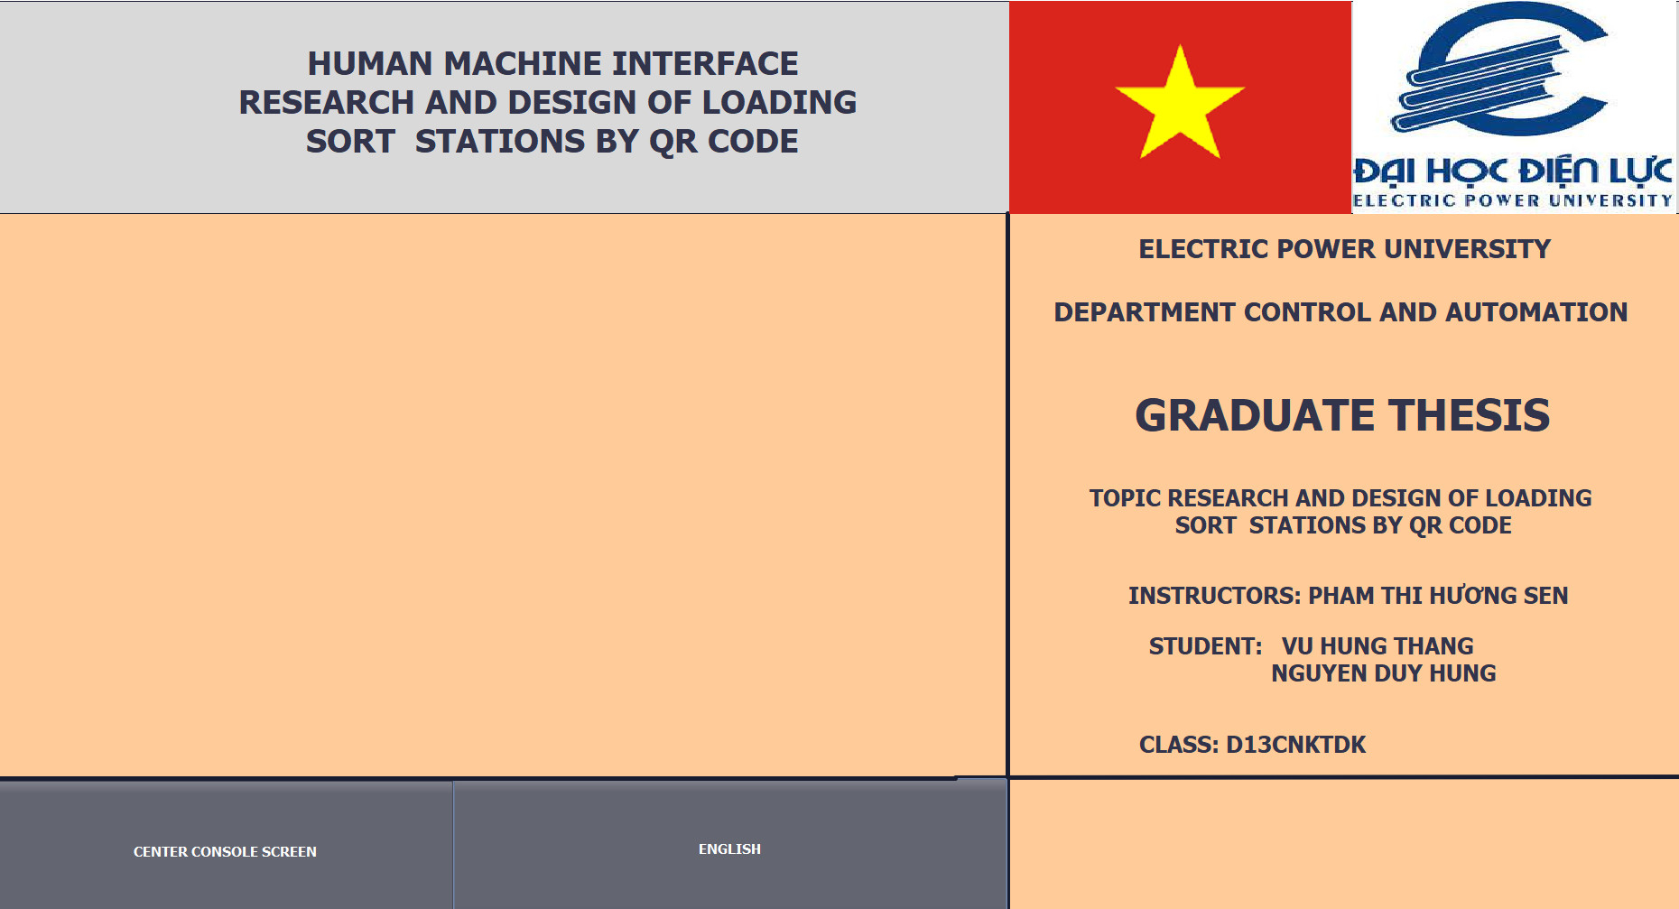

Hình 3. 13 Giao diện màn hình chính khi chạy

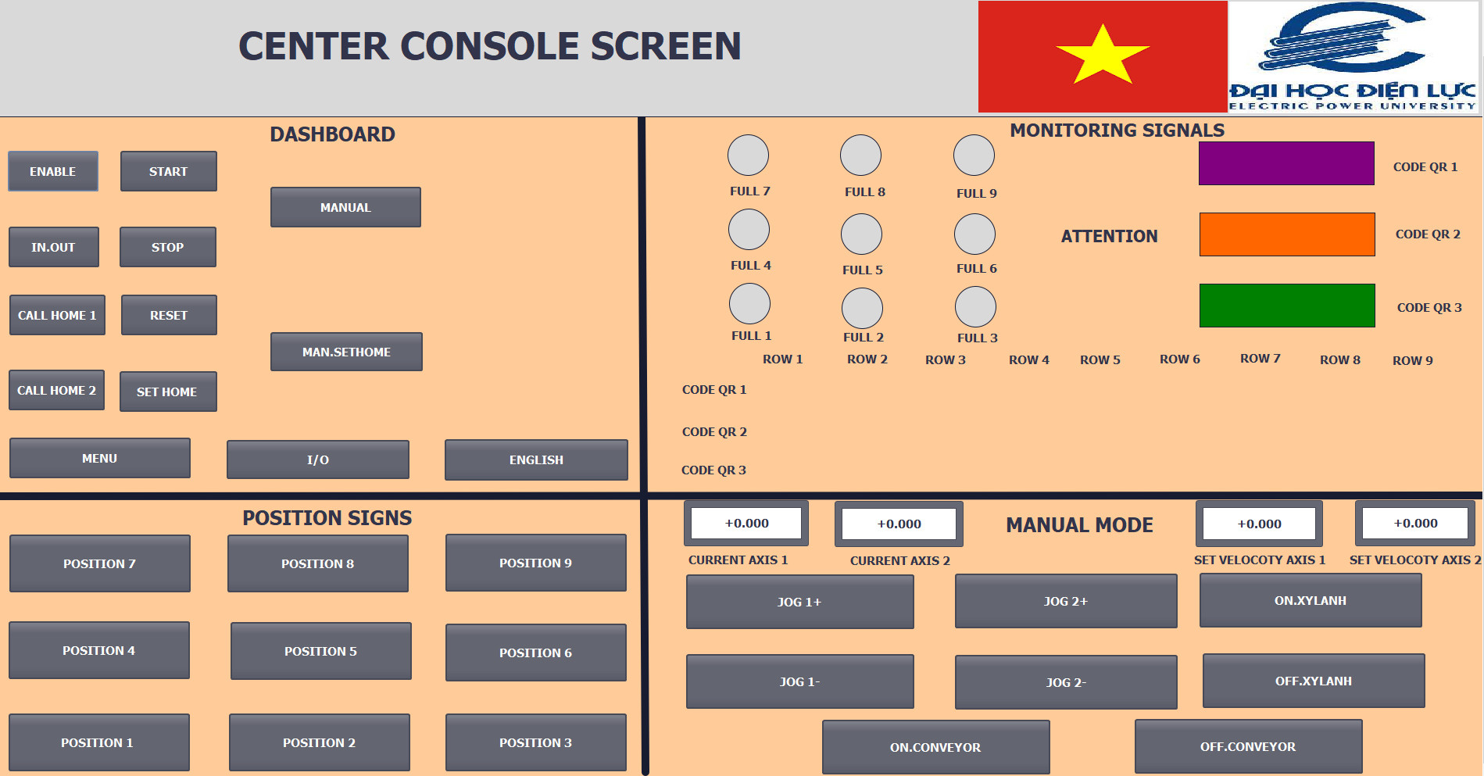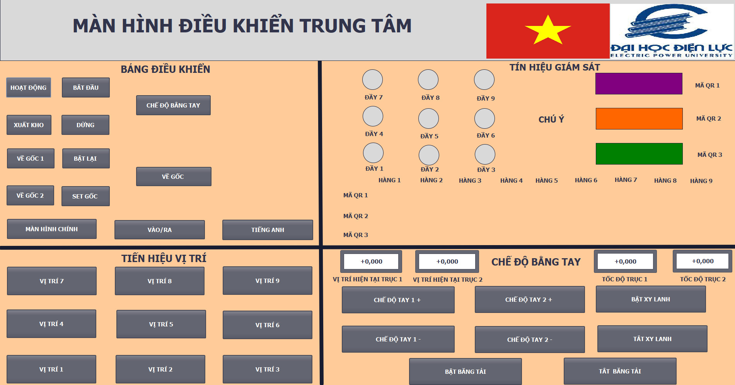

Hình 3. 14 Giao diện điều khiển trung tâm khi chạy

KẾT LUẬN VÀ PHƯƠNG HƯỚNG PHÁT TRIỂN

Trong khoảng thời gian làm đề tài khóa luận tốt nghiệp, chúng em đã được học được nhiều thứ với sự giúp đỡ nhiệt tình của các thầy, cô giáo hướng dẫn và bạn bè trong thời gian đó, nhóm chúng em đã hoàn thành đề tài: “Nghiên cứu thiết kế mô hình trạm gắp xếp hàng vào kho theo mã QR”.

* **Kết Quả Đạt Được**
  + Tìm hiểu được một số kho trong thực tế có các chức năng thông minh
  + Có thể ướm chừng kinh tế để lựa chọn các thiết bị phù hợp với kinh tế hiện tại và phục vụ được cho đề tài. Trong lúc tiến hành làm mô hình, chúng em đã mở mang được nhiều kiểu đấu nối trước giờ chưa biết.
  + Biết cách sử dụng các phần mềm như: Phần mềm TIA PORTAL V15.1 để lập trình điều khiển cho PLC và thiết kế giao diện giám sát hệ thống HMI, phần mềm AutoCAD để thiết kế các bản vẽ mạch điện và xem được các thông số kích thước chi tiết của chúng, từ đó có thể lựa chọn thiết bị phù hợp để cho vào mô hình.
  + Biết cách điều chỉnh số xung động cơ bước và động cơ servo trong phần mềm TIAPORTAL V15.1 từ đó làm nền tảng điều khiển các động cơ ở các khu công nghiệp sau này.
  + Sắp xếp vị trí các thiết bị làm sao cho gọn, đẹp mắt, tiện đường đi dây để phục vụ cho kĩ năng đấu nối dây.
  + Mã QR code ở sản phẩm được quét thông qua máy quét mã QR
  + Hiểu hơn về giao tiếp giữa 2 bộ não điều khiển: PC, PLC.
  + Giao diện HMI kết nối được với PLC, hiển thị được các chế độ Auto và Manual

Bên cạnh những kết quả đạt được như trên thì hệ thống không thể tránh được những thiếu sót:

* + Phần cơ cấu lấy hàng được tối ưu.
  + Chưa có tủ điện để dễ dàng vận hành và an toàn hơn.
* **Phương Hướng Phát Triển**
  + Nâng cấp cơ cấu lấy hàng hoàn chỉnh hơn.
  + Cải tiến giao tiếp xử lý ảnh với PLC.
  + Phát triển code hay hơn để vận hành.
  + Thiết kế mô hình phù hợp với công suất thực tế

TÀI LIỆU THAM KHẢO

1. Lê Văn Uyển, Vũ Lê Huy Trường Đại học Bách Khoa Hà Nội, Phương pháp tính toán thiết kế và lựa chọn truyền động Vitme-Bi 2007
2. Datasheet Relay Omron LY-2N & MY2N\_J
3. Datasheet S7-1200 DC/DC/DC 6ES7212-1AE40-0XB0
4. Datasheet Panasonic Servo A5 MINAS Motor & Driver
5. Datasheet Driver TB6600
6. Reference Manual S7-1200 Motion Control
7. Reference Manual Panasonic Servo A5 MINAS Motor & Driver

PHỤ LỤC 1: CODE ĐIỀU KHIỂN HỆ THỐNG

* ***Code PLc 1200 trên Tia Portal V15.1***

***MAIN[OB1]:***

**Network 1:**

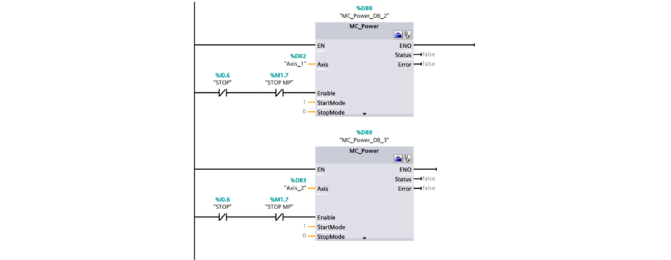

**Network 2:**

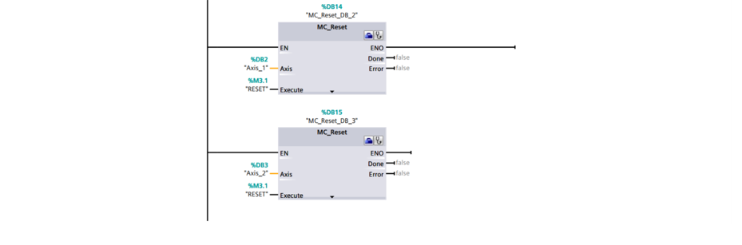

**Network 3:**

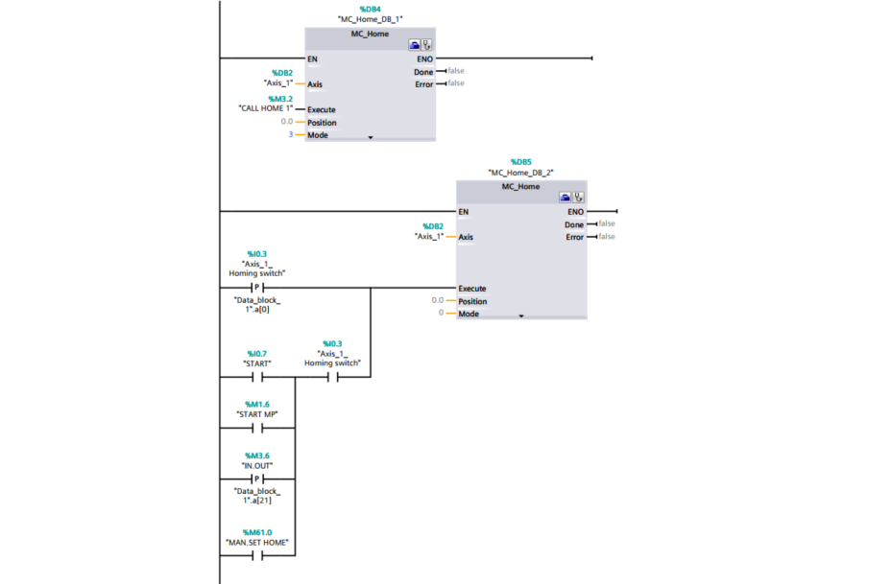

**Network 4:**

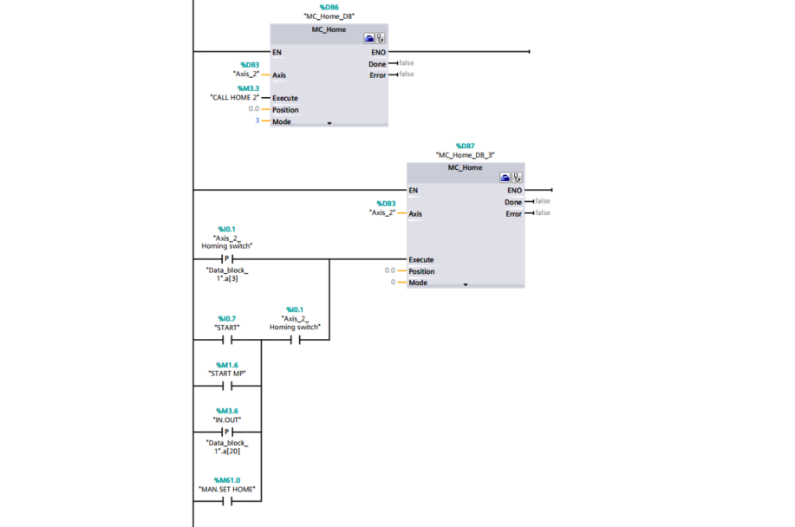

**Network 5:**

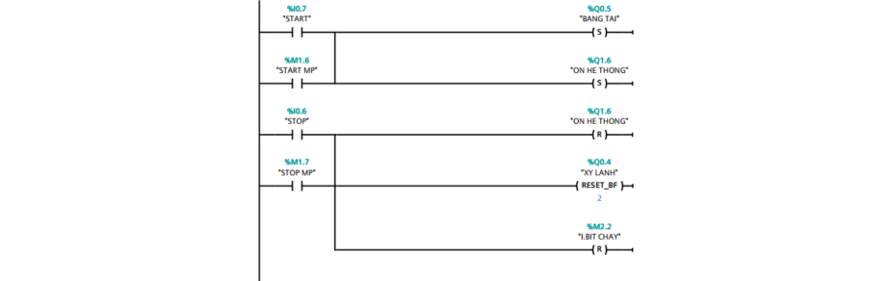

**Network 6:**



**Network 7:**

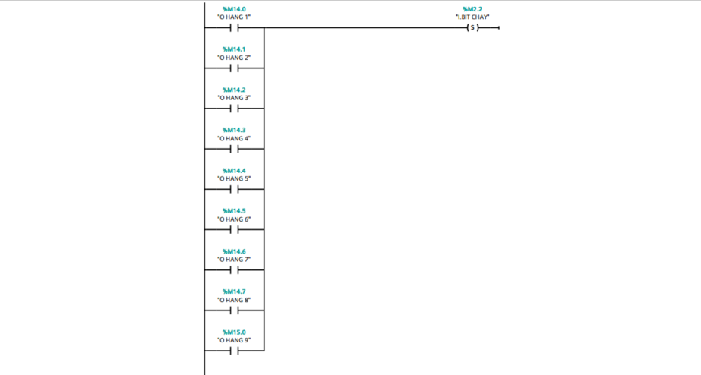

**Network 8:**

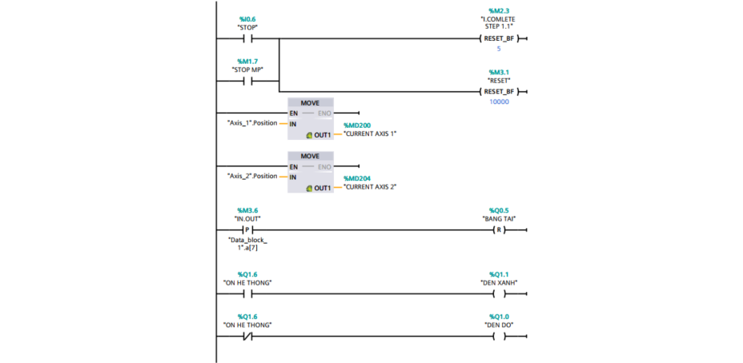

**Network 9:**O HANG 1

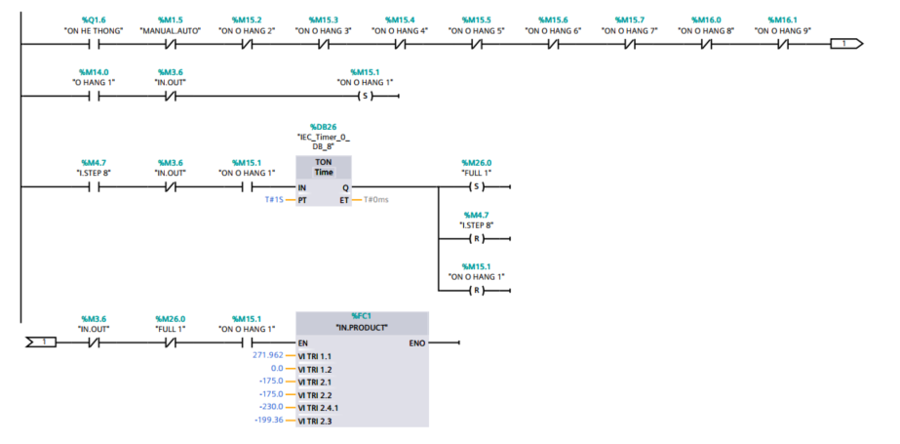

**Network 10:**O HANG 2

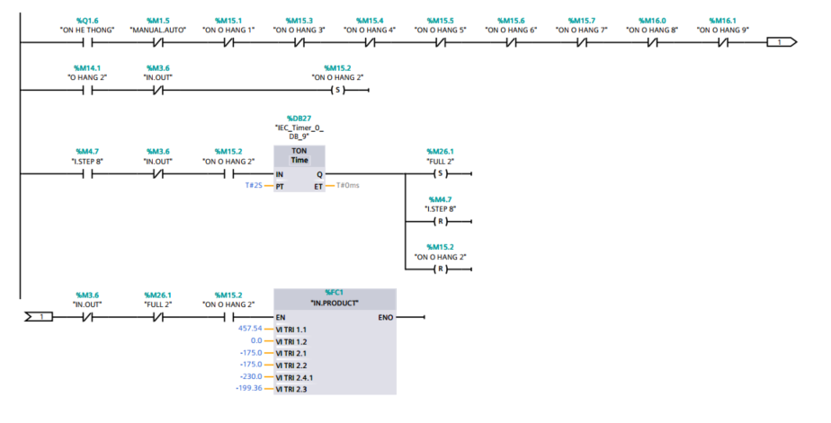

**Network 11:**O HANG 3

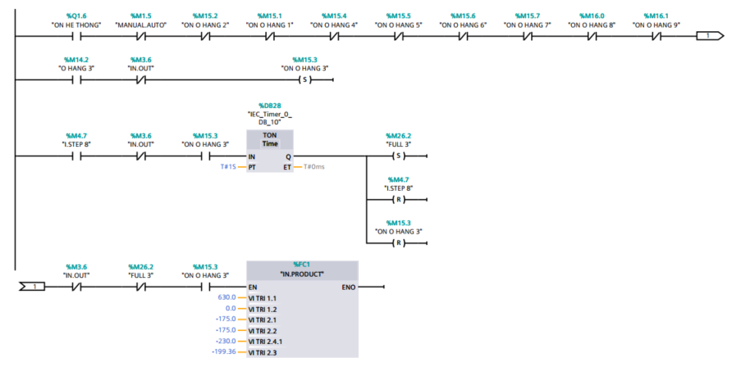

**Network 12:**O HANG 4

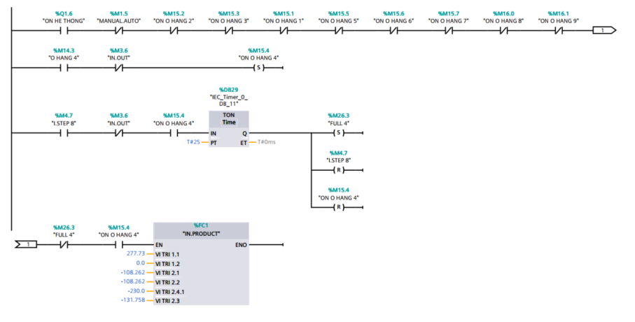

**Network 13:**O HANG 5

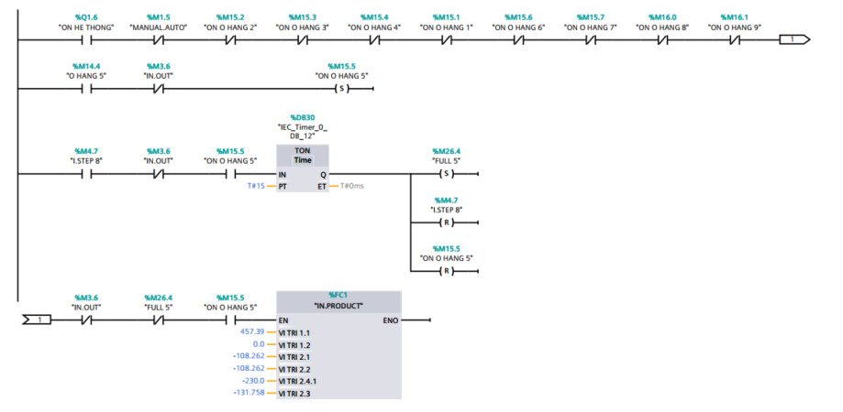

**Network 14:**O HANG 6

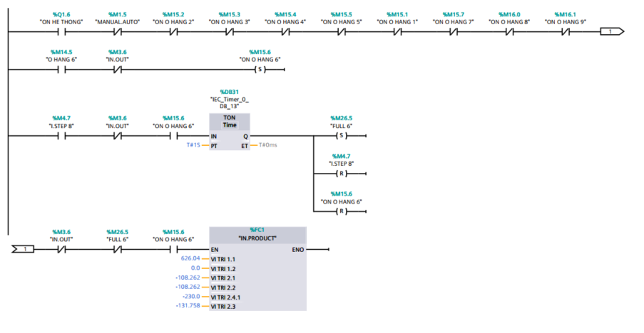

**Network 15:**O HANG 7

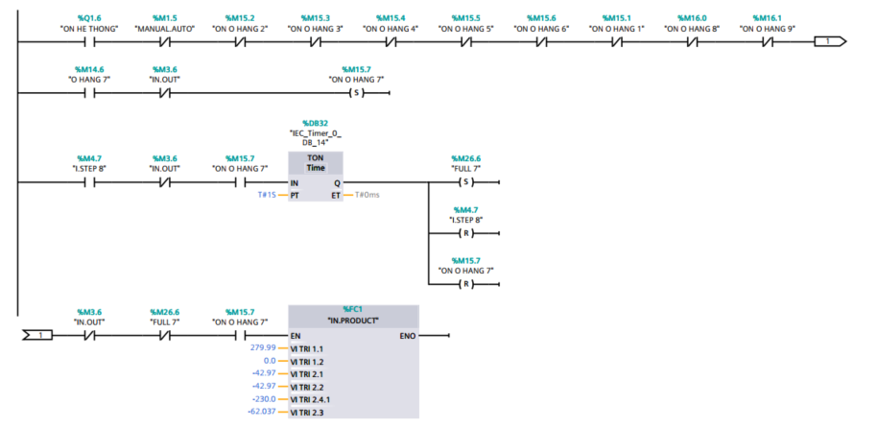

**Network 16:**O HANG 8

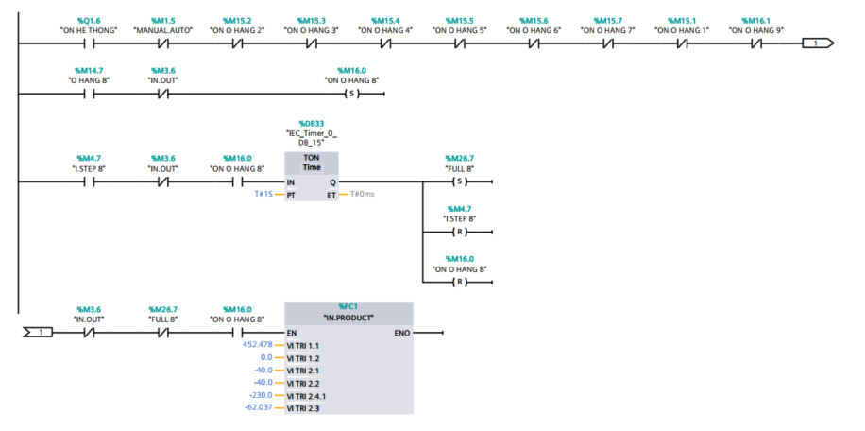

**Network 17:**O HANG 9

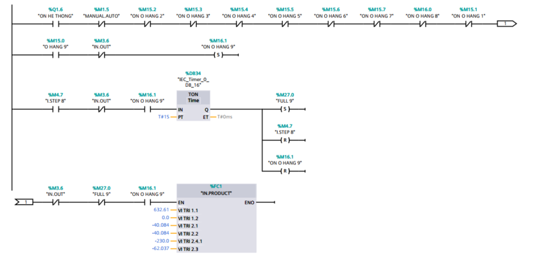

**Network 19:**XUAT O HANG 1

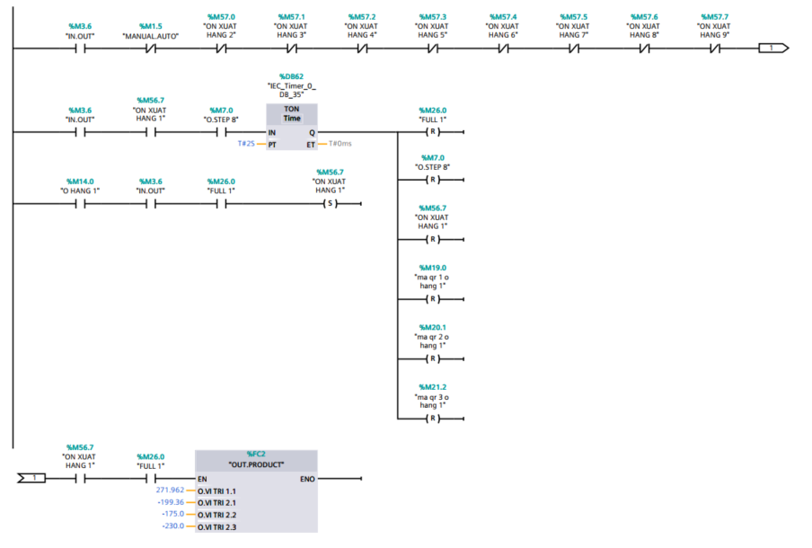

**Network 20:**XUAT O HANG 2

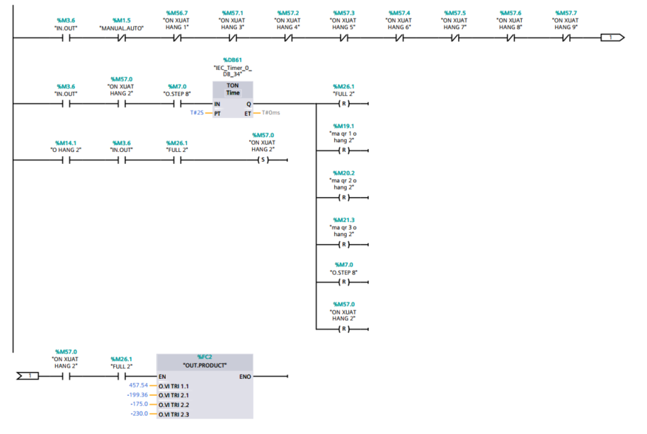

**Network 21:**XUAT O HANG 3

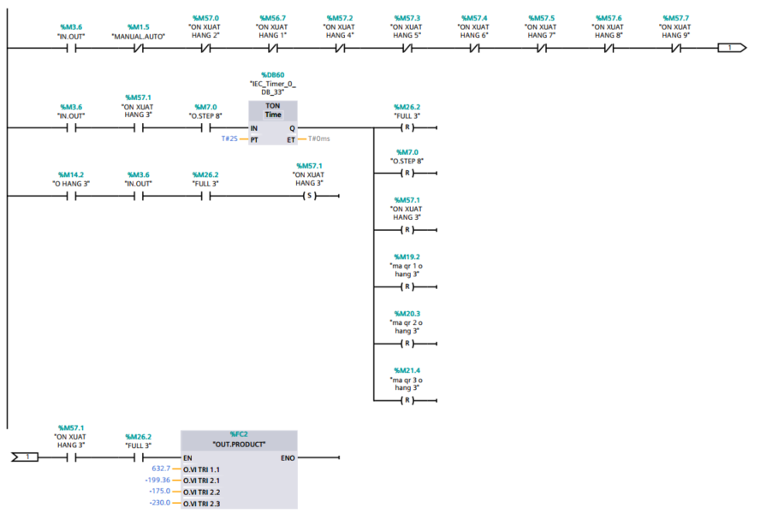

**Network 22:**XUAT O HANG 4

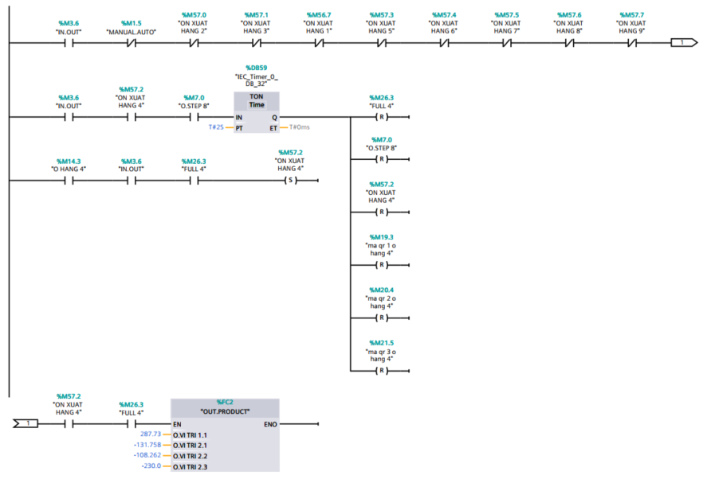

**Network 23:**XUAT O HANG 5

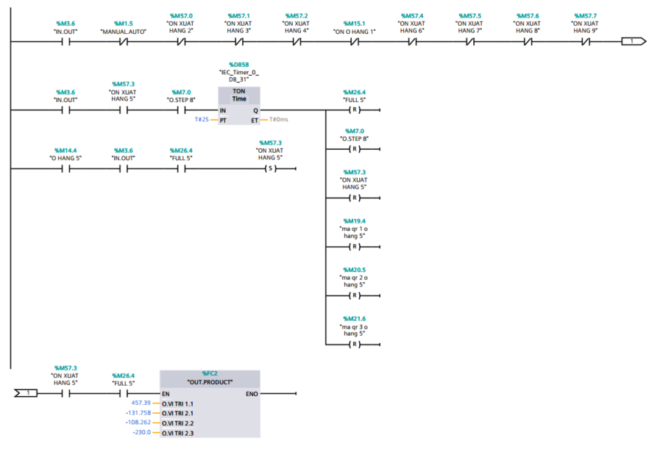

**Network 24:**XUAT O HANG 6

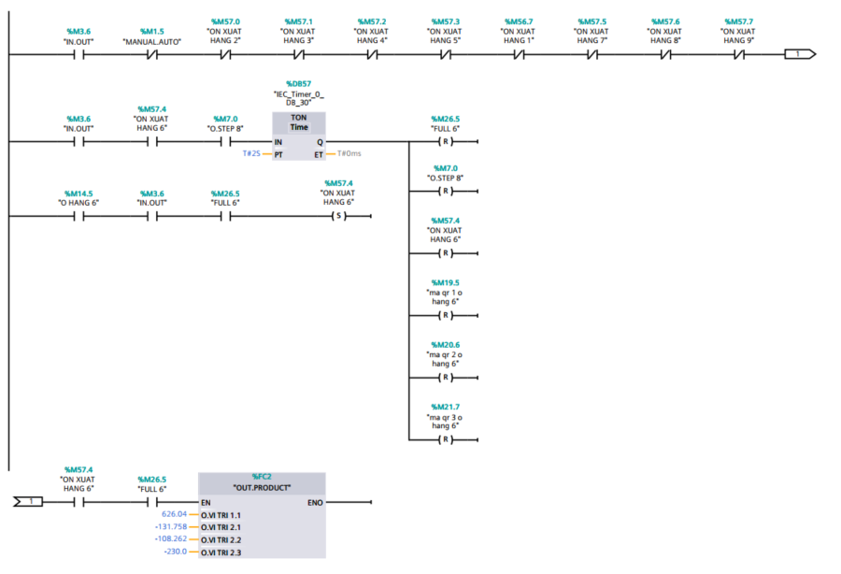

**Network 25:**XUAT O HANG 7

**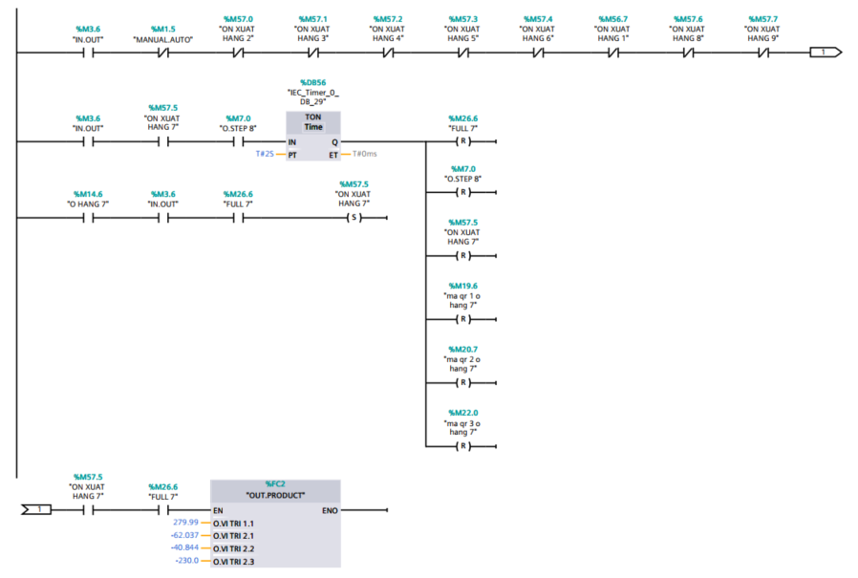**

**Network 26:**XUAT O HANG 8

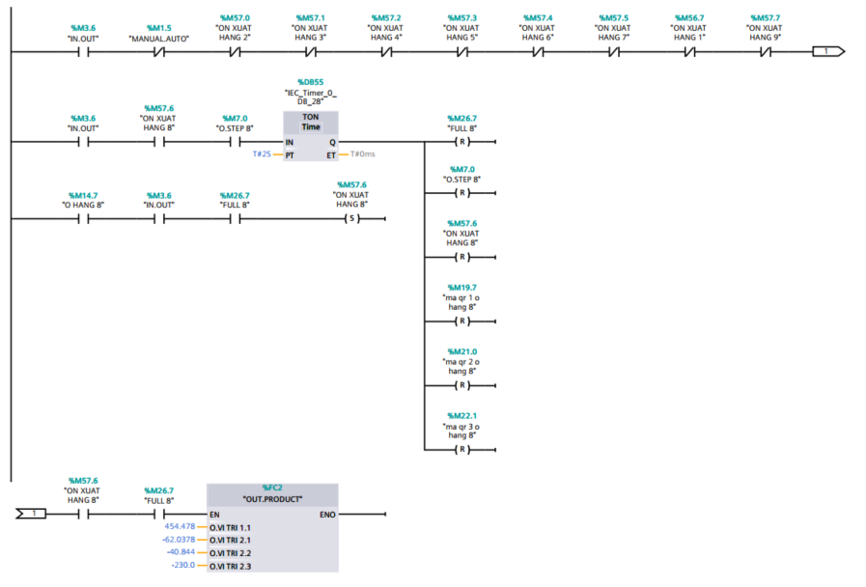

**Network 27:**XUAT O HANG 9

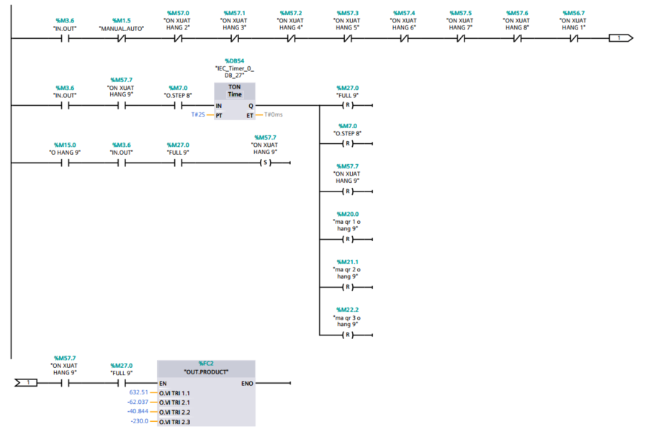

**Network 28:**

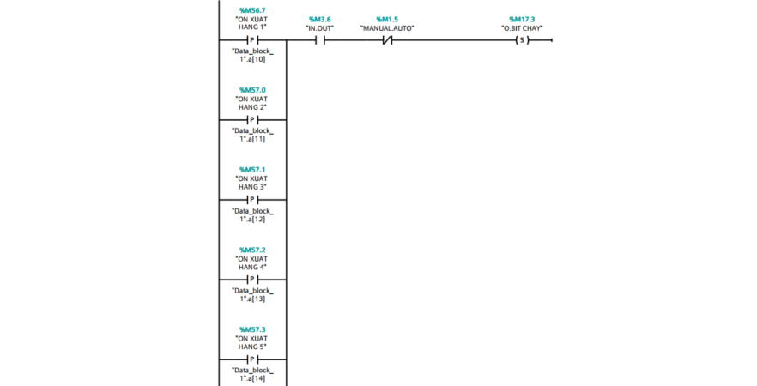

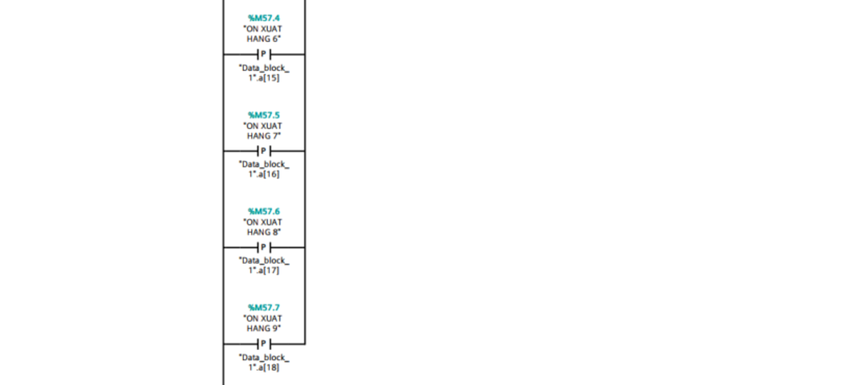

**Network 29:**



**Network 30:**



**Network 32:**



**Network 33:**



**Network 34:**



**Network 35:**



**Network 36:**



* ***Tạo khối function block ( )***
* *Chức năng nhập hàng vào kho*

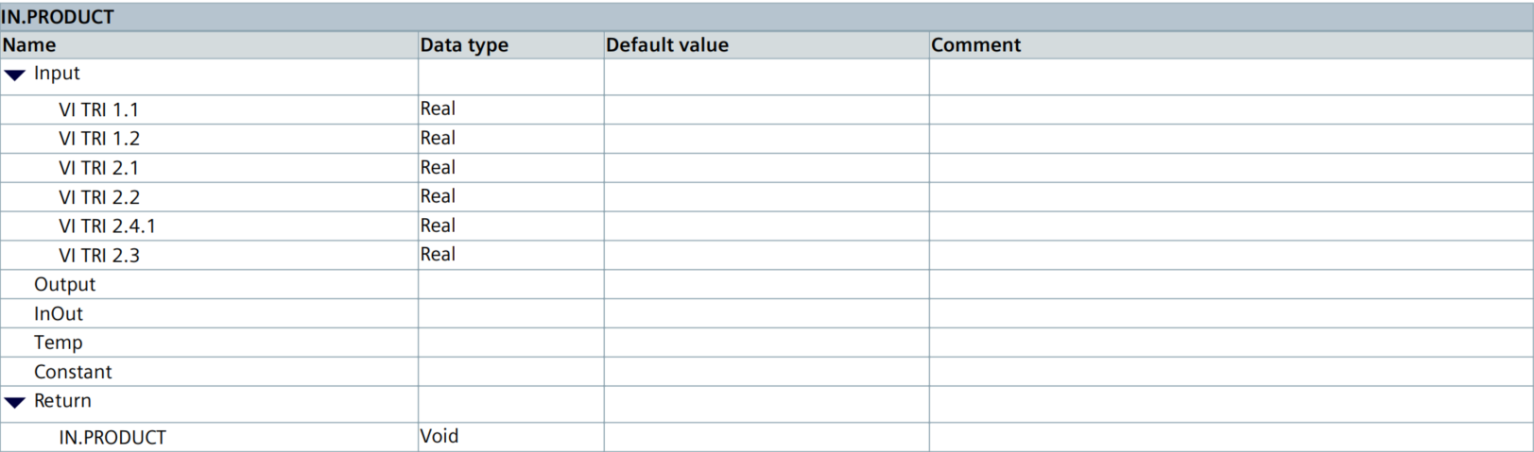

**Network 1:**

****

**Network 2:** LAY HANG

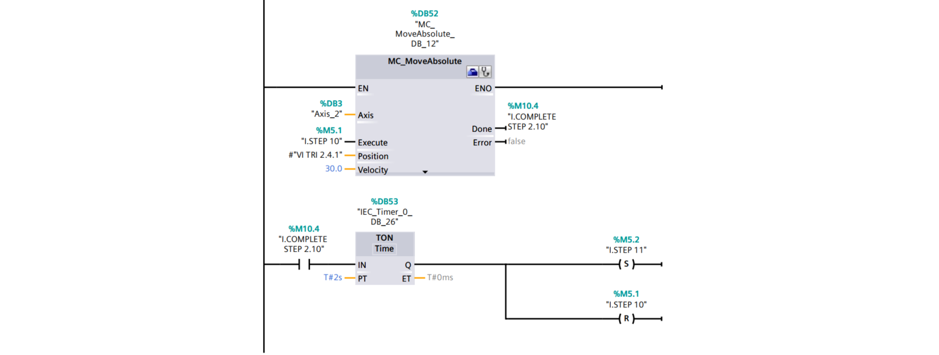

**Network 3:**



**Network 4:**

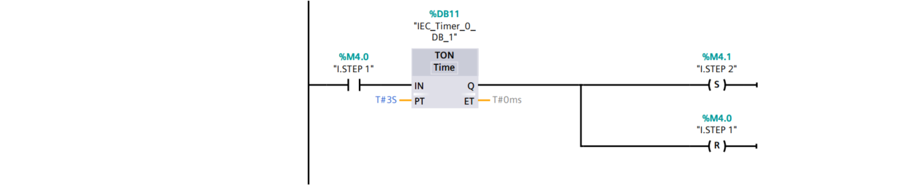

**Network 5:**NANG LEN

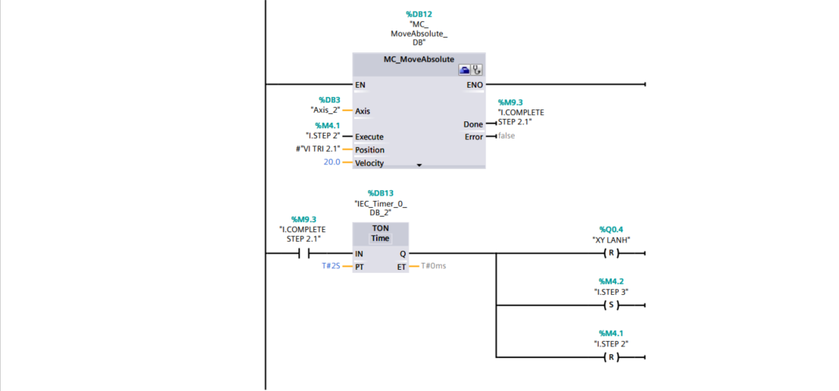

**Network 6:**



**Network 7:**CHAY VI TRI goc

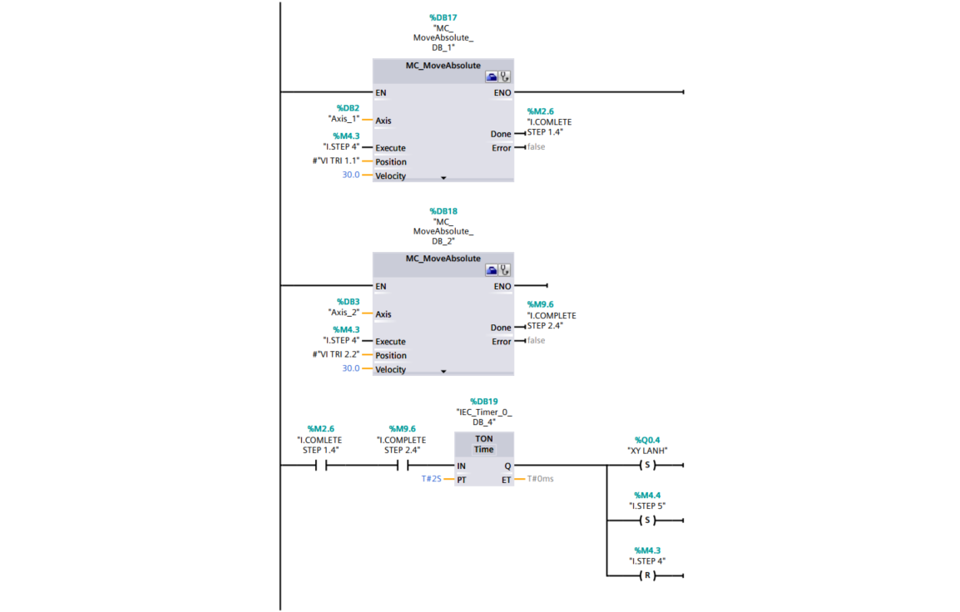

**Network 8:**



**Network 9:**

HA XUONG

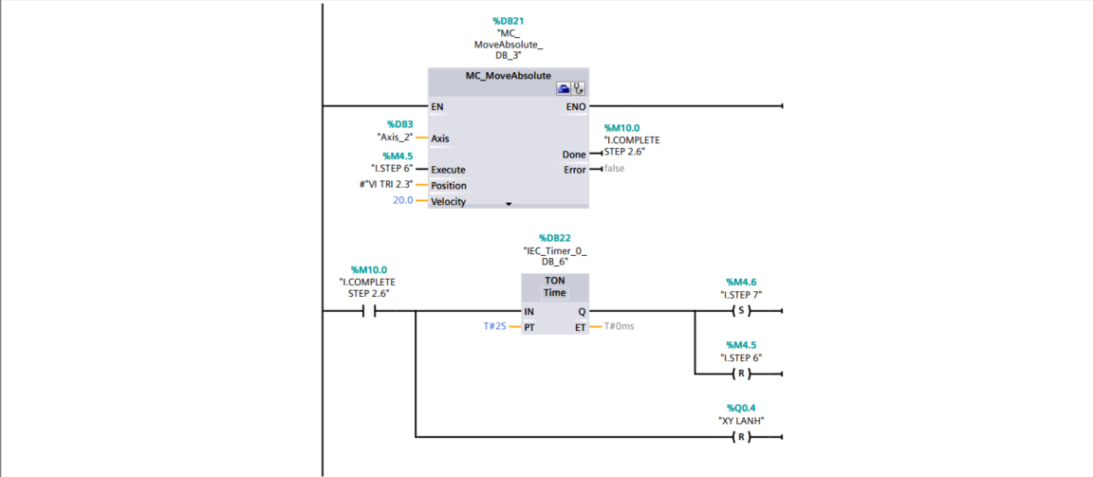

**Network 10:**

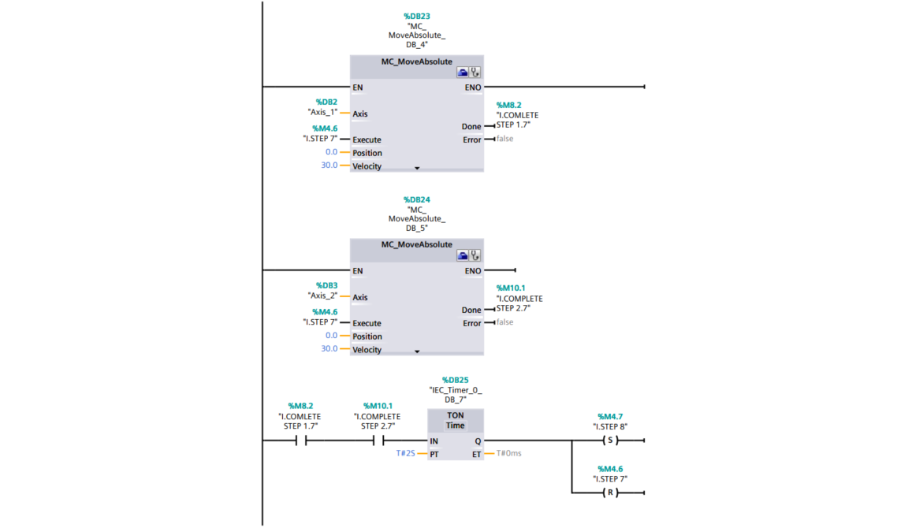

* ***MANUAL [FC2]:***
* *Chế độ manual diều khiển bằng tay.*

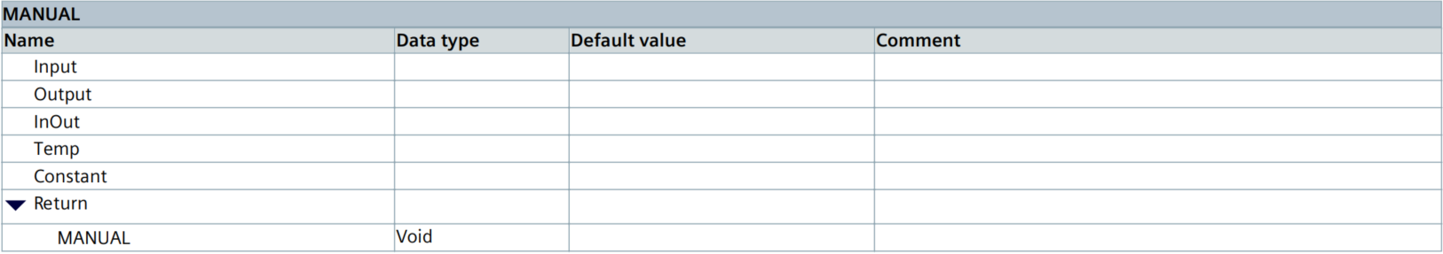

**Network 1:**

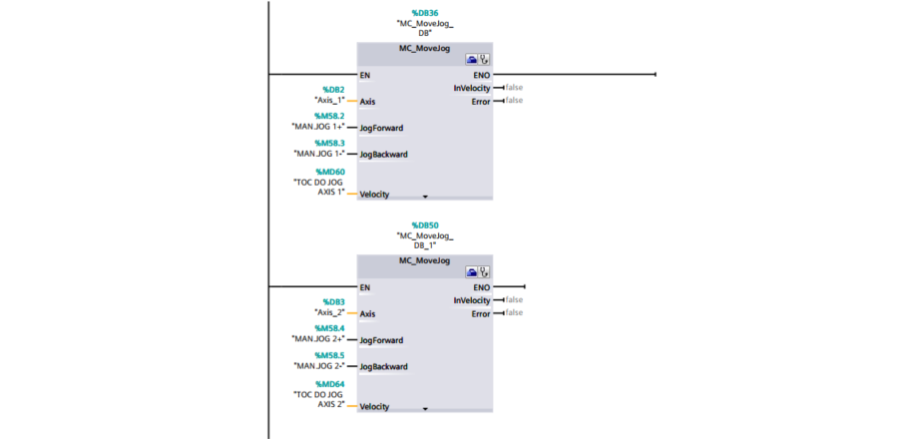

**Network 2:**ON-OFF XL, BT



* ***OUT BLOCK [FC3]***
* *Chức năng xuất sản phẩm*

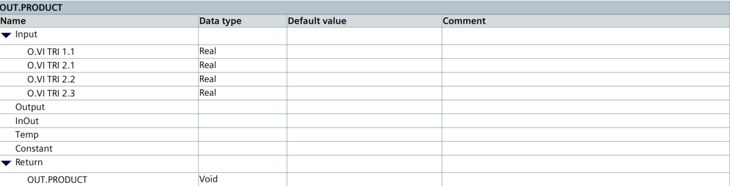

**Network 1:**



**Network 2:**

CHAY DEN VI TRI

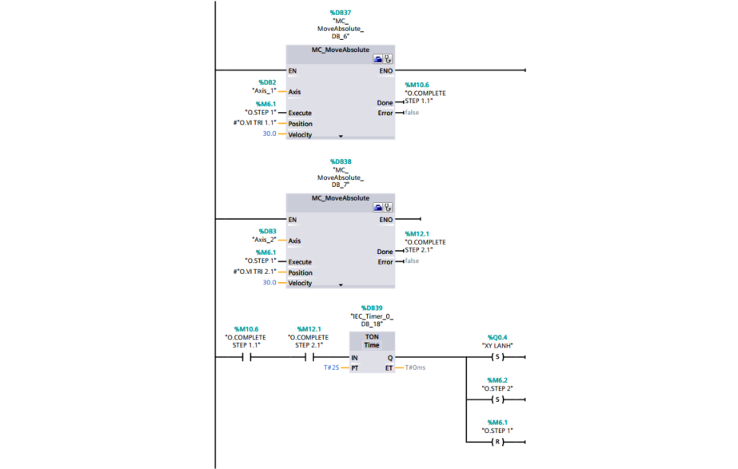

**Network 3:**



**Network 4:**

NANG LEN

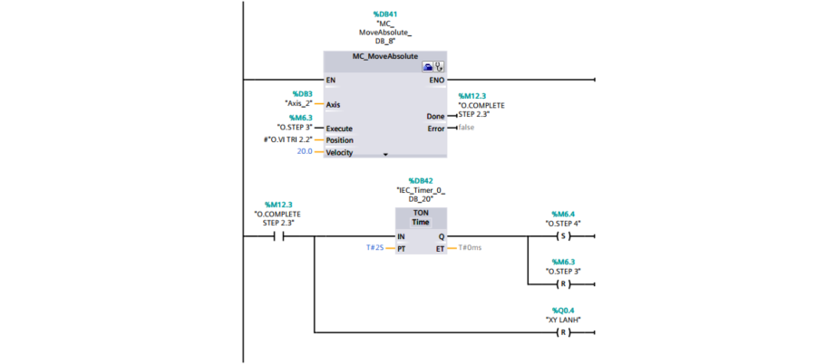

**Network 5:**

VE GOC

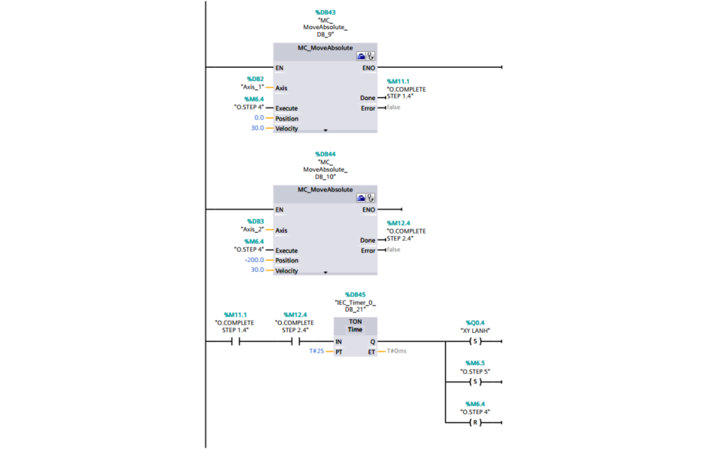

**Network 6:**



**Network 7:**

HA XUONG

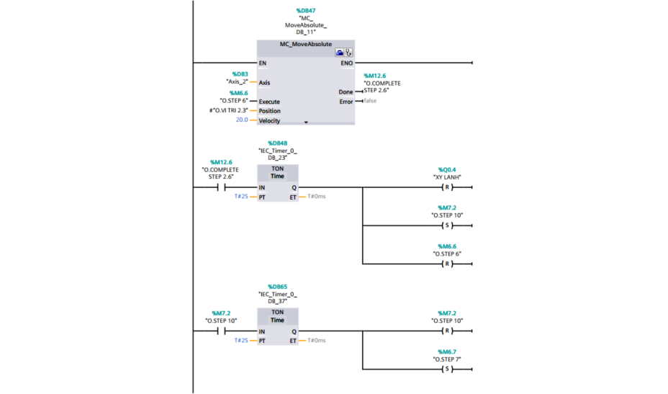

**Network 8:**

**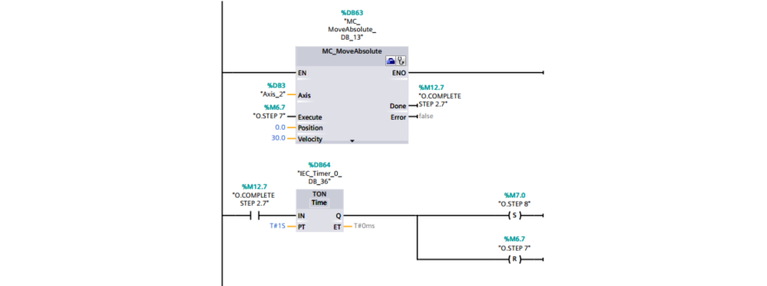**

* QL\_MA QR
* *Chức năng quản lý mã QR*

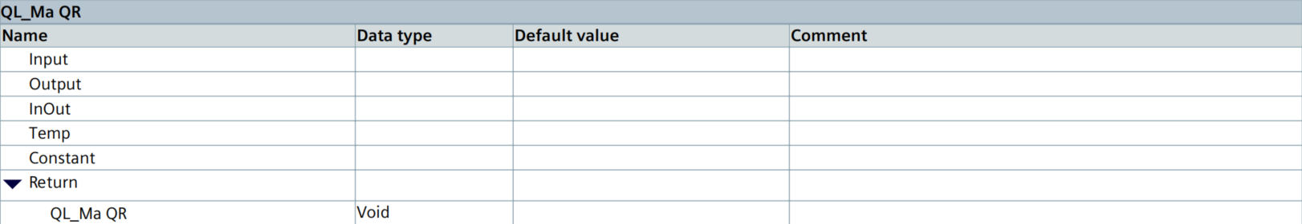

**Network 1:**O HANG 1

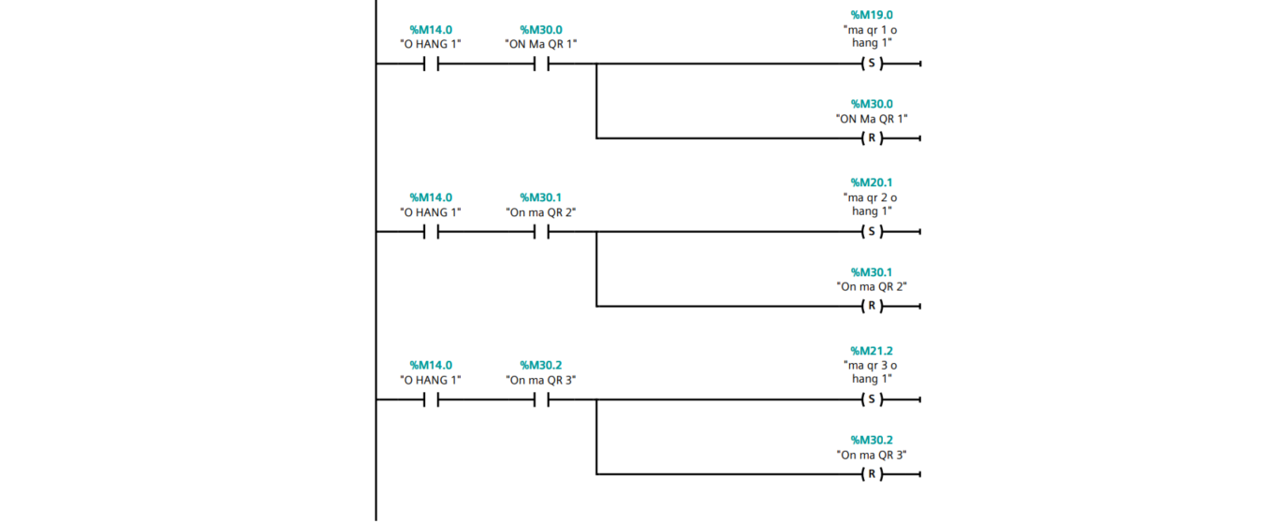

**Network 2:**O HANG 2

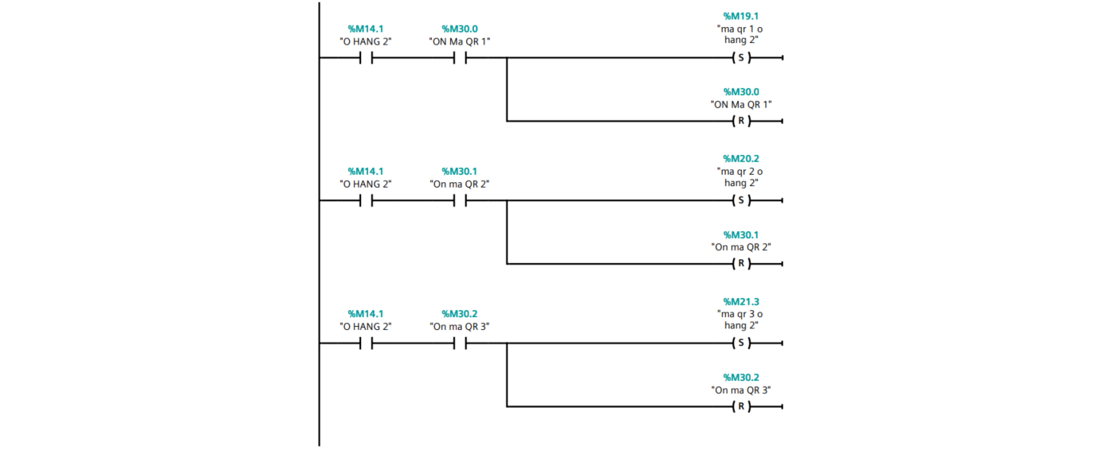

**Network 3:**O HANG 3

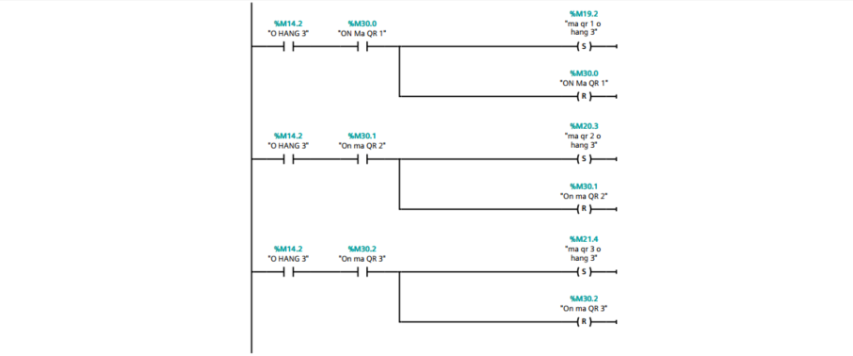

**Network 4:**

O HANG 4

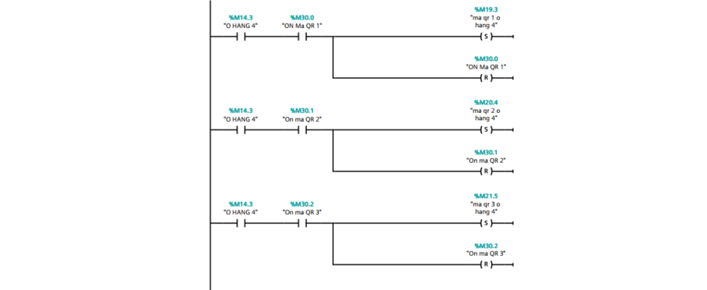

**Network 5:**O HANG 5

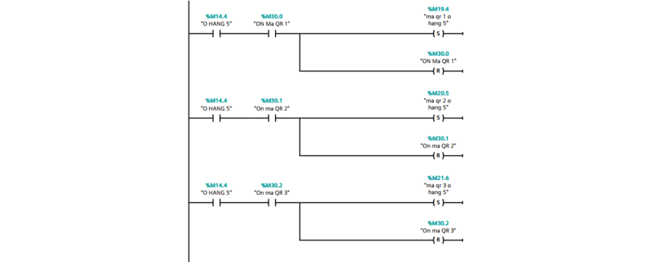

**Network 6:**O HANG 6

**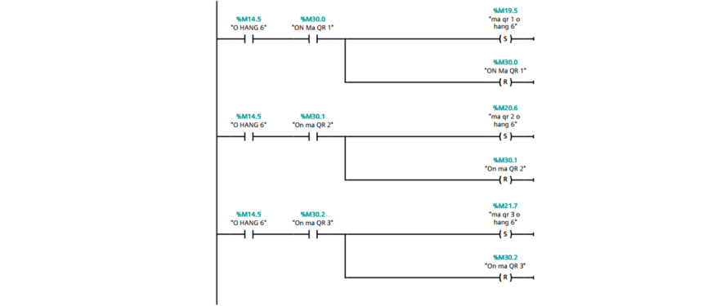**

**Network 7:**O HANG 7

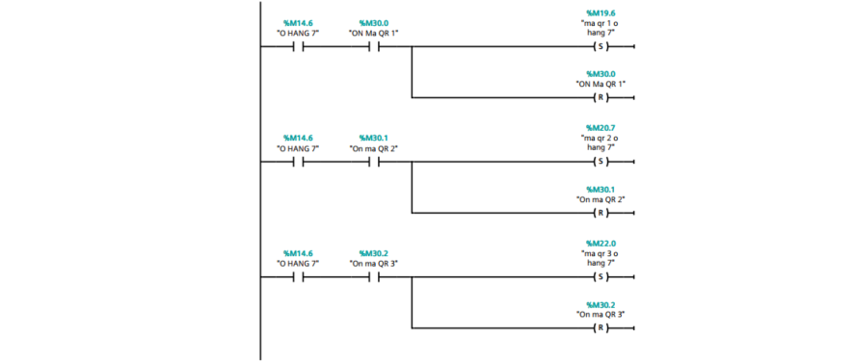

**Network 8:**O HANG 8

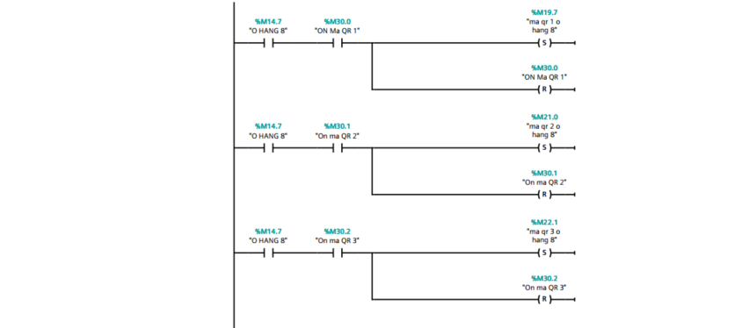

**Network 9:**O HANG 9

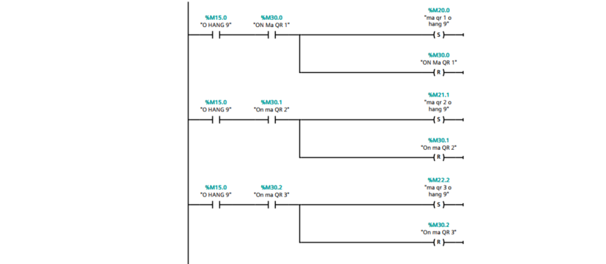

* ***Data bock***
* *Chức năng lưu nhớ các biến*

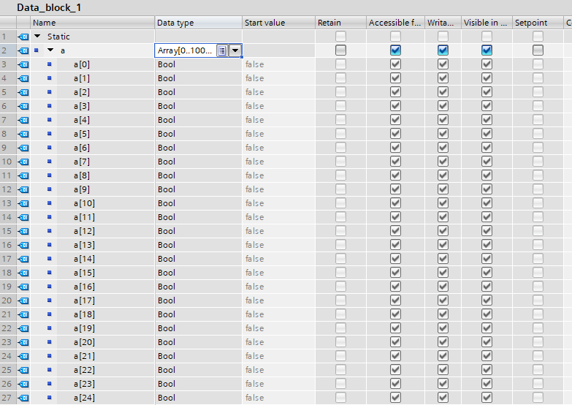

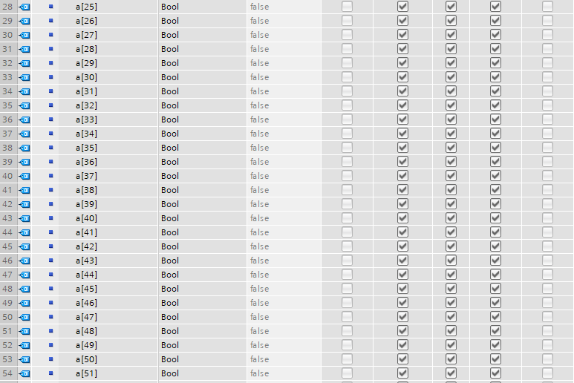

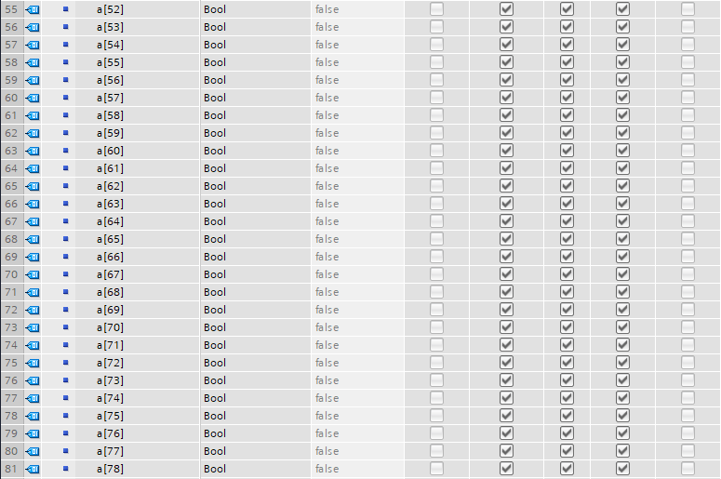

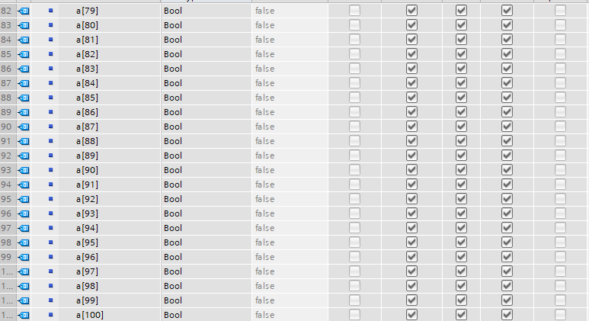

* ***Code quét mã vạch QR trên Visual studio 2022***
* ***Sử dụng C Sharp Winform Application***

1. **using** System;
2. **using** System.Collections.Generic;
3. **using** System.ComponentModel;
4. **using** System.Data;
5. **using** System.Drawing;
6. **using** System.Linq;
7. **using** System.Text;
8. **using** System.Threading.Tasks;
9. **using** System.Windows.Forms;
10. **using** S7.Net;
11. **using** S7.Net.Types;
12. **using** USB\_Barcode\_Scanner;
14. **namespace** QR
15. {
16. **public** partial **class** Form1 : Form
17. {
18. **public** Form1()
19. {
20. InitializeComponent();
21. BarcodeScanner barcodeScanner = **new** BarcodeScanner(txtScan);
22. barcodeScanner.BarcodeScanned += BarcodeScanner\_BarcodeScanned;
23. }
25. **private** **void** BarcodeScanner\_BarcodeScanned(object sender, BarcodeScannerEventArgs e)
26. {
27. txtScan.Text = e.Barcode;
28. **if** (txtScan.Text == "MaBuuPhamHaNoi")
29. {
30. Plc plc = **new** Plc(CpuType.S71200, txtIP.Text, 0, 0);
31. **if** (plc.Open() == ErrorCode.NoError)
32. {
33. byte[] dataGui = **new** byte[20];
34. dataGui[18] |= 0x01;
35. plc.WriteBytes(DataType.Memory, 0, 0, dataGui);
36. dataGui[18] &= 0xfe;
37. plc.WriteBytes(DataType.Memory, 0, 0, dataGui);
38. plc.Close();
39. }
40. }
41. **if** (txtScan.Text == "MaBuuPhamDaNang")
43. {
44. Plc plc = **new** Plc(CpuType.S71200, txtIP.Text, 0, 0);
45. **if** (plc.Open() == ErrorCode.NoError)
46. {
47. byte[] dataGui = **new** byte[20];
48. dataGui[18] |= 0x02;
49. plc.WriteBytes(DataType.Memory, 0, 0, dataGui);
50. dataGui[18] &= 0xfd;
51. plc.WriteBytes(DataType.Memory, 0, 0, dataGui);
52. plc.Close();
53. }
54. }
55. **if** (txtScan.Text == "MaBuuPhamTpHCM")
56. {
57. Plc plc = **new** Plc(CpuType.S71200, txtIP.Text, 0, 0);
58. **if** (plc.Open() == ErrorCode.NoError)
59. {
60. byte[] dataGui = **new** byte[20];
61. dataGui[18] |= 0x04;
62. plc.WriteBytes(DataType.Memory, 0, 0, dataGui);
63. dataGui[18] &= 0xfb;
64. plc.WriteBytes(DataType.Memory, 0, 0, dataGui);
65. plc.Close();
66. }
67. }
69. }
70. **private** **void** button1\_Click(object sender, EventArgs e)
71. {
72. Plc plc = **new** Plc(CpuType.S71200, txtIP.Text, 0, 0);
73. **if** (plc.Open() == ErrorCode.NoError)
74. {
75. MessageBox.Show("Connect PLC thành công", "Thông báo!", MessageBoxButtons.OK, MessageBoxIcon.Information);
76. plc.Close();
77. }
78. **else**
79. MessageBox.Show("Không connect được PLC", "Thông báo!", MessageBoxButtons.OK, MessageBoxIcon.Error);
80. }
81. **private** **void** button2\_Click(object sender, EventArgs e)
82. {
83. txtScan.Text = string.Empty;
84. }
86. **private** **void** label1\_Click(object sender, EventArgs e)
87. {
89. }
91. **private** **void** label2\_Click(object sender, EventArgs e)
92. {
94. }
96. **private** **void** label3\_Click(object sender, EventArgs e)
97. {
99. }
101. **private** **void** pictureBox1\_Click(object sender, EventArgs e)
102. {
104. }
106. **private** **void** Form1\_Load(object sender, EventArgs e)
107. {
109. }


113. **private** **void** label6\_Click(object sender, EventArgs e)
114. {
116. }
118. **private** **void** label4\_Click(object sender, EventArgs e)
119. {
121. }

124. }
125. }